Рекомендация МСЭ-R BS.1114-13
(11/2025)
Серия BS: Радиовещательная служба (звуковая)
Системы цифрового наземного звукового радиовещания
на автомобильные, переносные
и стационарные приемники в диапазоне частот 30–300 МГц

Предисловие
Роль Сектора радиосвязи заключается в обеспечении рационального, справедливого, эффективного и экономичного использования радиочастотного спектра всеми службами радиосвязи, включая спутниковые службы, и проведении в неограниченном частотном диапазоне исследований, на основании которых принимаются Рекомендации.
Всемирные и региональные конференции радиосвязи и ассамблеи радиосвязи при поддержке исследовательских комиссий выполняют регламентарную и политическую функции Сектора радиосвязи.
Права интеллектуальной собственности
МСЭ обращает внимание на вероятность того, что практическое применение или выполнение настоящей Рекомендации может включать использование заявленного права интеллектуальной собственности. МСЭ не занимает какую бы то ни было позицию относительно подтверждения, действительности или применимости заявленных прав интеллектуальной собственности, независимо от того, доказываются ли такие права членами МСЭ или другими сторонами, не относящимися к процессу разработки Рекомендации.
На момент утверждения настоящей Рекомендации МСЭ получил извещение об интеллектуальной собственности, защищенной патентами, которые могут потребоваться для выполнения настоящей Рекомендации. Однако те, кто будет применять Рекомендацию, должны иметь в виду, что вышесказанное может не отражать самую последнюю информацию, и поэтому им настоятельно рекомендуется обращаться к соответствующей патентной информации МСЭ-R, имеющейся по адресу: https://www.itu.int/en/ITU-R/study-groups/Pages/itu-r-patent-information.aspx.

Серии Рекомендаций МСЭ-R
(Представлены также в онлайновой форме по адресу: https://www.itu.int/publ/R-REC/ru.)
Серия | Название
BO | Спутниковое радиовещание
BR | Запись для производства, архивирования и воспроизведения; пленки для телевидения
BS | Радиовещательная служба (звуковая)
BT | Радиовещательная служба (телевизионная)
F | Фиксированная служба
M | Подвижные службы, служба радиоопределения, любительская служба и относящиеся к ним спутниковые службы
P | Распространение радиоволн
RA | Радиоастрономия
RS | Системы дистанционного зондирования
S | Фиксированная спутниковая служба
SA | Космические применения и метеорология
SF | Совместное использование частот и координация между системами фиксированной спутниковой службы и фиксированной службы
SM | Управление использованием спектра
SNG | Спутниковый сбор новостей
TF | Передача сигналов времени и эталонных частот
V | Словарь и связанные с ним вопросы

Примечание. – Настоящая Рекомендация МСЭ-R утверждена на английском языке в соответствии с процедурой, изложенной в Резолюции МСЭ-R 1.
Электронная публикация
Женева, 2026 г.
© ITU 2026
Все права сохранены. Ни одна из частей данной публикации не может быть воспроизведена с помощью каких бы то ни было средств без предварительного письменного разрешения МСЭ.

РЕКОМЕНДАЦИЯ МСЭ-R BS.1114-13
Системы цифрового наземного звукового радиовещания
на автомобильные, переносные и стационарные приемники
в диапазоне частот 30–300 МГц
(1994-1995-2001-2002-2003-2004-2007-2011-2014-2015-2017-2019-2022-2025)
Сфера применения
В настоящей Рекомендации представлены нескольких систем цифрового наземного звукового радиовещания на автомобильные, переносные и стационарные приемники в диапазоне частот 30–300 МГц. Описаны основные характеристики каждой системы, такие как кодирование источника, кодирование канала, модуляция, структура передачи и пороговые уровни, необходимые для обеспечения хорошего качества обслуживания.
Ключевые слова
Цифровое наземное звуковое радиовещание (DTSB), DAB, ISDB-TSB, IBOC, DRM, CDR, РАВИС.
Сокращения
CDR | China Digital Radio |  | Китайское цифровое радио
DAB | Digital Audio Broadcasting |  | Цифровое звуковое радиовещание
DRM | Digital Radio Mondiale |  | Всемирное цифровое радио
DTSB | Digital Terrestrial Sound Broadcasting |  | Цифровое наземное звуковое радиовещание
EWS | Emergency Warning System |  | Система оповещения о чрезвычайных ситуациях
IBOC | In Band On Channel |  | Передача в пределах той же полосы по тому же каналу
ISDB | Integrated Services Digital Broadcasting |  | Цифровое радиовещание с интеграцией служб
MPEG | Moving Picture Experts Group |  | Группа экспертов по кинематографии
OSI | Open Systems Interconnection | ВОС | Взаимосвязь открытых систем
PAD | Programme Associated Data |  | Данные, связанные с программой
RAVIS | Real-time Audio Visual Information System | РАВИС | Аудиовизуальная информационная система реального времени
SAP | Service Access Points |  | Точки доступа к услуге
SCA | Subsidiary Communications Authorization |  | Разрешение на использование вспомогательных каналов связи
SCU | Service Control Unit |  | Блок управления обслуживанием
SFN | Single Frequency Network | ОЧС | Одночастотная сеть
Ассамблея радиосвязи МСЭ,
учитывая,
a) что во всем мире возрастает интерес к цифровому наземному звуковому радиовещанию (DTSB) на автомобильные, переносные и стационарные приемники в полосе частот 30–300 МГц для покрытия на местном, региональном и национальном уровнях;
b) что в МСЭ-R уже приняты Рекомендации МСЭ-R BS.774 и МСЭ-R BO.789, в которых приведены необходимые требования к системам DTSB на автомобильные, переносные и стационарные приемники для наземного и спутникового способов доставки соответственно;
c) что в Рекомендациях МСЭ-R BS.774 и МСЭ-R BO.789 признаются преимущества дополнительного использования наземных и спутниковых систем и предусматривается создание системы DTSB, допускающей использование универсального приемника со сверхбольшими интегральными схемами (СБИС) с обычной обработкой, а также массовое производство недорогих приемников;
d) что цифровая система A, описанная в Приложении 2, удовлетворяет всем требованиям Рекомендации МСЭ-R BS.774 и что в разных странах были проведены полевые испытания системы и демонстрация ее работы в различных полосах частот между 174 МГц и 300 МГц;
e) что цифровая система F, описанная в Приложении 3, удовлетворяет требованиям Рекомендации МСЭ-R BS.774 и что были проведены полевые испытания системы и демонстрация ее работы в полосах частот 188–192 МГц;
f) что цифровая система C, описанная в Приложении 4, удовлетворяет требованиям Рекомендации МСЭ-R BS.774 и что были проведены полевые испытания системы и демонстрация ее работы в полосе 88–108 МГц;
g) что цифровая система G, описанная в Приложении 5, удовлетворяет требованиям Рекомендации МСЭ-R BS.774 и что были успешно проведены полевые испытания системы с режимом Е и демонстрация ее работы в полосе I ОВЧ (47–68 МГц), в полосе II ОВЧ (87,5–108 МГц) и в полосе III ОВЧ (174–230 МГц);
h) что цифровая система H, описанная в Приложении 6, удовлетворяет требованиям Рекомендации МСЭ-R BS.774 и что были проведены полевые испытания системы и демонстрация ее работы в полосе 88–108 МГц;
i) что цифровая система I, описанная в Приложении 7, удовлетворяет требованиям Рекомендации МСЭ-R BS.774 и что были проведены полевые испытания системы и демонстрация ее работы в полосах 66–74 МГц и 87,5–108 МГц;
j) что транспортный поток MPEG-2 (ТП MPEG-2) широко применяется в качестве контейнеров кодированной цифровым способом информации;
k) что процесс стандартизации в Европе привел к принятию цифровой системы А (системы Eureka 147 в качестве стандарта ЕТСИ EN 300 401) DTSB на автомобильные, переносные и стационарные приемники;
l) что процесс стандартизации в Японии привел к принятию цифровой системы F цифрового наземного радиовещания с интеграцией служб для звукового радиовещания (ISDB-TSB) для системы цифрового наземного звукового радиовещания на автомобильные, переносные и стационарные приемники;
m) что методы ISDB могут применяться для внедрения услуг, использующих все преимущества цифрового радиовещания, и что Рекомендация МСЭ-R BT.1306 включает систему ISDB-T для цифрового наземного телевизионного радиовещания;
n) что процесс стандартизации в Соединенных Штатах Америки привел к принятию цифровой системы С (системы IBOC) в качестве стандарта NRSC-5 для цифрового наземного звукового радиовещания на автомобильные, переносные и стационарные приемники;
o) что процесс стандартизации в Европе привел к принятию цифровой системы G (системы DRM в качестве стандарта ETSI ES 201 980) для цифрового наземного звукового радиовещания на автомобильные, переносные и стационарные приемники;
p) что процесс стандартизации в Китайской Народной Республике привел к принятию цифровой системы H (системы CDR) в качестве стандарта (GY/T 268.1-2013) для цифрового наземного звукового радиовещания на автомобильные, переносные и стационарные приемники;
q) что процесс стандартизации в Российской Федерации привел к принятию цифровой системы I (системы РАВИС) в качестве государственного стандарта (ГОСТ Р 54309-2011) для цифрового наземного звукового и мультимедийного радиовещания на транспорте, а также на переносные и стационарные приемники;
r) что системы, предназначенные для DTSB, могут также подходить для наземной доставки мультимедийного контента,
отмечая,
a) что в Приложении 1 содержится краткое описание цифровых систем;
b) что в Приложениях 2, 3, 4, 5, 6 и 7 представлены краткие описания цифровых систем A, C, F, G, H и I соответственно;
c) что полные описания цифровых систем A, F и C содержатся в Справочнике по цифровому звуковому радиовещанию,
рекомендует,
1 что цифровые системы A, F, C, G, H и/или I, описанные в Приложениях 2, 3, 4, 5, 6 и 7 соответственно, следует использовать, по мере необходимости, для служб DTSB на автомобильные, переносные и стационарные приемники в диапазоне частот 30–300 МГц;
2 что администрациям, заинтересованным во внедрении служб DTSB, удовлетворяющих некоторым или всем требованиям, сформулированным в Рекомендации МСЭ-R BS.774, следует использовать таблицу 1 для оценки соответствующих достоинств цифровых систем A, F, C, G, H и I при выборе систем,
предлагает членам МСЭ и производителям радиоприемников рассмотреть
1 вопрос об экономически эффективных, переносных, многополосных, удовлетворяющих нескольким стандартам радиоприемниках, предназначенных для работы – путем ручного или, предпочтительно, автоматического выбора – со всеми различными аналоговыми и цифровыми системами радиовещания, используемыми в настоящее время в соответствующих полосах частот;
2 вопрос о цифровых радиоприемниках, в которые возможно загружать обновления некоторых их функций, таких как декодирование, возможности управления навигацией и т. д.;
3 вопрос о простом показателе уровня принятого РЧ-поля и коэффициента ошибок по битам.

ТАБЛИЦА 1
Показатели работы цифровых систем A, F, C, G, H и I, оцениваемые на основе рекомендуемых технических
и эксплуатационных характеристик, перечисленных в Рекомендации МСЭ-R BS.774
Характеристики  из Рекомендации  МСЭ-R BS.774  (краткая формулировка) | Цифровая система A | Цифровая система F | Цифровая система C | Цифровая система G | Цифровая система H | Цифровая система I
Диапазон качества звука и типы приема | От 8 до 384 кбит/с на звуковой канал с шагом 8 кбит/с, не более чем с 64 услугами на комплект  (но, как правило, от 10 до 20).  В приемниках устанавливается декодер звукового сигнала уровня II MPEG-2 или MPEG-4 HE-AACv2, обычно работающий в диапазоне  32–192 кбит/с.  Система предназначена для приема на автомобильные, переносные и стационарные приемники | От телефонного качества до качества компакт-диска. Возможно также многоканальное воспроизведение звука по системе 5.1. Декодер усовершенствованного кодирования звукового сигнала (ААС) MPEG-2 обычно работает со скоростью 144 кбит/с в режиме стерео.  Система предназначена для приема на автомобильные, переносные и стационарные приемники | От 12 до 96 кбит/с использованием декодера кодека HD, включая поддержку различных форматов многоканального воспроизведения звука.  Система предназначена для приема на автомобильные⁽¹⁾, переносные и стационарные приемники | Диапазон цифровой скорости передачи полезного контента  37–186 кбит/с для всего мультиплексного комплекта, содержащего не более четырех услуг во всех режимах.  При использовании декодера звукового сигнала MPEG­4 HE­AAC v2 достигается качество компакт­дисков.  Возможно также многоканальное воспроизведение звука по системе 5.1.  Система предназначена для приема на автомобильные, переносные и стационарные приемники⁽²⁾ | От 16 кбит/с (совместимо с качеством ЧМ) до 320 кбит/с (качество компакт-диска и будущего многоканального воспроизведения звука по системе 5.1).  При использовании декодера звукового сигнала DRA+ (GD/J 058­2014) качество компакт-диска достигается при 96 кбит/с.  Система предназначена для приема на автомобильные, переносные и стационарные приемники | Диапазон цифровой скорости передачи полезного контента  52–800 кбит/с для всего мультиплексного комплекта.  При использовании декодера звукового сигнала MPEG­4 HE-AAC v2 достигается качество компакт­дисков.  Возможно также многоканальное и иммерсивное воспроизведение звука.  Система предназначена для приема на автомобильные, переносные и стационарные приемники

ТАБЛИЦА 1 (продолжение)
Характеристики  из Рекомендации  МСЭ-R BS.774  (краткая формулировка) | Цифровая система A | Цифровая система F | Цифровая система C | Цифровая система G | Цифровая система H | Цифровая система I
Эффективность использования спектра выше, чем при ЧМ | Качество ЧМ-стереозвучания достигается при ширине полосы меньше 200 кГц; требования по защите совмещенного и соседнего каналов гораздо более низкие, чем для ЧМ. Эффективность особенно высока в случае повторного использования ретрансляторами той же частоты (ортогональная модуляция многих несущих со сверточным кодированием с исправлением ошибок, кодовое ортогональное мультиплексирование с разделением по частоте (COFDM)) | Качество ЧМ-стереозвучания достигается при ширине полосы меньше 200 кГц; требования по защите совмещенного и соседнего каналов гораздо более низкие, чем для ЧМ. Эффективность особенно высока в случае повторного использования ретрансляторами той же частоты. Она может быть еще выше при использовании 16/64-уровневой квадратурной амплитудной модуляции (QAM) несущей (ортогональное мультиплексирование с разделением по частоте (OFDM) с каскадным блоковым и сверточным кодированием с исправлением ошибок) | Качество ЧМ-стереозвучания достигается без предоставления дополнительного спектра; требования по защите совмещенного и соседнего каналов гораздо более низкие, чем для ЧМ. В системе используется перемежение для уменьшения проблем, связанных с первым соседним каналом, и она более надежна в работе в присутствии аналоговых или цифровых помех в совмещенном канале | Качество ЧМ-стереозвучания и передача данных достигаются при ширине полосы 100 кГц; требования по защите совмещенного и соседнего каналов гораздо более низкие, чем для ЧМ. Дальнейшее увеличение эффективности использования спектра может достигаться при применении нескольких передатчиков на той же частоте (то есть ОЧС). Эффективность особенно высока в случае повторного использования ретрансляторами той же частоты. Она может быть еще выше при использовании 16-уровневой квадратурной амплитудной модуляции (QAM) несущей наряду с 4-QAM (ортогональное мультиплексирование с разделением по частоте (OFDM) с многоуровневым кодированием с исправлением ошибок) | Система определяет режим одновременной передачи и полностью цифровой режим для обеспечения различных потребностей на каждом этапе процесса перехода к цифровому вещанию. При использовании режима одновременной передачи качество ЧМ-стереозвучания (или компакт-диска) достигается без предоставления дополнительного спектра; требования по защите совмещенного и соседнего каналов гораздо ниже, чем для ЧМ. В системе используется перемежение для снижения помех от первого соседнего каналов, и она более надежна в работе в присутствии аналоговых или цифровых помех в совмещенном канале.  После перехода система может использовать больше спектра и предоставлять больше услуг высокого качества (например, ряд услуг качества компакт-диска и многоканального воспроизведения звука по системе 5.1).  Дальнейшее увеличение эффективности использования спектра может достигаться при применении нескольких передатчиков на той же частоте (то есть ОЧС). | Качество ЧМ-стереозвучания и передача данных достигаются при ширине полосы 100, 200, 250 кГц; требования по защите совмещенного и соседнего каналов гораздо более низкие, чем для ЧМ. Дальнейшее увеличение эффективности использования спектра может достигаться при применении нескольких передатчиков на той же частоте (то есть ОЧС). Эффективность особенно высока в случае повторного использования ретрансляторами той же частоты. Высокая эффективность достигается путем использования ортогонального мультиплексирования с разделением по частоте (OFDM) с многоуровневым кодированием с исправлением ошибок и квадратурной амплитудной модуляции (QAM) – 4-QAM, 16-QAM, 64-QAM
ТАБЛИЦА 1 (продолжение)
Характеристики  из Рекомендации  МСЭ-R BS.774  (краткая формулировка) | Цифровая система A | Цифровая система F | Цифровая система C | Цифровая система G | Цифровая система H | Цифровая система I
Эффективность использования спектра выше, чем при ЧМ (продолжение) |  |  |  |  | Эффективность особенно высока в случае повторного использования ретрансляторами той же частоты. Она может быть еще выше при использовании 16/64-уровневой квадратурной амплитудной модуляции (QAM) несущей наряду с 4-QAM (ортогональное мультиплексирование с разделением по частоте (OFDM) с многоуровневым кодированием с исправлением ошибок)
Показатели работы в условиях многолучевости и затенения | Система специально разработана для работы в условиях многолучевости. Она работает на основе суммирования мощности эхо-сигналов, попадающих в данный временной интервал.  Это свойство позволяет использовать ретрансляторы в совмещенном канале для покрытия областей с затененными территориями | Система специально разработана для условий многолучевости. Она работает на основе суммирования мощности эхо-сигналов, попадающих в данный временной интервал.  Это свойство позволяет использовать ретрансляторы в совмещенном канале для покрытия областей с затененными территориями | Система специально разработана для работы в условиях многолучевости. В ней используется OFDM, благодаря чему достигаются высокие показатели работы при многолучевости.  Это свойство позволяет использовать ретрансляторы в совмещенном канале для покрытия областей с затененными территориями | Система специально разработана для условий многолучевости. Она работает на основе суммирования мощности эхо-сигналов, попадающих в данный временной интервал.  Это свойство позволяет использовать ретрансляторы в совмещенном канале для покрытия областей с затененными территориями | Система специально разработана для условий многолучевости. Она работает на основе суммирования мощности эхо-сигналов, попадающих в данный временной интервал.  Это свойство позволяет использовать ретрансляторы в совмещенном канале для покрытия областей с затененными территориями | Система специально разработана для условий многолучевости. Она работает на основе суммирования мощности эхо-сигналов, попадающих в данный временной интервал.  Это свойство позволяет использовать ретрансляторы в совмещенном канале для покрытия областей с затененными территориями
ТАБЛИЦА 1 (продолжение)
Характеристики  из Рекомендации  МСЭ-R BS.774  (краткая формулировка) | Цифровая система A | Цифровая система F | Цифровая система C | Цифровая система G |  | Цифровая система H | Цифровая система I
Общая обработка в приемнике сигналов спутникового (S) и наземного (T) радиовещания | Не применяется.  Только наземное | Не применяется.  Только наземное | Не применяется.  Только наземное | Не применяется.  Только наземное |  | Не применяется.  Только наземное | Не применяется.  Только наземное
Выбор оптимального соотношения между изменением конфигурации и качеством и числом программ | Служебный мультиплекс базируется на 64 подканалах с пропускной способностью от 8 кбит/с до примерно 1 Мбит/с, в зависимости от уровня защиты от ошибок, с возможностью полной реконфигурации в динамическом режиме. В каждом подканале может также содержаться неограниченное количество каналов передачи пакетов данных с переменной пропускной способностью | Мультиплексирование данных полезной нагрузки базируется на системах MPEG-2. Скорость аудиоданных может выбираться на любом шаге, с тем чтобы обеспечить оптимальное соотношение качества звука программы и количества служб. Динамическая реконфигурация параметров передачи, как, например, модуляция и коррекция ошибок, осуществляется с помощью управления конфигурацией мультиплексирования и передачи (TMCC) | Скорость передачи контента составляет до 229 кбит/с в гибридном и 348 кбит/с в полностью цифровом режимах. По усмотрению радиовещательной организации биты могут динамически перераспределяться звуковым сигналам или данным с использованием функциональных возможностей транспортирования кодека HDC. В этих пределах мультиплексирование контента позволяет получить до 8 звуковых программ и до 32 услуг передачи данных.  Приемник осуществляет динамическую реконфигурацию для обеспечения согласования с рабочим режимом передачи | Служебный мультиплекс может поддерживать до четырех потоков, пропускная способность которых может изменяться в соответствии с потребностями радиовещательной организации и полностью реконфигурируется в динамическом режиме. Каждый поток может переносить звуковой контент и данные, размер пакета может меняться радиовещательной организацией для достижения максимальной эффективности. Приемник осуществляет динамическую реконфигурацию для обеспечения согласования с рабочим режимом передачи | Служебный мультиплекс может поддерживать до пятнадцати потоков, пропускная способность которых может изменяться в соответствии с потребностями радиовещательной организации и полностью реконфигурируется в динамическом режиме. Каждый поток может переносить звуковой контент и данные, размер пакета может меняться радиовещательной организацией для достижения максимальной эффективности. Возможна динамическая реконфигурация приемника для обеспечения согласования с режимом передачи |  | Служебный мультиплекс может поддерживать более 20 потоков, пропускная способность которых может изменяться в соответствии с потребностями радиовещательной организации и полностью реконфигурируется в динамическом режиме. Каждый поток может переносить звуковой контент, видеоконтент и/или данные, размер пакета может меняться радиовещательной организацией для достижения максимальной эффективности. Приемник осуществляет динамическую реконфигурацию для обеспечения согласования с рабочим режимом передачи

ТАБЛИЦА 1 (продолжение)
Характеристики  из Рекомендации  МСЭ-R BS.774  (краткая формулировка) | Цифровая система A | Цифровая система F | Цифровая система C | Цифровая система G | Цифровая система H | Цифровая система I
Компромисс между расширением покрытия и числом программ | Для звуковых сигналов стандарта MPEG-2 обеспечиваются пять уровней защиты, а для звуковых сигналов стандарта MPEG-4 и служб передачи данных – восемь уровней защиты благодаря использованию перфорированного сверточного кодирования для каждого из 64 подканалов (диапазон упреждающей коррекции ошибок (FEC) – от 1/4 до 3/4) | Имеется четыре вида модуляции и пять уровней защиты (модуляция несущей – относительная четырехпозиционная фазовая манипуляция (DQPSK), QPSK, 16-QAM, 64-QAM, скорость кодирования – 1/2, 2/3, 3/4, 5/6, 7/8) | Система поддерживает равномерное покрытие для всех программ. Возможно снижение дальности приема на вторичных несущих в присутствии помех по соседним каналам (модуляция несущей: QPSK, 16-QAM, 64­QAM) | Имеются два вида модуляции (4-QAM, 16-QAM) и различные уровни защиты (два уровня для SDC и четыре уровня для MSC). Возможно динамическое конфигурирование каждого потока. Диапазон упреждающей коррекции ошибок (FEC) – от 1/4 до 5/8 | Имеются три вида модуляции (4-QAM, 16-QAM и 64-QAM) и различные уровни защиты (четыре уровня для MSC). Диапазон упреждающей коррекции ошибок (FEC) – от 1/4 до 3/4 | Имеются три вида модуляции (4-QAM, 16-QAM и 64-QAM) и различные уровни защиты (три уровня для MSC). Диапазон упреждающей коррекции ошибок (FEC) – от 1/2 до 3/4
Общий приемник для различных способов доставки программ:  – Наземные службы | Допускает работу местных, субнациональных и национальных наземных служб с тем же видом модуляции с применением одного или нескольких передатчиков, работающих в ОЧС, для использования преимущества общего приемника | Допускает работу местных, субнациональных и национальных наземных служб с тем же видом модуляции с применением одного или нескольких передатчиков, работающих в ОЧС, для использования преимущества общего приемника | В системе используются общие антенна и высокочастотный тракт, совместимый с существующими службами аналогового ЧМ-радиовещания. Допускает работу местных, субнациональных и национальных наземных служб с тем же видом модуляции с применением одного или нескольких передатчиков, работающих в ОЧС, в случае использования цифровой части гибридного режима или полностью цифрового режима. | Допускает работу местных, субнациональных и национальных наземных служб с тем же видом модуляции с применением одного или нескольких передатчиков, работающих в ОЧС, для использования преимущества общего приемника  Проектируется только как цифровая наземная система | В системе используются общие антенна и высокочастотный тракт, совместимый с существующими службами аналогового ЧМ-радиовещания.  Допускает работу местных, субнациональных и национальных наземных служб с применением одного или нескольких передатчиков, работающих в ОЧС, в случае использования цифровой части режима одновременной передачи или полностью цифровых режимов | Допускает работу местных, субнациональных и национальных наземных служб с тем же видом модуляции с применением одного или нескольких передатчиков, работающих в ОЧС, для использования преимущества общего приемника.  Проектируется только как цифровая наземная система
ТАБЛИЦА 1 (продолжение)
Характеристики  из Рекомендации  МСЭ-R BS.774  (краткая формулировка) | Цифровая система A | Цифровая система F | Цифровая система C | Цифровая система G | Цифровая система H | Цифровая система I
– Наземные службы (продолжение) |  |  | Позволяет осуществлять общую доставку ЧМ-программ, что обеспечивает гладкий переход от цифрового режима к аналоговому и наоборот  Позволяет осуществлять одновременную передачу тех же радиовещательных программ в аналоговом и цифровом режиме (гибридное функционирование)
– Смешанное/  гибридное использование |  | Позволяет использовать ту же полосу частот как для наземного звукового радиовещания (смешанное использование), так и для применения наземных ретрансляторов по одному и тому же каналу для улучшения спутникового покрытия (гибридное использование), в результате чего все каналы принимаются прозрачно на универсальный приемник
– Распределение по кабелю | Сигнал может прозрачно переноситься по кабелю | Сигнал может прозрачно переноситься по кабелю | Сигнал может прозрачно переноситься по кабелю | Сигнал может прозрачно переноситься по кабелю | Сигнал может прозрачно переноситься по кабелю | Сигнал может прозрачно переноситься по кабелю

ТАБЛИЦА 1 (продолжение)
Характеристики  из Рекомендации  МСЭ-R BS.774  (краткая формулировка) | Цифровая система A | Цифровая система F | Цифровая система C | Цифровая система G | Цифровая система H | Цифровая система I
Возможность передачи данных, связанных с программой (PAD) | Канал PAD с пропускной способностью от 0,33 до 64 кбит/с получают путем уменьшения соответствующей пропускной способности любого звукового канала. Динамическая индикация метки программы и идентификации службы, возможная только на буквенно-цифровых устройствах отображения приемника, доступна для всех приемников. Декодирование базового языка разметки гипертекста (HTML) и декодирование изображений в формате объединенной группы экспертов в области фотографии (JPEG) обеспечиваются для приемников с графическими отображающими устройствами (1/4 видеографической матрицы (VGA)) и т. д. | Мультиплексирование данных PAD основано на системах MPEG-2 | Данные PAD являются неотъемлемой частью системы и могут предоставляться с помощью альтернативных данных без какого-либо снижения качества звукового сигнала или уменьшения пропускной способности каналов передачи данных. Динамическая индикация метки программы и идентификации службы, возможная в любых приемниках с буквенно-цифровым устройством отображения, доступна для всех приемников | Имеется PAD с установленной радиовещательной организацией пропускной способностью. Динамическая индикация метки программы и идентификации службы, возможная на любых буквенно-цифровых устройствах отображения приемника, доступна для всех приемников (DRM, текстовые сообщения; сопровождающие программу метки (Unicode)).  Электронная программа телепередач; усовершенствованное текстовое информационное обслуживание (Unicode), поддерживающее все классы приемников, интерактивность на основе триггеров и предоставление географической информации; сопровождающие программу изображения + мелкомасштабное видео, содержащее анимационное представление информации о трафике | Имеется PAD с установленной радиовещательной организацией пропускной способностью. Динамическая индикация меток программы и идентификации службы, возможная на любых буквенно-цифровых устройствах отображения приемника, доступна для всех приемников.  Электронная программа телепередач; усовершенствованное текстовое информационное обслуживание | Имеется PAD с установленной радиовещательной организацией пропускной способностью. Динамическая индикация меток программы и идентификации службы, возможная на любых буквенно-цифровых устройствах отображения приемника, доступна для всех приемников.  Электронная программа телепередач; усовершенствованное текстовое информационное обслуживание

ТАБЛИЦА 1 (продолжение)
Характеристики  из Рекомендации  МСЭ-R BS.774  (краткая формулировка) | Цифровая система A | Цифровая система F | Цифровая система C | Цифровая система G | Цифровая система H | Цифровая система I
Гибкое присвоение службам | Возможно динамическое изменение конфигурации мультиплекса прозрачным для пользователя способом | Возможно динамическое изменение конфигурации мультиплекса прозрачным для пользователя способом | Система осуществляет автоматическую реконфигурацию звуковых сигналов и данных прозрачным для пользователя способом | Возможно динамическое изменение конфигурации мультиплекса прозрачным для пользователя способом | Возможно динамическое изменение конфигурации мультиплекса прозрачным для пользователя способом | Возможно динамическое изменение конфигурации мультиплекса прозрачным для пользователя способом
Совместимость структуры мультиплекса с моделью взаимосвязи открытых систем (ВОС) | Структура мультиплекса системы совместима с многоуровневой моделью взаимосвязи открытых систем (ВОС), в частности для каналов передачи данных, за исключением характеристик неравной защиты от ошибок звукового канала уровня II MPEG-2 | Структура мультиплекса системы полностью совместима с архитектурой систем MPEG-2 | Система основана на многоуровневой модели ВОС, включая как данные, так и звуковые сигналы, за исключением единой защиты от ошибок, обеспечиваемой аудиокодеком | Структура мультиплекса системы совместима с многоуровневой моделью ВОС для всех служб | Структура мультиплекса системы совместима с многоуровневой моделью ВОС для всех служб | Структура мультиплекса системы совместима с многоуровневой моделью ВОС для всех служб
Возможность предоставления дополнительных услуг передачи данных | Любой подканал (из 64 подканалов), который не используется для передачи звуковых сигналов, может применяться для служб передачи данных независимых от программы | Независимым данным может быть распределена пропускная способность любой скорости вплоть до полной пропускной способности полезной нагрузки для доставки данных деловой информации, пейджинга, неподвижных изображений и т. п. при обеспечении, если необходимо, управления условным доступом | Независимым данным может быть распределена пропускная способность любой скорости вплоть до полной пропускной способности полезной нагрузки для доставки данных деловой информации, пейджинга, неподвижных изображений и т. п. при обеспечении, если необходимо, управления условным доступом | Независимым данным может быть распределена пропускная способность любой скорости вплоть до полной пропускной способности полезной нагрузки для доставки данных деловой информации, пейджинга, неподвижных изображений и т. п. при обеспечении, если необходимо, управления условным доступом | Независимым данным может быть распределена пропускная способность любой скорости вплоть до полной пропускной способности полезной нагрузки для доставки данных деловой информации, пейджинга, неподвижных изображений и т. п. при обеспечении, если необходимо, управления условным доступом | Независимым данным может быть распределена пропускная способность любой скорости вплоть до полной пропускной способности полезной нагрузки для доставки данных деловой информации, пейджинга, неподвижных изображений и т. п. при обеспечении, если необходимо, управления условным доступом

ТАБЛИЦА 1 (окончание)
Характеристики  из Рекомендации  МСЭ-R BS.774  (краткая формулировка) | Цифровая система A | Цифровая система F | Цифровая система C | Цифровая система G | Цифровая система H | Цифровая система I
Производство недорогих приемников | Позволяет обеспечить массовое производство недорогих бытовых приемников | Система была специально оптимизирована для обеспечения возможности с самого начала выпускать несложные автомобильные приемники. Была учреждена группа по стандартизации для обеспечения производства недорогих приемников на основе методов массового производства с использованием больших интегральных схем (БИС) | Система была специально оптимизирована для обеспечения возможности с самого начала выпускать несложные автомобильные приемники. IC-решения 3-го поколения позволяют применять одночиповые системы, совместимые с недорогими переносными приемниками и мобильными устройствами | Позволяет обеспечить массовое производство недорогих бытовых приемников | Позволяет обеспечить массовое производство недорогих бытовых приемников | Позволяет обеспечить массовое производство недорогих бытовых приемников
⁽¹⁾ Режимы, реализованные в наборе микросхем для передачи в пределах той же полосы и по тому же каналу (IBOC) (цифровая система C), не обеспечивают работу в автомобиле на частотах выше 230 МГц.
⁽²⁾ Система успешно прошла испытания в Районах 1 и 3. Что касается Района 2, то отсутствуют данные полевых испытаний, подтверждающие совместимость с аналоговым радиовещанием в областях, характеризующихся существенными помехами в совмещенном и соседнем каналах.

СОДЕРЖАНИЕ
Стр.
Приложение 1 − Краткие описания цифровых систем 17
1 Краткое описание цифровой системы A 17
2 Краткое описание цифровой системы F 17
3 Краткое описание цифровой системы C 17
4 Краткое описание цифровой системы G 18
5 Краткое описание цифровой системы H 18
6 Краткое описание цифровой системы I 18
Приложение 2 − Цифровая система A 19
1 Введение 19
2 Использование многоуровневой модели 19
3 Прикладной уровень 20
3.1 Средства, предоставляемые системой 20
3.2 Качество звука 21
4 Уровень представления 21
4.1 Кодирование источника звуковых сигналов 21
4.2 Декодирование звуковых сигналов 22
4.3 Представление звуковых сигналов 22
4.4 Представление служебной информации 22
5 Сеансовый уровень 22
5.1 Выбор программы 22
5.2 Условный доступ 23
6 Транспортный уровень 23
6.1 Программные службы 23
6.2 Основной служебный мультиплексор 23
6.3 Вспомогательные данные 24
6.4 Ассоциация данных 24
7 Сетевой уровень 24
7.1 Кадры звуковых сигналов по стандарту ИСО 24
8 Уровень канала передачи данных 24
8.1 Кадр передачи 24
9 Физический уровень 25
9.1 Рассеяние энергии 25
9.2 Сверточное кодирование 25
9.3 Временнóе перемежение 26
9.4 Частотное перемежение 26
9.5 Модуляция методом OFDM при 4-DPSK 26
9.6 Спектр передаваемого сигнала системы А 27
10 Рабочие РЧ-характеристики системы А 29
10.1 Зависимость КОБ от отношения сигнал/шум (в полосе 1,5 МГц) в гауссовом канале 29
10.2 Зависимость КОБ от отношения сигнал/шум (в полосе 1,5 МГц) в рэлеевском канале при моделировании в условиях городской зоны 30
10.3 Зависимость КОБ от отношения сигнал/шум (в полосе 1,5 МГц) в рэлеевском канале при моделировании в условиях сельской местности 31
Приложение 3 − Цифровая система F 31
1 Введение 31
2 Особенности системы F 32
2.1 Устойчивость системы F 32
2.2 Широкое разнообразие типов передачи 33
2.3 Гибкость 33
2.4 Унифицированность и функциональная совместимость 33
2.5 Эффективные передача и кодирование источника сигнала 33
2.6 Независимость радиовещательных организаций 33
2.7 Низкий уровень потребления электроэнергии 34
2.8 Иерархическая передача и частичный прием 34
3 Параметры передачи 34
4 Кодирование источника сигнала 36
5 Мультиплексирование 36
5.1 Кадр мультиплекса 36
6 Канальное кодирование 36
6.1 Функциональная блок-схема кодирования канала 36
6.2 Внешнее кодирование 37
6.3 Рассеяние энергии 37
6.4 Корректировка задержки 38
6.5 Битовое перемежение (перемежение между кодами) 38
6.6 Внутреннее кодирование (сверточное кодирование) 38
7 Модуляция 38
7.1 Коррекция задержки для перемежения битов 38
7.2 Перемежение битов и отображение 38
7.3 Сегмент данных 38
7.4 Синтез потоков данных уровней 40
7.5 Временнóе перемежение 40
7.6 Частотное перемежение 40
7.7 Структура кадра сегмента OFDM 40
8 Спектральная маска 40
9 Рабочие радиочастотные (РЧ) характеристики 42
9.1 КОБ в зависимости от отношения несущая/шум (C/N) в гауссовом канале 42
9.2 КОБ в зависимости от отношения C/N в многолучевом канале 45
9.3 КОБ в зависимости от отношения C/N в рэлеевском канале 46
Приложение 4 − Цифровая система C 47
1 Общий обзор системы 47
2 Уровни IBOC 49
2.1 Уровень 1 49
2.2 Типы волн и спектров 50
2.3 Канал управления системой 53
2.4 Логические каналы 54
2.5 Функциональные составляющие уровня 1 56
3 Функциональное описание 58
3.1 Введение 58
3.2 Подсистема передачи 58
3.3 Использование одноканальных ретрансляторов 60
3.4 Синхронизация с глобальной системой определения местоположения (GPS) 60
4 Уровни цифровых боковых полос 61
5 Спектр для гибридного режима 62
6 Спектр для расширенного гибридного режима 63
7 Спектр для полностью цифрового режима 65
8 Пределы излучений 67
8.1 Пределы излучений для работы IBOC с применяемой в Районе 2 аналоговой маской 67
8.2 Пределы излучений для работы IBOC с применяемой в Районе 1 аналоговой маской 70
9 Краткое изложение результатов лабораторных испытаний 72
9.1 Показатели работы при гауссовом шуме 74
9.2 Показатели работы при рэлеевском замирании 75
9.3 Показатели работы в присутствии помех с независимыми замираниями 76
9.4 Выводы 78
Приложение 5 − Цифровая система G 79
1 Введение 79
2 Архитектура системы 79
3 Кодирование звукового сигнала, текстовые сообщения и пакетные данные 81
3.1 Звуковые сигналы 81
3.2 Применение текстовых сообщений 82
3.3 Режим пакетной передачи данных 82
4 Мультиплекс, включая специальные каналы 82
5 Канальное кодирование и модуляция 83
5.1 Введение 83
5.2 Многоуровневое кодирование 84
5.3 Кодирование MSC 84
5.4 Кодирование SDC 85
5.5 Кодирование FAC 85
6 Структура передачи 85
7 Комбинированная передача цифровых и аналоговых сигналов 86
8 Моделируемые характеристики системы 87
Приложение 6 − Цифровая система H 88
1 Введение 88
2 Структура системы 89
3 Особенности цифровой системы H 90
3.1 Устойчивость 90
3.2 Гибкие режимы занятости спектра 90
3.3 Различные режимы передачи 91
3.4 Различные скорости кодирования при использовании FEC и схемы отображения 92
4 Кодирование источника сигнала 92
5 Кадр мультиплекса и логический кадр 93
6 Кодирование каналов и модуляция 94
6.1 Рассеяние энергии 95
6.2 Кодирование каналов 95
6.3 Перемежение битов 95
6.4 Отображение на сигнальном созвездии 96
6.5 Активная поднесущая символа OFDM 96
6.6 Перемежение поднесущих для символов MSD 97
6.7 Создание сигнала OFDM 97
6.8 Логический кадр, распределение субкадров и физический кадр 97
7 Спектральная маска 98
8 Краткое изложение результатов лабораторных испытаний 104
8.1 КОБ в зависимости от отношения C/N в гауссовом канале 104
8.2 КОБ в зависимости от отношения C/N в многолучевом канале 105
Приложение 7 − Цифровая система I 106
1 Введение 106
2 Модель архитектуры и стека протоколов 107
3 Основные технологии 108
4 Физический и канальный уровни 110
5 Показатели работы системы 111
6 Сводные данные по параметрам системы 111

Приложение 1
Краткие описания цифровых систем

1 Краткое описание цифровой системы A
Цифровая система A, известная также как система цифрового звукового радиовещания (DAB) Eureka 147, была разработана для применений спутникового и наземного радиовещания в целях предоставления возможности использования недорогого универсального приемника. Система была разработана для обеспечения приема на автомобильные, переносные и стационарные приемники с применением ненаправленных приемных антенн с низким усилением, расположенных на высоте 1,5 м над поверхностью земли. На практике DAB применяется в наземном радиовещании для приема на переносное или подвижное оборудование. В частности, она обеспечивает улучшенные показатели работы в условиях многолучевости и затенения, типичных для приема в условиях города, путем использования в том же канале наземных ретрансляторов, которые служат для перекрытия мертвых зон. Цифровая система A может обеспечивать различное качество звука вплоть до уровня, сравнимого с получаемым при использовании бытовых цифровых носителей. Она может также предоставлять разнообразные услуги передачи данных, различные уровни условного доступа и динамически изменять организацию различных программ, содержащихся в мультиплексе.

2 Краткое описание цифровой системы F
Цифровая система F, известная также как система ISDB-TSB, была разработана для обеспечения высококачественного звукового радиовещания и передачи данных с использованием радиовещания, отличающихся высокой надежностью даже при подвижном приеме. Система разработана также для обеспечения гибкости, возможности расширения и унифицированности мультимедийного радиовещания с использованием наземных сетей. Система отличается устойчивостью, в ней используются модуляция OFDM, двухмерное частотно-временное перемежение и каскадные коды с исправлением ошибок. Используемая в системе модуляция OFDM называется передачей с сегментированием полосы (BST-OFDM). На физическом уровне система унифицирована с системой ISDB-T для цифрового наземного телевизионного радиовещания. Система характеризуется большим разнообразием параметров передачи, например схемой модуляции несущей, скоростями кодирования внутреннего кода с исправлением ошибок и длительностью временного перемежения. Некоторые несущие присвоены несущим TMCC, которые передают информацию о параметрах передачи для управления приемником. В цифровой системе F могут использоваться методы кодирования звуковых сигналов с высоким сжатием, например AAC MPEG-2. В системе приняты также системы MPEG-2. Она унифицирована и может взаимодействовать со многими другими системами, в которых используются системы MPEG-2, например ISDB-S, ISDB-T, DVB-S и DVB-T.

3 Краткое описание цифровой системы C
Цифровая система C, известная также как система DSB IBOC, является полностью разработанной системой. Система была создана для обеспечения приема на автомобильные, переносные приемники, мобильные телефоны и стационарные приемники с использованием наземных передатчиков. Несмотря на то что цифровая система С может использоваться в незанятых частях спектра, ее основной особенностью является способность обеспечивать одновременную радиовещательную передачу аналоговых и цифровых сигналов в существующей полосе ЧМ-радиовещания. Это свойство системы позволяет радиовещательным организациям, стремящимся к переходу от аналогового радиовещания к цифровому, сделать этот переход рациональным. Система обладает улучшенными показателями работы в условиях многолучевости, в результате чего обеспечивается более высокая надежность по сравнению с существующими аналоговыми ЧМ-системами. Цифровая система C обеспечивает качество звука, сравнимое с получаемым при использовании бытовых цифровых носителей. Кроме того, система характеризуется гибкостью, которая позволяет радиовещательным организациям предоставлять новые услуги вещательной передачи данных в дополнение к усовершенствованным звуковым программам. Наряду с этим система позволяет осуществлять распределение битов между пропускной способностью, предназначенной для передачи звуковых сигналов, и вещательной передачей данных в целях максимального увеличения возможностей вещательной передачи данных.

4 Краткое описание цифровой системы G
Цифровая система G, известная также как система всемирного цифрового радио (DRM), была разработана для применений наземного радиовещания во всех полосах частот, распределенных на всемирной основе аналоговому звуковому радиовещанию. Она соответствует определенным МСЭ спектральным маскам, что обеспечивает плавный переход с аналогового на цифровое радиовещание. Система проектируется только как цифровая система. В полосах выше 30 МГц определяется режим устойчивости E (также называемый DRM+) для обеспечения качества звука, сравнимого с качеством, получаемым при использовании бытовых цифровых носителей. Кроме того, цифровая система G также обеспечивает различные услуги передачи данных, включая изображения и электронные программы телепередач, а также возможность динамически изменять организацию различных программ, содержащихся в мультиплексе.

5 Краткое описание цифровой системы H
Цифровая система H, известная также как система конвергированного цифрового радио (CDR), была разработана для плавного перехода с нынешнего аналогового ЧМ-радиовещания на цифровое. Система была спроектирована для обеспечения приема на автомобильные, переносные и стационарные приемники с использованием наземных передатчиков. На этапе одновременного вещания цифровая система H может в полной мере использовать незанятый спектр в нынешнем канале ЧМ, предоставлять ряд дополнительных услуг цифрового радиовещания. Система обладает улучшенными показателями работы в условиях многолучевости, в результате чего обеспечивается более высокая надежность по сравнению с существующими аналоговыми ЧМ-системами. После завершения перехода к цифровому вещанию цифровая система H сможет предоставлять услуги цифрового радиовещания более высокого качества (например, качества компакт-диска или многоканального воспроизведения звука по системе 5.1), а также различные услуги передачи данных; система может также поддерживать общенациональное покрытие, используя для этого одночастотную сеть (ОЧС).

6 Краткое описание цифровой системы I
Цифровая система I, известная также как система РАВИС (Аудиовизуальная информационная система реального времени), была разработана для применений наземного радиовещания во всех полосах частот, распределенных на всемирной основе аналоговому звуковому ЧМ-радиовещанию. Она соответствует определенным МСЭ спектральным маскам, что обеспечивает плавный переход с аналогового на цифровое радиовещание. Система проектируется только как цифровая система. Она обеспечивает качество звука, сравнимое с качеством, получаемым при использовании бытовых цифровых носителей, или превосходящее его. Кроме того, цифровая система I также обеспечивает видеоуслуги и различные услуги передачи данных, включая изображения и электронные программы телепередач, а также возможность динамически изменять организацию различных программ, содержащихся в мультиплексе.

Приложение 2
Цифровая система A

1 Введение
Цифровая система A разработана для обеспечения высококачественного мультипрограммного цифрового радиовещания на автомобильные, переносные и стационарные приемники. Она предназначена для работы на любой частоте до 300 МГц при наземной и кабельной доставке радиовещательных программ. Система разрабатывалась также как гибкая универсальная система ISDB, которая может обеспечивать широкий спектр вариантов кодирования источников и каналов, службы передачи связанных со звуковыми программами и независимых данных в соответствии с гибкими и разнообразными требованиями к системам и службам, которые приведены в Рекомендации МСЭ-R BS.774 и поддерживаются в Справочнике по цифровому звуковому радиовещанию и Отчете МСЭ-R BS.1203.
Эта система звукового радиовещания и радиовещательной передачи данных отличается устойчивостью и обладает высокой эффективностью использования спектра и экономичностью. В ней используются передовые цифровые технологии для устранения избыточности и не относящейся к восприятию информации в исходном звуковом сигнале, а для коррекции ошибок, возникающих при передаче сигнала, применяется строго контролируемая избыточность. Передаваемая информация распределяется затем по частоте и времени таким образом, чтобы обеспечить высокое качество приема сигнала в стационарных условиях или в движении даже при сильном многолучевом распространении. Эффективное использование спектра достигается путем перемежения сигналов нескольких программ и благодаря специальной функции повторного использования частоты, позволяющей практически неограниченно расширять сети радиовещания с использованием дополнительных передатчиков, работающих на одной и той же частоте излучения.
Цифровая система A была разработана консорциумом DAB Eureka 147. Эта система была активно поддержана Европейским радиовещательным союзом (ЕСР). Система оказалась весьма успешной во многих европейских странах, и переход на цифровую систему запланирован в Норвегии на 2017 год, а в Швейцарии – на период между 2020 и 2024 годами. Обычные услуги предоставляются также в Австралии, а многочисленные испытания проводились на всех континентах. В Приложении 2 цифровая система A называется "система A". Полные технические характеристики системы приведены в европейском стандарте электросвязи EN 300 401.

2 Использование многоуровневой модели
Система A соответствует базовой эталонной модели ВОС Международной организации по стандартизации (ИСО), описанной в стандарте ИСО 7498 (1984 г.). Применение этой модели предложено в Рекомендации МСЭ-R BT.807 и Отчете МСЭ-R BТ.1207, а ее соответствующая интерпретация для использования с многоуровневыми системами радиовещания приводится в данной Рекомендации. В соответствии с настоящим руководством система A будет описана в отношении уровней модели, а применяемая здесь интерпретация поясняется в таблице 2.
Многие используемые методы проще описать на примере работы оборудования передачи или центрального узла распределительной сети в случае сети передающих станций.
ТАБЛИЦА 2
Интерпретация уровней модели ВОС
Наименование уровня | Описание | Характерные функции системы
Прикладной уровень | Практическое использование системы | Средства системы  Качество звука  Режимы передачи
Уровень представления | Преобразование для представления | Кодирование и декодирование звуковых сигналов  Представление звуковых сигналов  Служебная информация
Сеансовый уровень | Выбор данных | Выбор программ  Условный доступ
Транспортный уровень | Группирование данных | Программные службы  Основной служебный мультиплексор  Вспомогательные данные  Ассоциация данных
Сетевой уровень | Логический канал | Кадры звукового сигнала по стандарту ИСО  Данные, связанные с программой
Уровень канала передачи данных | Формат передаваемого сигнала | Кадры передачи  Синхронизация
Физический уровень | Физическая (радио)передача | Рассеяние энергии  Сверточное кодирование  Временное перемежение  Частотное перемежение  Модуляция методом OFDM DQPSK  Радиопередача

Основное назначение системы А состоит в предоставлении звуковых программ радиослушателям, поэтому порядок разделов в следующем описании начинается с прикладного уровня (использование радиовещательной информации) и далее продолжается до физического уровня (средства радиопередачи).

3 Прикладной уровень
Данный уровень относится к использованию системы А на прикладном уровне. Рассматриваются средства и качество звука, обеспечиваемые системой А и предоставляемые слушателям радиовещательными организациями.

3.1 Средства, предоставляемые системой
Система A обеспечивает перенос мультиплекса цифровых данных, что позволяет передавать несколько программ одновременно. Мультиплекс содержит: данные звуковых программ, вспомогательные данные, включая данные, связанные с программой (PAD); информацию о конфигурации мультиплекса (MCI) и служебную информацию (SI). Уплотненный сигнал может также переносить данные общего характера, не связанные с передачей звуковых программ.
В частности, пользователям системы А предоставляются возможности получить:
– звуковой сигнал (то есть программу), обеспечиваемый выбранной программной службой;
– дополнительное использование функций приемника, например управление динамическим диапазоном, посредством использования вспомогательных данных, передаваемых вместе с программой;
– текстовое отображение выбранной информации, переносимой в SI. Это может быть информация о выбранной программе или о других программах, имеющихся для дополнительного выбора;
– дополнительные возможности для выбора других программ, включая использование логотипов станций, других функций приемника и другой SI;
– систему оповещения о чрезвычайных ситуациях (EWS), обеспечивающую определение местоположения в зонах покрытия, передачу сигналов тревоги от других операторов DAB, энергоэффективные функции "пробуждения" и организацию оповещений по инцидентам;
– одну или несколько служб передачи данных общего характера, например службу передачи сообщений;
Система A содержит средства условного доступа, а приемник может быть оборудован цифровыми выходами звуковых сигналов и сигналов данных.

3.2 Качество звука
В пределах пропускной способности мультиплекса количество программных служб, форматы представления каждой из них (например, стереофонический, монофонический, с объемным звуком и т. д.), качество звука и степень защиты от ошибок (и, следовательно, устойчивость) могут выбираться в соответствии с потребностями радиовещательных организаций.
Ниже перечислены имеющиеся варианты, относящиеся к качеству звука:
– очень высокое качество с запасом на обработку звукового сигнала;
– субъективно неискаженное качество, достаточное для радиовещания высшего качества;
– высокое качество, эквивалентное хорошему качеству обслуживания с ЧМ;
– среднее качество, эквивалентное хорошему качеству обслуживания с АМ;
– качество, обеспечивающее воспроизведение только речи.
Система A обеспечивает высококачественный прием в пределах зоны покрытия передатчика и плавное снижение субъективного качества приема за пределами этой зоны.

4 Уровень представления
На этом уровне осуществляются преобразование и представление радиовещательной информации.

4.1 Кодирование источника звуковых сигналов
Для кодирования оригинального источника звуковых сигналов в системе используется метод кодирования ИСО/МЭК MPEG-Audio уровень II, представленный в стандарте ИСО 11172-3. Данная система сжатия с кодированием в поддиапазоне известна также как система MUSICAM. Эта система кодирования источника звуковых сигналов была дополнена в 1997 году стандартом ИСО/МЭК 13818-3, позволившим повысить субъективное качество на низких скоростях передачи данных. В 2007 году было введено кодирование источника звуковых сигналов DAB+, стандартизованное как ETSI TS 102 563, в котором применяется более эффективный аудиокодек HE-AACv2, стандартизованный как стандарт ИСО/МЭК 14496-3. Этому способу кодирования источника звуковых сигналов сегодня отдают предпочтение радиовещательные организации, предоставляющие услуги системы А, а многие вещатели, первоначально предоставлявшие звуковые услуги в системе MPEG-2, перешли на систему MPEG-4, чтобы повысить эффективность использования спектра, в котором они работают.
На вход системы А поступают звуковые сигналы ИКМ с частотой дискретизации 16, 24, 32 или 48 кГц, каждый из которых дает возможность передачи вспомогательной информации, связанной с передаваемой программой (PAD/XPAD). Количество возможных источников звука зависит от скорости передачи данных и профиля защиты от ошибок. Аудиокодеры могут работать со скоростью от 8 до 192 кбит/с на один монофонический канал. В режиме стереофонического или сдвоенного канала кодирование осуществляется с удвоенной (по сравнению с монофоническим каналом) скоростью передачи.

4.2 Декодирование звуковых сигналов
Декодирование в приемнике является прямым и экономичным, поскольку используется простой метод обработки сигнала, требующий только операции демультиплексирования, расширения и обратной фильтрации.

4.3 Представление звуковых сигналов
Звуковые сигналы могут быть представлены в монофоническом или стереофоническом формате либо аудиоканалы могут быть объединены для создания эффекта объемного звука. Компоновка программ может обеспечить передачу той же программы одновременно на разных языках. Для обеспечения удовлетворенности слушателей как в условиях, обеспечивающих воспроизведение "высокой верности", так и в условиях воздействия шума, радиовещательная организация может дополнительно передавать сигнал управления динамическим диапазоном (DRC), который может использоваться в приемнике для сжатия динамического диапазона воспроизводимого звукового сигнала в условиях воздействия шума. Следует отметить, что использование этого метода может оказаться полезным также для лиц с ослабленным слухом.

4.4 Представление служебной информации
Вместе с каждой программой, передаваемой системой, передаются следующие элементы служебной информации (SI), которые могут быть отображены на устройстве отображения приемника:
– основная метка программы (то есть наименование программы);
– время и дата;
– перекрестная ссылка на ту же или подобную программу (например, на другом языке), передаваемую в другой группе программ или одновременно предоставляемую службой АМ- или ЧМ-вещания;
– расширенная служебная метка для услуг, связанных с программой;
– информация о программе (например, имена исполнителей);
– язык;
– вид программы (например, новости, спорт, музыка).
Сюда могут быть включены также данные о передатчиках сети, предназначенные для внутреннего использования в радиовещательных организациях.

5 Сеансовый уровень
Этот уровень обеспечивает выбор радиовещательной информации и доступ к ней.

5.1 Выбор программы
Для того чтобы приемник мог получить доступ к каждой или ко всем отдельным программам с минимальной общей задержкой, для переноса информации о текущем и последующем содержании мультиплекса используется канал информации быстрого доступа (FIC). Этой информацией является информация о конфигурации мультиплекса (MCI) в формате машиночитаемых данных. Данные в канале FIC не подвергаются временнóму перемежению, поэтому на информацию MCI не влияет задержка, свойственная процессу временнóго перемежения, который применяется в отношении служб звукового радиовещания и передачи общих данных. Эти данные, однако, часто повторяются, для того чтобы гарантировать их устойчивость. При изменении конфигурации мультиплекса новая информация вместе с данными о времени изменения заранее передается в MCI.
Пользователь приемника может выбирать программы на основе текстовой информации, содержащейся в SI, используя наименование программной службы, идентификатор типа программы или информацию о языке. Этот выбор затем реализуется в приемнике с использованием соответствующих элементов информации MCI.
Если имеются альтернативные источники выбранной программы, а исходная цифровая программа становится непригодной, то для определения альтернативного варианта (например, службы ЧМ-вещания) и переключения на него могут использоваться связующие данные, содержащиеся в SI (то есть перекрестные ссылки). Однако в этом случае приемник переключится обратно на первоначальную программу, как только станет возможным ее прием.

5.2 Условный доступ
Система обеспечивает возможность синхронизации и управления условным доступом.
Условный доступ может применяться независимо от составляющих программы, от программ или от всего мультиплекса.

6 Транспортный уровень
Этот уровень относится к идентификации групп данных в качестве программных услуг, мультиплексирования данных для этих услуг и ассоциации элементов мультиплексированных данных.

6.1 Программные службы
Программная служба обычно содержит составляющую службы звукового радиовещания и (на необязательной основе) дополнительные составляющие службы звукового радиовещания и/или вещательной передачи данных, предоставляемых одним поставщиком услуг. Вся пропускная способность мультиплекса может быть целиком представлена одному поставщику услуг (например, национальной государственной радиовещательной организации) или может быть поделена между несколькими поставщиками услуг (например, среди группы независимых коммерческих, государственных и общинных радиовещательных организаций).

6.2 Основной служебный мультиплексор
Данные, представляющие каждую из передаваемых программ (цифровые данные звукового сигнала с некоторыми вспомогательными данными, а также, возможно, данные общего характера), подвергаются сверточному кодированию (см. пункт 9.2) и временнóму перемежению в целях защиты от ошибок. Временнóе перемежение повышает устойчивость передачи данных в изменяющихся условиях (например, при приеме на автомобильный приемник в движении) и вызывает предсказуемую задержку передачи. Перемежающиеся и кодированные данные поступают затем в основной служебный мультиплексор, где каждые 24 мс они объединяются в последовательность в кадре мультиплекса. Объединенный цифровой поток на выходе мультиплексора известен как MSC, имеющий общую пропускную способность порядка 2,3 Мбит/с. В зависимости от выбранной скорости кодирования (которая может быть различной для разных компонентов службы) обеспечивается эффективная скорость передачи данных примерно от 0,8 до 1,7 Мбит/с в полосе частот шириной 1,5 МГц. Основной служебный мультиплексор является узлом, в котором объединяются синхронизированные данные всех программных служб, использующих этот мультиплекс.
Данные общего характера могут передаваться в MSC в виде неструктурированного потока или организовываться в виде пакетного мультиплекса, объединяющего нескольких источников. Скорость передачи, которая может быть кратной 8 кбит/с и синхронизированной с мультиплексом системы, зависит от суммарной пропускной способности мультиплекса с учетом потребности в звуковых программах.
Канал FIC является внешним по отношению к каналу MSC и не подвергается временнóму перемежению.

6.3 Вспомогательные данные
Существуют две области, которые могут использоваться для переноса вспомогательных данных в мультиплексе системы:
– специальная область для ограниченного объема данных PAD, которые необходимо переносить внутри каждого звукового канала;
– все остальные вспомогательные данные рассматриваются как относящиеся к отдельной службе в канале MSC. Присутствие этой информации отражено в MCI.

6.4 Ассоциация данных
Точное описание текущего и последующего содержания канала MSC обеспечивается с помощью информации MCI, которая передается по каналу FIC. Необходимые элементы SI, которые касаются содержимого MSC (то есть выбора программы), также должны переноситься по каналу FIC. Более обширные тексты, например расписание программ на весь день, должны передаваться в составе данных общего характера. Таким образом, в MCI и SI содержатся составные элементы всех передаваемых программ.
Сигналы PAD, которые переносятся по каждому аудиоканалу, содержат главным образом информацию, тесно связанную со звуковой программой, и поэтому не могут передаваться по другому каналу передачи данных, в котором может быть другая задержка передачи. Эти данные могут быть простым текстом или изображением, имеющими отношение к содержанию программы, современным расписанием радиовещания или другими приложениями передачи данных, связанными с аудиоконтентом.

7 Сетевой уровень
Этот уровень относится к идентификации групп данных в качестве программ.

7.1 Кадры звуковых сигналов по стандарту ИСО
Процесс кодирования источника звуковых сигналов выполняется в течение соответствующих стандарту ИСО звуковых кадров различной длительности, которые могут быть мультиплексированы в звуковой суперкадр, соответствующий системному кадру длительностью 24 мс (то есть 24 мс, 48 мс и 120 мс). Распределение битов, изменяющееся от кадра к кадру, и коэффициенты масштабирования кодируются и мультиплексируются с выборками по подполосам в каждом звуковом кадре ИСО. Блок упаковки кадра компонует реальный цифровой поток из выходных данных блока квантования и кодирования и добавляет другую информацию, такую как информация о заголовке, слова CRC для обнаружения ошибок и PAD, которые передаются вместе с кодируемым звуковым сигналом. Каждый звуковой канал содержит канал PAD с переменной пропускной способностью, который может использоваться для передачи информации, тесно связанной со звуковой программой.

8 Уровень канала передачи данных
На этом уровне предоставляются средства синхронизации приемника.

8.1 Кадр передачи
Для упрощения синхронизации приемника передаваемый сигнал имеет регулярную структуру кадров (см. рисунок 1). Кадр передачи содержит фиксированную последовательность символов. Первым является нулевой символ, используемый для грубой синхронизации (в отсутствие РЧ-сигнала); за ним следует фиксированный опорный символ, необходимый для обеспечения точной синхронизации автоматической регулировки усиления (АРУ), автоматической подстройки частоты (АПЧ) и опорных фазовых функций в приемнике; эти символы составляют канал синхронизации. Следующие символы резервируются для канала FIC, а остальные символы предоставляются для канала MSC. Общая длительность цикла T_{F} составляет 96 мс. Более подробные данные о режиме передачи приводятся в таблице 3.
РИСУНОК 1
Структура цикла уплотненного сигнала
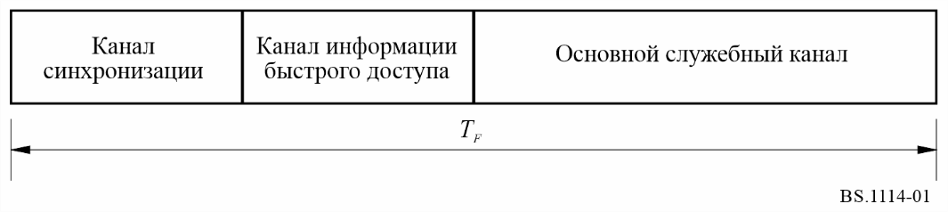
ТАБЛИЦА 3
Параметры передачи системы А
Длительность кадра передачи Т_{F} | 96 мс
Длительность нулевого символа T_{NULL} | 1,297 мс
Длительность символов OFDM T_{s} | 1,246 мс
Величина, обратная разносу несущих T_{u} | 1 мс
Длительность интервала времени, называемого защитным интервалом Δ (T_{s} = T_{u} + Δ) | 246 мкс
Число передаваемых несущих К | 1 536

Сигналу каждой службы звукового радиовещания в канале MSC отводится фиксированный временной интервал в кадре.

9 Физический уровень
Этот уровень касается средств радиопередачи (то есть схемы модуляции и связанной с ней защиты от ошибок).

9.1 Рассеяние энергии
Для обеспечения соответствующего рассеяния энергии в передаваемом сигнале осуществляется скремблирование сигналов из отдельных источников, образующих мультиплекс.

9.2 Сверточное кодирование
Для обеспечения надежного приема каждый из источников сигналов данных, образующих мультиплекс, подвергается сверточному кодированию. Процесс кодирования включает добавление преднамеренной избыточности к пакетам данных источника (с длиной кодового ограничения, равной 7). Это приводит к "разбуханию" пакетов данных.
В случае звукового сигнала DAB (MPEG-2) некоторые биты кодированного источника обладают защитой более высокого уровня по сравнению с другими в соответствии с предварительно выбранной комбинацией, называемой профилем неравной защиты от ошибок (UEP). Средняя скорость кодирования, определяемая как отношение числа битов кодируемого источника к числу битов после сверточного кодирования, может принимать значение от 1/3 (высший уровень защиты) до 3/4 (низший уровень защиты). В соответствии с требуемым уровнем защиты и скоростью передачи данных кодируемого источника для разных источников звукового сигнала могут использоваться различные средние скорости кодирования. Например, уровень защиты сигналов звуковых программ, переносимых по кабельным сетям, может быть ниже, чем для тех же сигналов, передаваемых по радиочастотным каналам.
Для сверточного кодирования аудиосигналов DAB+ (MPEG-4) и сигналов служб передачи данных общего характера используется одна из стандартных скоростей кодирования, которая может принимать значения от 1/4 до 3/4. Данные, передаваемые по каналу FIC, кодируются с постоянной скоростью, равной 1/3.

9.3 Временнóе перемежение
Для улучшения работы мобильных приемников используется временнóе перемежение сверточно кодированных данных с глубиной перемежения, равной 16 кадрам.

9.4 Частотное перемежение
В условиях многолучевого распространения уровень некоторых несущих увеличивается благодаря действию усиливающих сигналов, в то время как другие ослабляются под влиянием разрушающей помехи (частотно-избирательного замирания). Поэтому в системе используется частотное перемежение путем перераспределения цифрового потока битов между несущими таким образом, чтобы на последовательные выборки сигнала источника не влияло избирательное замирание. Для стационарных приемников разнесение по частоте является основным методом обеспечения успешного приема.

9.5 Модуляция методом OFDM при 4-DPSK
В системе А используется OFDM при DQPSK. Этот метод удовлетворяет жестким требованиям, предъявляемым к цифровому радиовещанию с высокой скоростью передачи при приеме сигналов на подвижные, переносные и стационарные приемники, особенно в условиях многолучевого распространения.
Основной принцип метода заключается в разделении передаваемой информации на большое количество потоков битов, каждый из которых имеет низкую скорость; затем эти потоки используются для модуляции отдельных несущих. Соответствующая длительность символа становится больше, чем разброс по задержке канала передачи. В приемнике любой эхо-сигнал с задержкой, меньшей, чем защитный интервал, не только не будет вызывать межсимвольных помех, но даже будет способствовать увеличению мощности принимаемого сигнала (см. рисунок 2). Несущие, число которых (K) велико, в совокупности составляют ансамбль.
РИСУНОК 2
Усиливающее влияние эхо-сигналов
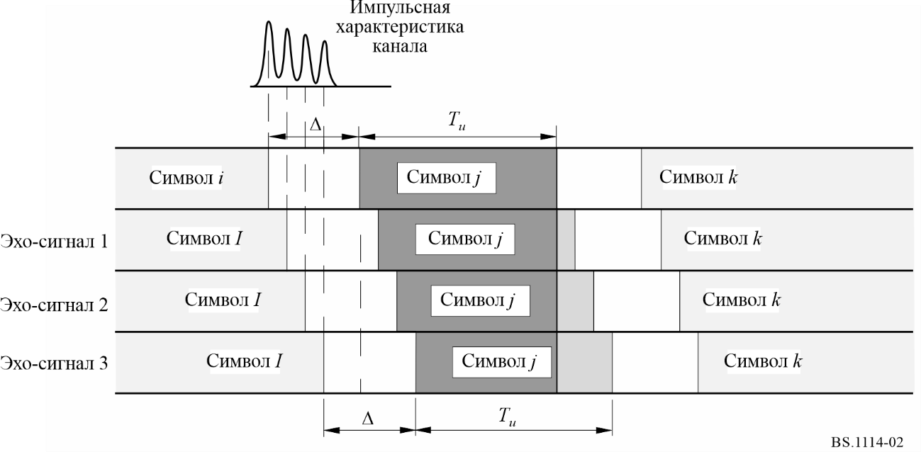
В условиях многолучевого распространения уровень некоторых несущих под действием усиливающих сигналов увеличивается, в то время как другие ослабляются из-за разрушающей помехи (частотно-избирательного замирания). В связи с этим в системе А используется перераспределение элементов цифрового потока данных по времени и частоте таким образом, чтобы последовательные выборки сигнала источника испытывали независимые друг от друга замирания. Для стационарных приемников разнесение в частотной области является единственным методом обеспечения успешного приема: временнóе разнесение, обеспечиваемое временным перемежением, не приводит к улучшению работы стационарных приемников. Для системы А многолучевое распространение представляет собой форму пространственного разнесения и может рассматриваться в качестве существенного преимущества, в отличие от обычных ЧМ или узкополосных цифровых систем, работа которых может быть полностью нарушена многолучевым распространением.
Устойчивость любой системы, использующей многолучевое распространение, тем больше, чем шире полоса канала передачи. В системе А ширина полосы частот ансамбля выбрана равной 1,5 МГц, с тем чтобы сохранить преимущества широкополосных методов, а также обеспечить гибкость планирования. В таблице 3 приведено также число несущих OFDM внутри этой полосы.
Еще одним преимуществом использования OFDM является высокая эффективность использования спектра и мощности, достигаемая в ОЧС, предназначенных для большой зоны покрытия, а также для сетей в плотно заселенных городских районах. Любое число передатчиков, обеспечивающих те же программы, могут работать на той же частоте, что приводит к общему уменьшению значений требуемой рабочей мощности. Как следствие, расстояния между различными зонами обслуживания значительно сокращаются.
Поскольку эхо-сигналы положительно влияют на принимаемый сигнал, то во всех типах приемников (то есть переносных, стационарных и автомобильных) могут использоваться простые ненаправленные антенны.

9.6 Спектр передаваемого сигнала системы А
В качестве примера на рисунке 3 показан расчетный спектр системы А.
РИСУНОК 3
Расчетный спектр сигнала передачи в системе А
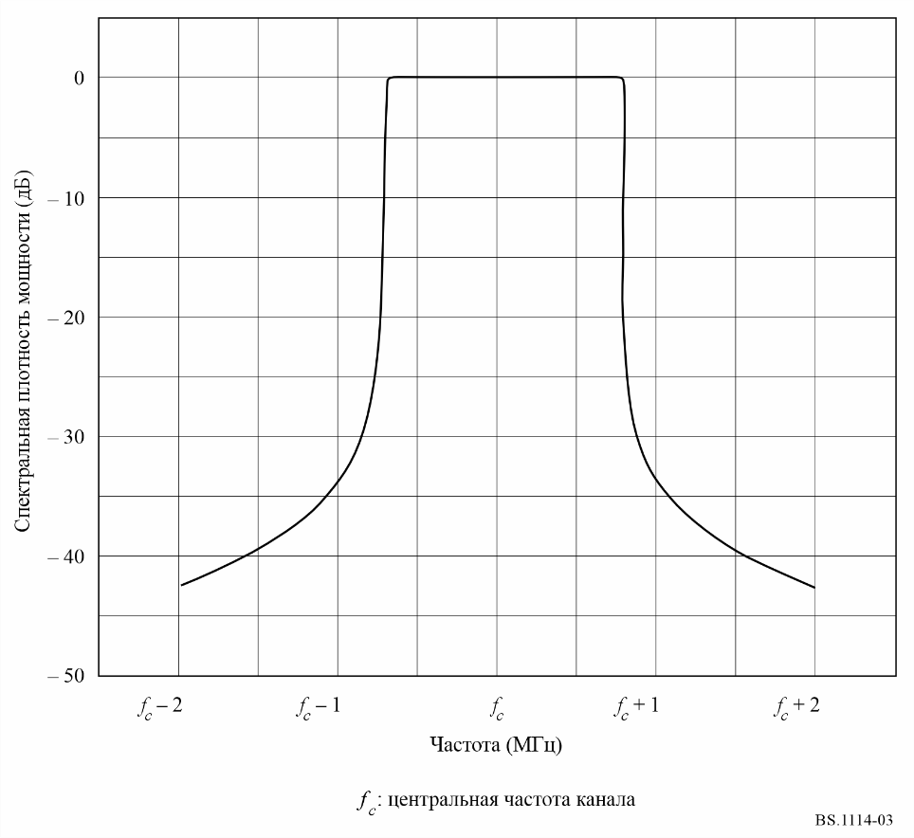
Внеполосный спектр излучаемого сигнала в любой полосе 4 кГц должен ограничиваться одной из масок, приведенных на рисунке 4 (см. также таблицу 4).
РИСУНОК 4
Спектральные маски внеполосного спектра при передаче сигнала в системе А
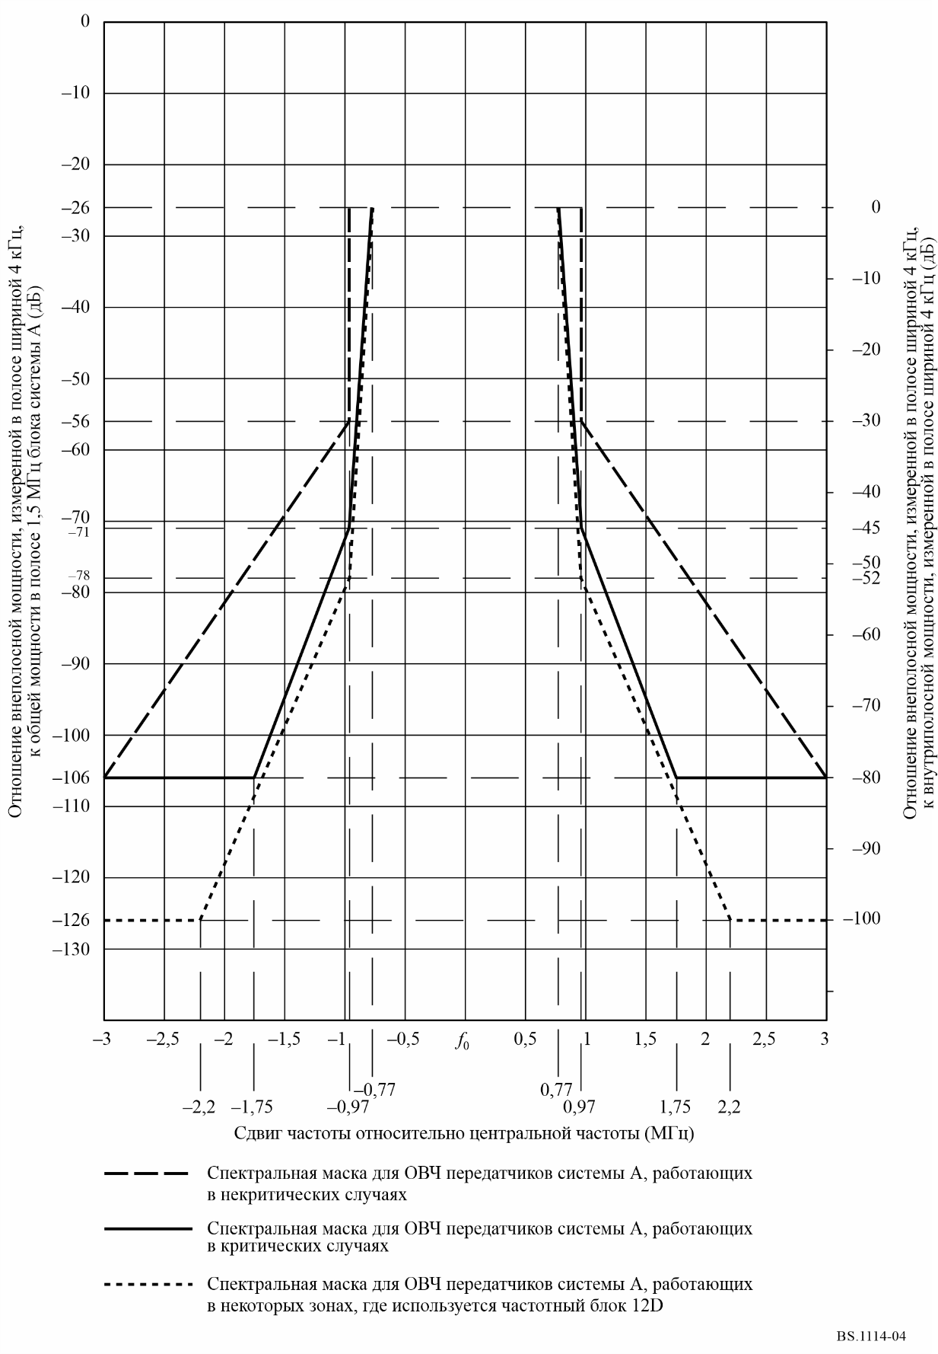
Маска, представленная сплошной линией, должна применяться к ОВЧ-передатчикам работающим в критических случаях. Маска, представленная штриховой линией, должна применяться к ОВЧ-передатчикам, работающим в некритических случаях, а маска, представленная пунктиром, должна применяться к ОВЧ-передатчикам, работающим в некоторых зонах, где используется частотный блок 12D.
Уровень сигнала на частотах, лежащих вне обычной полосы частот шириной 1,536 МГц, может быть снижен путем применения соответствующей фильтрации.
ТАБЛИЦА 4
Таблица внеполосного спектра для сигнала передачи системы А
 | Отклонение частоты  от центральной частоты  канала шириной 1,54 МГц  (МГц) | Относительный  уровень  (дБ)
Спектральная маска для ОВЧ-передатчиков системы А, работающих в некритических случаях | ±0,97 | –26
 | ±0,97 | –56
 | ±3,0 | –106
Спектральная маска для ОВЧ-передатчиков системы А, работающих в критических случаях | ±0,77 | –26
 | ±0,97 | –71
 | ±1,75 | –106
 | ±3,0 | –106
Спектральная маска для ОВЧ-передатчиков системы А, работающих в некоторых зонах, где используется частотный блок 12D | ±0,77 | –26
 | ±0,97 | –78
 | ±2,2 | –126
 | ±3,0 | –126

10 Рабочие РЧ-характеристики системы А
Были проведены оценочные РЧ-испытания системы А на частоте 226 МГц для различных условий подвижного и стационарного приема. Измерения зависимости коэффициента ошибок по битам (КОБ) от отношения сигнал/шум в канале передачи данных были проведены при следующих условиях:
D = 64 кбит/с, R = 0,5;
D = 24 кбит/с, R = 0,375,
где:
D : скорость передачи данных источника;
R : средняя скорость кодирования в канале.

10.1 Зависимость КОБ от отношения сигнал/шум (в полосе 1,5 МГц) в гауссовом канале
Для получения на входе приемника различных отношений сигнал/шум был использован аддитивный белый гауссов шум. Результаты приведены на рисунке 5. Для того чтобы продемонстрировать собственные рабочие характеристики системы (например, при R = 0,5), результаты измерений на рисунке 5 можно сравнить с результатами компьютерного моделирования. Из рисунка видно, что для КОБ, равного 1 × 10^{–4}, запас на реализацию составляет менее 1,0 дБ.
рисунок 5
Зависимость КОБ от отношения сигнал/шум для системы А – гауссов канал
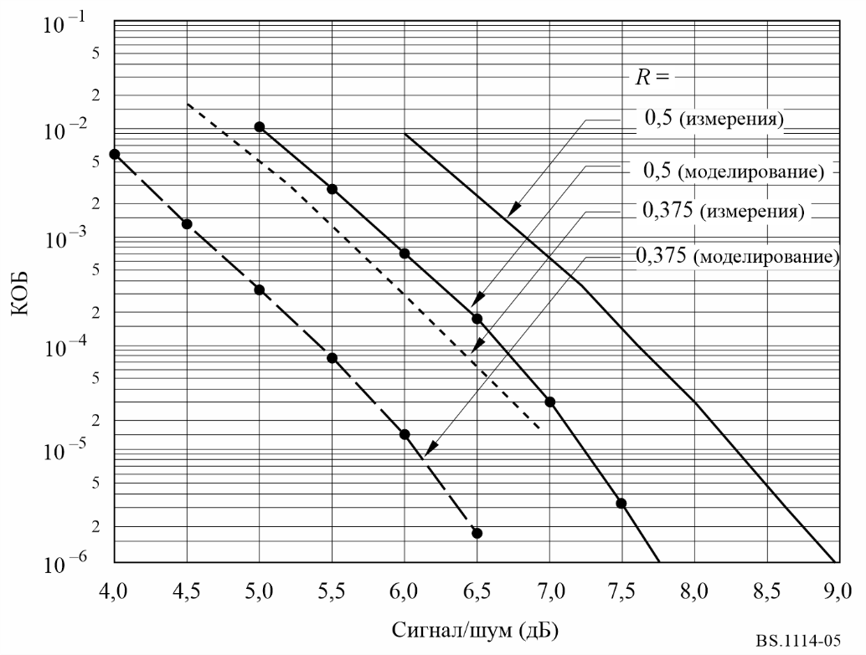

10.2 Зависимость КОБ от отношения сигнал/шум (в полосе 1,5 МГц) в рэлеевском канале при моделировании в условиях городской зоны
Измерения зависимости КОБ от отношения сигнал/шум проводились на каналах передачи данных с использованием модели канала с замиранием. Условия моделирования рэлеевского канала соответствуют рисунку 6 документации Cost 207 (типичная городская зона, 0–0,5 мкс) и приемнику, перемещающемуся со скоростью 15 км/ч.
Результаты представлены на рисунке 6.
рисунок 6
Зависимость КОБ от отношения сигнал/шум для системы А
(226 МГц)
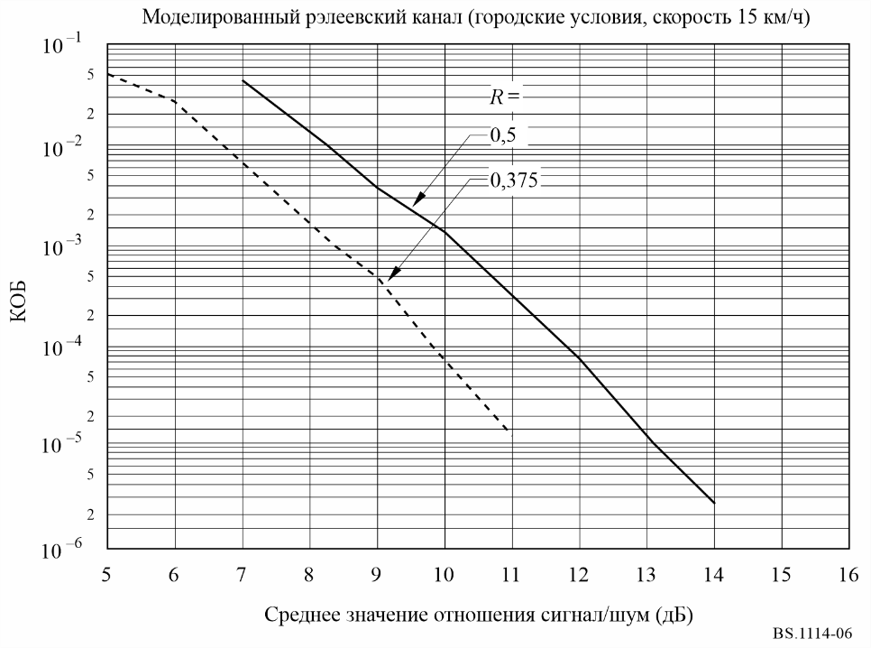

10.3 Зависимость КОБ от отношения сигнал/шум (в полосе 1,5 МГц) в рэлеевском канале при моделировании в условиях сельской местности
Измерения зависимости КОБ от отношения сигнал/шум проводились на каналах передачи данных с использованием модели канала с замиранием. Условия моделирования рэлеевского канала соответствуют рисунку 6 документации Cost 207 (сельская местность, нехолмистая, 0–5 мкс) и приемнику, перемещающемуся со скоростью 130 км/ч. Результаты измерений представлены на рисунке 7.
рисунок 7
Зависимость КОБ от отношения сигнал/шум для системы А
(226 МГц)
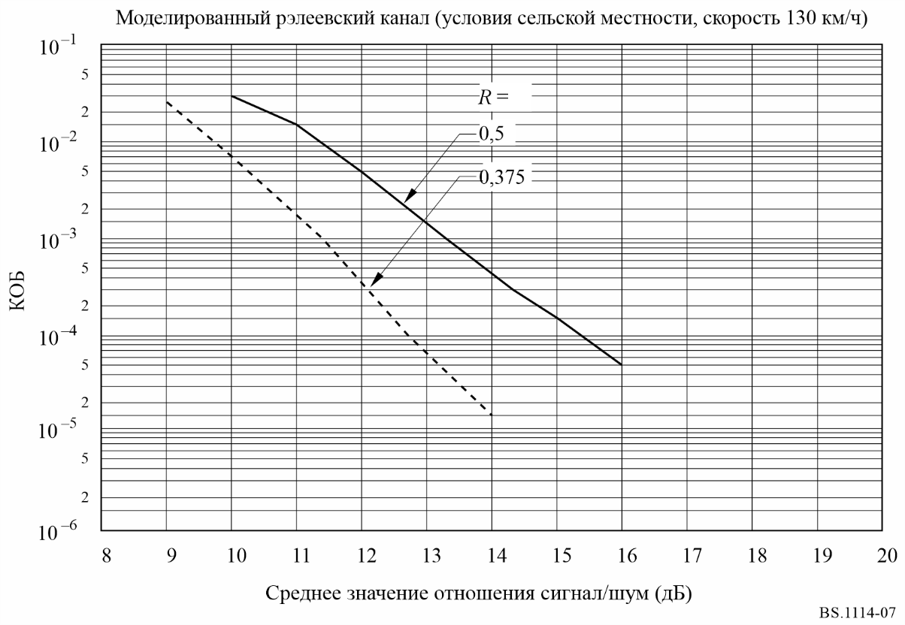

Приложение 3
Цифровая система F

1 Введение
Цифровая система F (система F), известная также как система ISDB-T_{SB}, разработана для предоставления высококачественного звукового радиовещания и радиовещательной передачи данных высокой надежности даже в условиях подвижного приема. Система F создана также для обеспечения гибкости, расширяемости и унифицированности мультимедийного радиовещания с использованием наземных сетей и соответствия требованиям к системе, заданным в Рекомендации МСЭ-R BS.774.
Система F является устойчивой системой, в которой используется модуляция OFDM, двухмерное частотно-временное перемежение и каскадные коды с исправлением ошибок. Модуляция OFDM, используемая в системе F, называется модуляцией OFDM с сегментацией полосы передачи (BST-OFDM). Система F унифицирована на физическом уровне с системой ISDB-T для цифрового наземного телевизионного радиовещания. Полоса частот блока OFDM, называемая сегментом OFDM, составляет приблизительно 500 кГц. Система F включает один или три сегмента OFDM, поэтому полоса частот системы равна приблизительно 500 кГц или 1,5 МГц.
Система F обладает большим количеством разнообразных параметров передачи, такими как схема модуляции несущих, скорости кодирования внутреннего кода с исправлением ошибок и длительность временнóго перемежения. Некоторые несущие назначены для управления несущими, на которых передается информация о параметрах передачи. Эти управляющие несущие называются несущими TMCC.
В системе F могут использоваться методы кодирования звуковых сигналов с высоким сжатием, такие как MPEG-2 уровня II, AC-3 и AAC MPEG-2. В системе используются также системы MPEG-2. Она унифицирована и может взаимодействовать со многими другими системами, в которых приняты системы MPEG-2, такими как ISDB-S, ISDB-T, DVB-S и DVB-T.
На рисунке 8 представлены концепция передачи и приема в системе ISDB-T_{SB} и в полнополосной системе ISDB-T.
рисунок 8
Концепция передачи и приема в системе ISDB-T_{SB} и в полнополосной системе ISDB-T
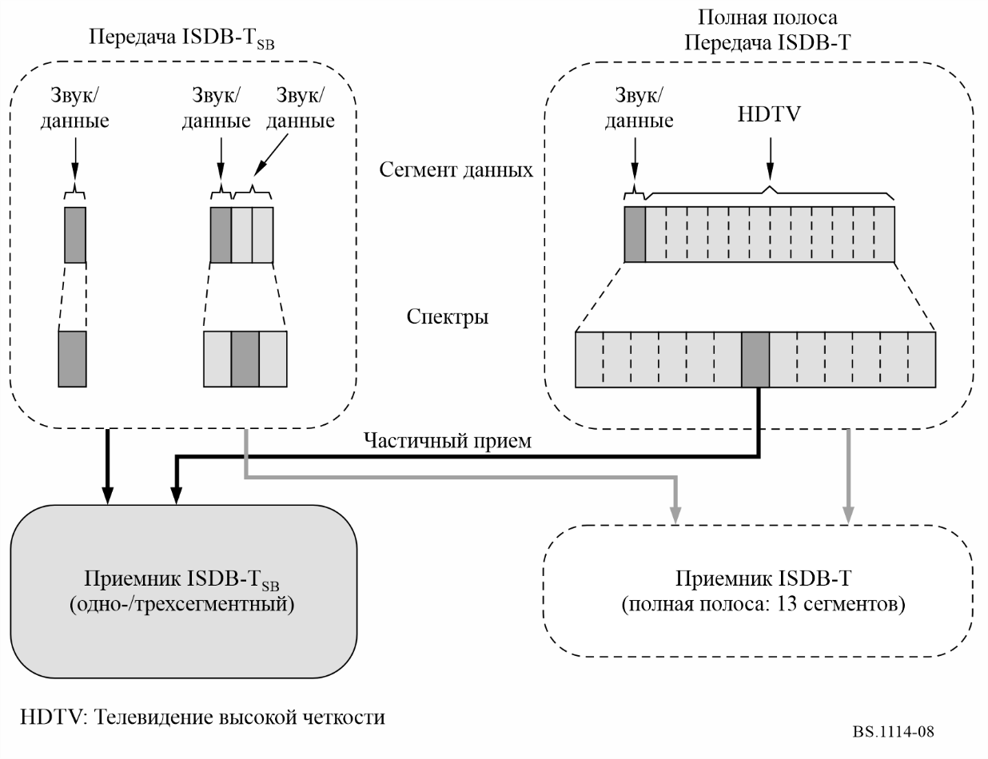

2 Особенности системы F

2.1 Устойчивость системы F
В системе F используется модуляция OFDM, двухмерное частотно-временнóе перемежение и каскадные коды с исправлением ошибок. OFDM является методом модуляции с многими несущими, обеспечивающим защиту от многолучевости, в частности путем добавления защитного интервала во временнóй области. Переданная информация распространяется как в частотной, так и во временнóй областях путем перемежения, а затем информация исправляется с помощью декодера Витерби и Рида-Соломона (РС), поэтому как в стационарном, так и в подвижном приемниках получают высококачественный сигнал, даже при работе в условиях сильного многолучевого распространения.

2.2 Широкое разнообразие типов передачи
В системе F принята модуляция BST-OFDM и содержится один (односегментная передача) или три (трехсегментная передача) сегмента OFDM. Полоса частот сегмента OFDM определяется одним из трех способов, в зависимости от эталонного растра канала, равного 6, 7 или 8 МГц. Полоса частот равна четырнадцатой части эталонной ширины полосы канала (6, 7 или 8 МГц), что составляет 429 кГц (6/14 МГц), 500 кГц (7/14 МГц) или 571 кГц (8/14 МГц). Полоса частот сегмента OFDM должна выбираться в соответствии с ситуацией в отношении наличия частот, существующей в каждой стране.
Полоса частот одного сегмента составляет 500 кГц, поэтому значения ширина полосы односегментной передачи и трехсегментной передачи равны приблизительно 500 кГц и 1,5 МГц.
В системе F существуют три альтернативных режима передачи, которые позволяют использовать широкий спектр частот передачи, и четыре альтернативных длины защитного интервала для определения расстояния между передатчиками в ОЧС. Эти режимы передачи были разработаны для компенсации зоны Доплера и разброса по задержке в условиях подвижного приема при наличии многолучевых эхо-сигналов.

2.3 Гибкость
Структура мультиплексного сигнала в системе F полностью соответствует архитектуре систем MPEG-2. Поэтому могут одновременно передаваться такие различные цифровые контенты, как звук, текст, неподвижные изображения и данные.
Кроме того, в соответствии с потребностью радиовещательной организации для системы могут выбираться метод модуляции несущей, скорость кодирования с исправлением ошибок, длительность времени перемежения и др. Существует четыре вида методов модуляции несущей – DQPSK, QPSK, 16-QAM и 64-QAM, пять значений скорости кодирования – 1/2, 2/3, 3/4, 5/6 и 7/8 и пять значений длительности времени перемежения – от 0 до примерно 1 с. Несущая TMCC передает информацию приемнику с указанием используемых в системе вида метода модуляции и скорости кодирования.

2.4 Унифицированность и функциональная совместимость
В системе F используется модуляция BST-OFDM и приняты системы MPEG-2. Поэтому система унифицирована на физическом уровне с системой цифрового наземного телевизионного радиовещания (ЦНТР) и унифицирована с такими системами, как ISDB-T, ISDB-S, DVB-T и DVB-S, в которых на транспортном уровне приняты системы MPEG-2.

2.5 Эффективные передача и кодирование источника сигнала
В системе F используется метод модуляции OFDM, обладающий высокой эффективностью использования спектра. Он позволяет также расширять радиовещательные сети благодаря повторному использованию частот с использованием дополнительных передатчиков, работающих на той же частоте излучения.
Кроме того, тот же передатчик может одновременно передавать каналы независимых радиовещательных организаций без защитных интервалов при условии неизменности частоты и синхронизации по битам в каналах.
В системе F может быть принят AAC MPEG-2. Качество, близкое к качеству компакт-дисков, для стереосигналов может быть реализовано на скорости 144 кбит/с.

2.6 Независимость радиовещательных организаций
Система F является узкополосной системой для передачи по крайней мере одной программы звукового вещания. Поэтому радиовещательные организации могут располагать своим собственным РЧ-каналом, в котором они сами могут выбирать параметры передачи.

2.7 Низкий уровень потребления электроэнергии
Благодаря разработке БИС почти все устройства могут быть небольшими по размерам и легкими. Наиболее важным аспектом работы в целях уменьшения размера батареи является обеспечение низкого уровня энергопотребления устройства. Чем ниже частота синхронизации системы, тем меньше потребление электроэнергии. Поэтому в узкополосной системе с низкой скоростью передачи данных, такой как система односегментной передачи, может быть обеспечена возможность портативности и легкости приемника.

2.8 Иерархическая передача и частичный прием
При трехсегментной передаче можно обеспечить как одноуровневую передачу, так и иерархическую передачу. При иерархической передаче существуют два уровня – А и В. Параметры передачи схемы модуляции несущей, скорости кодирования внутреннего кода и продолжительность времени перемежения могут быть изменены на различных уровнях.
Центральный сегмент иерархической передачи может приниматься односегментным приемником. Поскольку имеется общая структура с сегментом OFDM, односегментный приемник может частично принимать центральный сегмент полнополосного сигнала ISDB-T всегда, когда в центральном сегменте передается независимая программа.
На рисунке 9 представлен пример иерархической передачи и частичного приема.
рисунок 9
Примерная схема иерархической передачи и частичного приема
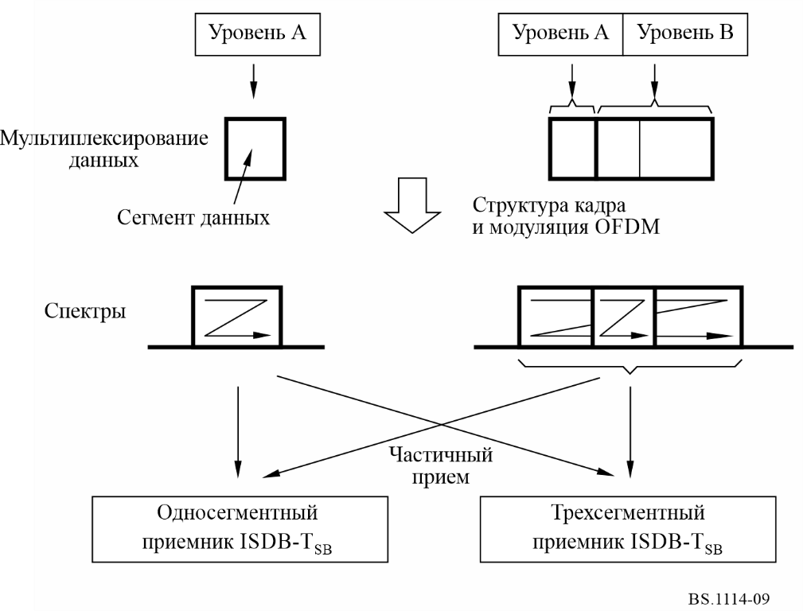

3 Параметры передачи
Системе F могут быть присвоены растры каналов 6 МГц, 7 МГц или 8 МГц. Ширина полосы сегмента определяется как четырнадцатая часть ширины канала, то есть 429 кГц (6/14 МГц), 500 кГц (7/14 МГц) или 571 кГц (8/14 МГц). Однако ширина полосы сегмента должна выбираться в соответствии с ситуацией в отношении наличия частот, существующей в каждой стране.
Параметры передачи для системы ISDB-T_{SB} представлены в таблице 5.
ТАБЛИЦА 5
Параметры передачи для ISDB-T_{SB}
Режим |  | Режим 1 | Режим 2 |  |  | Режим 3
Общее число сегментов⁽¹⁾ (N_{s} = n_{d} + n_{c}) |  | 1, 3
Эталонный растр канала (BWf) (МГц) |  | 6, 7, 8
Ширина полосы сегмента (BWs) (кГц) |  | BWf × 1 000/14
Используемая ширина полосы (BWu) (кГц) |  | BWs × N_{s} + C_{s}
Число сегментов при относительной модуляции |  | n_{d}
Число сегментов при когерентной модуляции |  | n_{c}
Разнос несущих (C_{s}) (кГц) |  | BWs/108 |  | BWs/216 |  |  | BWs/432
Число  несущих | Всего | 108 × N_{s} + 1 |  | 216 × N_{s} + 1 |  |  | 432 × N_{s} + 1
Число  несущих | Данные | 96 × N_{s} |  | 192 × N_{s} |  |  | 384 × N_{s}
Число  несущих | SP⁽²⁾ | 9 × n_{c} |  | 18 × n_{c} |  |  | 36 × n_{c}
Число  несущих | CP⁽²⁾ | n_{d} + 1 |  | n_{d} + 1 |  |  | n_{d} + 1
Число  несущих | TMCC⁽³⁾ | n_{c} + 5 × n_{d} |  | 2 × n_{c} + 10 × n_{d} |  |  | 4 × n_{c} + 20 × n_{d}
Число  несущих | AC1⁽⁴⁾ | 2 × N_{s} |  | 4 + N_{s} |  |  | 8 × N_{s}
 | AC2⁽⁴⁾ | 4 × n_{d} |  | 9 × n_{d} |  |  | 19 × n_{d}
Модуляция несущей |  | DQPSK, QPSK, 16-QAM, 64-QAM
Число символов на кадр |  | 204
Полезная длительность символа (T_{u}) (мкс) |  | 1 000/C_{s}
Длительность защитного интервала (T_{g}) |  | 1/4, 1/8, 1/16 или 1/32 – T_{u}
Общая длительность символа (T_{s}) |  | T_{u} + T_{g}
Длительность кадра (T_{f}) |  | T_{s} × 204
Отсчеты БПФ (F_{s}) |  | 256 (N_{s} = 1)  512 (N_{s} = 3) |  |  | 512 (N_{s} = 1)  1 024 (N_{s} = 3) |  |  | 1 024 (N_{s} = 1)  2 048 (N_{s} = 3)
Частота синхронизации отсчетов БПФ (F_{sc}) (МГц) |  | F_{sc} = F_{s}/T_{u}
Внутренний код |  | Сверточный код  (скорость кодирования – 1/2, 2/3, 3/4, 5/6, 7/8)  (материнский код – 1/2)
Внешний код |  | Код РС (204,188)
Параметр временнóго перемежения (I) |  | 0, 4, 8, 16, 32 |  |  | 0, 2, 4, 8, 16 |  |  | 0, 1, 2, 4, 8
Длительность временнóго перемежения |  | I × 95 × T_{s}
БПФ – быстрое преобразование Фурье.
⁽¹⁾ В системе F используется 1 или 3 сегмента для служб звукового радиовещания, тогда как любое число сегментов может быть использовано для других служб, как, например, для службы телевизионного радиовещания (см. систему С в Рекомендации МСЭ-R BT.1306).
⁽²⁾ РПС (рассеянный пилот-сигнал) и НПС (непрерывный пилот-сигнал) могут использоваться для частотной синхронизации и оценки каналов. Число НПС включает число НПС на всех сегментах и НПС на верхней границе всей ширины полосы.
⁽³⁾ TMCC переносит информацию о параметрах передачи.
⁽⁴⁾ ВК (вспомогательный канал) переносит вспомогательную информацию о работе сети.

4 Кодирование источника сигнала
Структура мультиплекса системы F полностью соответствует архитектуре систем MPEG-2, поэтому могут передаваться пакеты транспортного потока (ПТП) MPEG-2, содержащие сжатый цифровой звуковой сигнал. В системе F могут также применяться такие методы сжатия цифрового звукового сигнала, как MPEG-2 уровня II (аудио), определенный в стандарте ИСО/МЭК 13818-3, AC-3 (стандарт сжатия цифрового звукового сигнала, определенный в Документе ATSC A/52) и AAC MPEG-2 , определенный в стандарте ИСО/МЭК 13818-7.

5 Мультиплексирование
Мультиплекс системы F совместим с транспортным потоком (ТП) MPEG-2 стандарта ИСО/МЭК 13818-1. Кроме того, определены кадр мультиплекса и дескрипторы TMCC для иерархической передачи с одним ТП.
Что касается возможности максимального взаимодействия между несколькими системами цифрового радиовещания, например ISDB-S, рекомендуемой в Рекомендации МСЭ-R BO.1408, ISDB-T, рекомендуемой в Рекомендации МСЭ-R BT.1306 (система C) и системой для предоставления служб спутникового радиовещания (звукового) с использованием полосы 2,6 ГГц, рекомендуемой в Рекомендации МСЭ-R BO.1130 (система E), то с помощью данного интерфейса эти системы могут осуществлять обмен потоками радиовещательных данных с другими системами радиовещания.

5.1 Кадр мультиплекса
Для осуществления иерархической передачи с использованием схемы BST-OFDM в системе ISDB-T_{SB} определяется кадр мультиплекса ТП в контексте систем MPEG-2. В случае кадра мультиплекса ТП – это непрерывный поток пакетов транспортного потока Рида–Соломона (ПТП-РС) длиной 204 байта, состоящих из ПТП длиной 188 байтов и 16 байтов нулевых данных или четности РС.
Длительность кадра мультиплекса корректируется по длительности кадра OFDM путем подсчета ПТП-РС с использованием тактовой частоты, вдвое большей, чем тактовая частота обратного БПФ (ОБПФ) в случае односегментной передачи. В случае трехсегментной передачи длительность мультикадра корректируется по длительности кадра OFDM путем подсчета ПТП-РС с использованием тактовой частоты, в четыре раза большей, чем тактовая частота ОБПФ.

6 Канальное кодирование
В данном разделе описывается блок канального кодирования, по которому осуществляется прием пакетов, организованных в кадр мультиплекса, и направление кодированных канальных блоков в блок модуляции OFDM.

6.1 Функциональная блок-схема кодирования канала
На рисунке 10 показана функциональная блок-схема кодирования канала системы ISDB-T_{SB}.
Совпадение длительности кадра мультиплекса с кадром OFDM достигается путем подсчета байтов в кадре мультиплекса с использованием большей тактовой частоты, чем тактовая частота ОБПФ, описанная в предыдущем разделе.
На интерфейсе между блоком мультиплекса и блоком внешнего кодирования главный байт кадра мультиплекса (соответствующий байту синхронизации ПТП) считается главным байтом кадра OFDM. При описании на уровне битов наибольший значащий бит главного байта считается битом синхронизации кадра OFDM.
При трехсегментной многоуровневой передаче поток ПТП-РС разделяется по двум уровням в соответствии с информацией управления передачей. На каждом уровне могут отдельно определяться скорость кодирования внутреннего кода с исправлением ошибок, схемы модуляции несущей и длительности временнóго перемежения.
рисунок 10
Схема кодирования канала
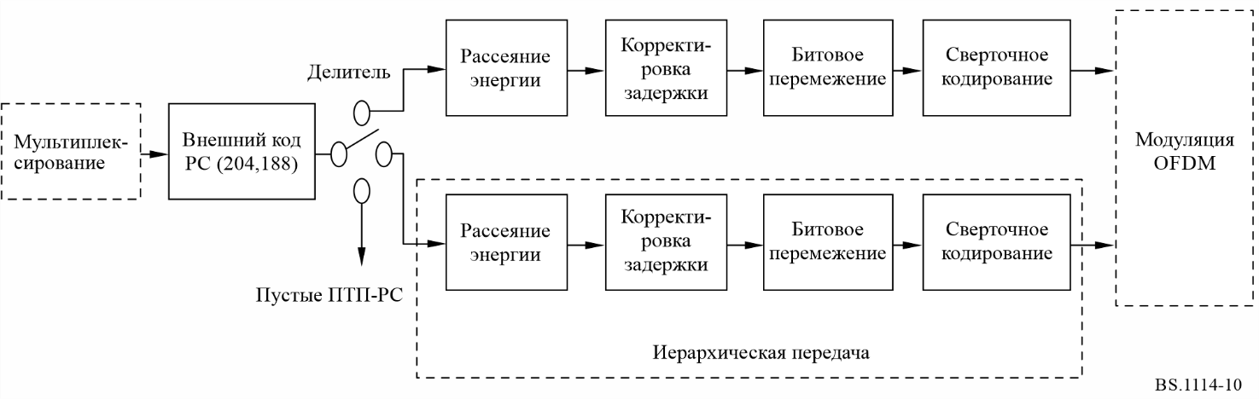

6.2 Внешнее кодирование
Укороченный код РС (204,188) применяется к каждому ПТП MPEG-2 для создания защищенного от ошибок ПТП, которым является ПТП-РС. Код РС (208,188) может исправлять до восьми случайных ошибочных байтов в принятом слове длиной 204 байта:
порождающий полином для поля – p(x) = x⁸ + x⁴ + x³ + x² + 1;
порождающий полином для кода – g(x) = (x – λ⁰)(x – λ¹)(x – λ²)(x – λ³) ··· (x – λ¹⁵),
где λ = 02_{h}.
Следует отметить, что пустые ПТП, поступающие из мультиплексора, также кодируются в пакеты РС (204,188).
ПТП и ПТП-РС (ПТП с защитой от ошибок кодом РС) MPEG-2 показаны на рисунке 11. ПТП с защитой от ошибок кодом РС называется также ПТП передачи.
рисунок 11
ПТП MPEG-2 и ПТП-РС (передача ПТП)
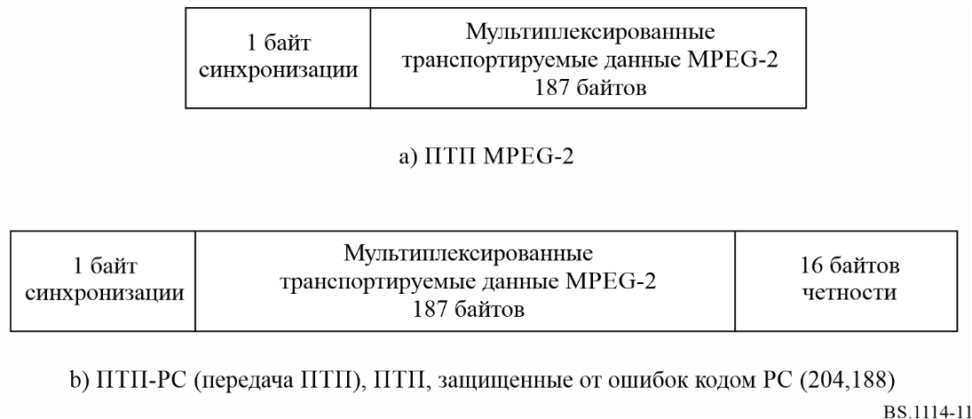

6.3 Рассеяние энергии
Для обеспечения соответствующих двоичных переходов данные, поступающие из делителя, располагаются в случайном порядке с помощью двоичной псевдослучайной последовательности (ДПСП).
Полином для генератора ДПСП имеет вид:
$g\left(x\right)=x^{15}+x^{14}+1$.

6.4 Корректировка задержки
При перемежении байтов задержка, вызванная процессом перемежения, различается в зависимости от потоков разных уровней и от их свойств (то есть модуляции и кодирования каналов). Для компенсации различия задержки, включая устранение перемежения в приемнике, на передающей стороне перед битовым перемежением выполняется коррекция задержки.

6.5 Битовое перемежение (перемежение между кодами)
Сверточное битовое перемежение длительностью I = 12 применяется к рандомизированным и защищенным от ошибок 204-байтовым пакетам. Перемежение может состоять из I = 12 ветвей, циклически соединяемых с входным потоком байтов с помощью входного переключателя. Каждая ветвь j должна быть регистром сдвига, реализующим принцип "первым пришел – первым обслужен" (FIFO), длиной j × 17 байтов. Ячейки FIFO имеют объем 1 байт, а входной и выходной переключатели должны быть синхронизированы.
Устранение перемежения, в принципе, аналогично перемежению, но указатели ветвей направлены в обратную сторону. Общая задержка, вызванная перемежением и его устранением, составляет 17 × 11 × 12 байтов (что соответствует 11 ПТП).

6.6 Внутреннее кодирование (сверточное кодирование)
Система F допускает использование перфорированных сверточных кодов, основанных на материнском сверточном коде со скоростью 1/2 и с 64 состояниями. Скорости кодирования кодов составляют 1/2, 2/3, 3/4, 5/6 и 7/8, что позволяет выбирать наиболее походящее свойство коррекции ошибок для данной услуги или скорость передачи данных в услугах, предоставляемых системой ISDB-T_{SB}, включая услуги для подвижных устройств. Порождающими полиномами материнского кода являются G₁ = 171_{oct} для выхода X и G₂ = 133_{oct} для выхода Y.

7 Модуляция
Конфигурация блока модуляции показана на рисунках 12 и 13. После битового перемежения данные каждого уровня отображаются в комплексную область.

7.1 Коррекция задержки для перемежения битов
Перемежение битов вызывает задержку 120 комплексных данных (I + jQ), как описано в следующем разделе. Путем добавления надлежащей задержки значение общей задержки передатчика и приемника корректируется на величину двух символов OFDM.

7.2 Перемежение битов и отображение
Для этой системы может быть выбрана одна из следующих схем модуляции: DQPSK, QPSK, 16-QAM и 64-QAM. Последовательная последовательность битов на выходе внутреннего кодера преобразуется в 2-битовую параллельную последовательность и претерпевает отображение в DQPSK со сдвигом на π/4 или отображение в QPSK, благодаря чему осуществляется доставка n битов данных оси I и оси Q. Число n может зависеть от аппаратной реализации. В случае 16-QAM последовательность преобразуется в 4-битовую параллельную последовательность. При 64-QAM она преобразуется в 6-битовую параллельную последовательность. После последовательно-параллельного преобразования перемежение битов выполняется путем вставки задержки, максимальная величина которой составляет 120 битов.

7.3 Сегмент данных
Сегмент данных определяется как таблица адресов комплексных данных, в соответствии с которой должно осуществляться преобразование скорости, временнóе перемежение и частотное перемежение. Сегмент данных соответствует части данных сегмента OFDM.
Рисунок 12
Блок-схема модуляции
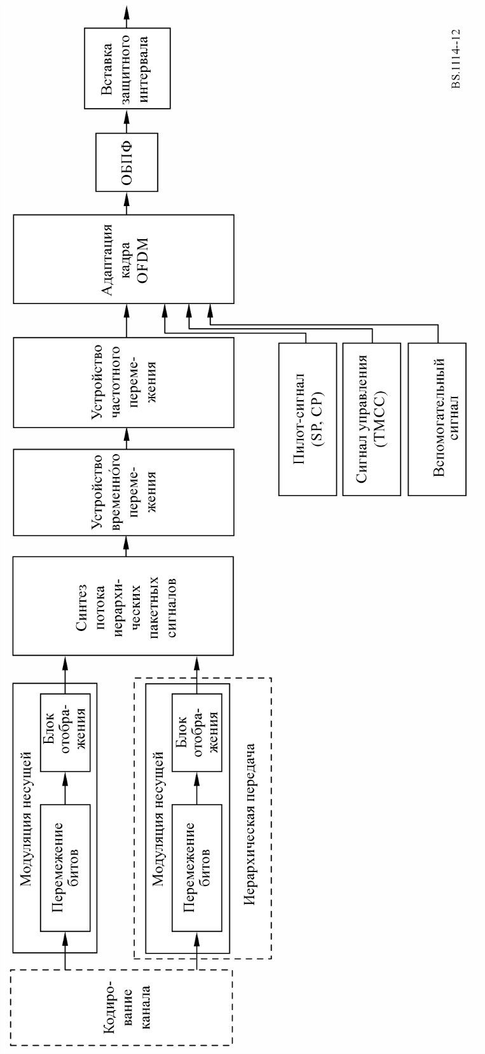

рисунок 13
Конфигурация блока модуляции несущей
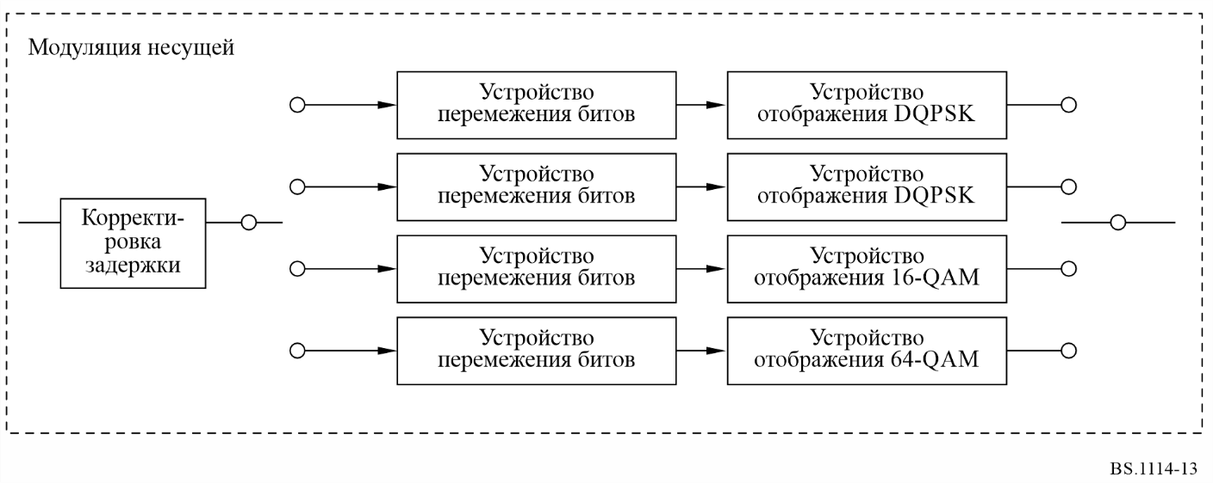

7.4 Синтез потоков данных уровней
После того как комплексные данные были подвергнуты канальному кодированию и преобразованию, они символ за символом направляются в предварительно назначенные сегменты данных.
Данные, сохраненные во всех сегментах данных, циклически считываются с частотой, равной тактовой частоте ОБПФ, затем выполняются преобразования скоростей и синтез потоков данных уровней.

7.5 Временнóе перемежение
После синтеза осуществляется символьное временнóе перемежение. Длительность временнóго перемежения изменяется от 0 до 1 с и должна быть определена для каждого уровня.

7.6 Частотное перемежение
Частотное перемежение складывается из межсегментного частотного перемежения, внутрисегментного вращения несущих и рандомизации порядка следования несущих в пределах сегмента. Межсегментное перемежение несущих происходит в пределах группы сегментов, в которых используется та же схема модуляции. Межсегментное частотное перемежение может производиться только при трехсегментной передаче. После вращения несущих рандомизация порядка следования несущих осуществляется в соответствии с таблицей рандомизации.

7.7 Структура кадра сегмента OFDM
Сегменты кадров располагаются по кадрам сегмента OFDM через каждые 204 символа путем добавления таких пилот-сигналов, как CP, SP, TMCC и AC. Фаза модуляции CP фиксируется на каждом символе OFDM. В случае метода когерентной модуляции пилот-сигнал SP вставляется в каждую двенадцатую несущую и в каждый четвертый символ OFDM. Для управления приемником несущая TMCC переносит информацию о таких параметрах передачи, как модуляция несущей, скорость кодирования и время перемежения. Несущая AC переносит вспомогательную информацию.

8 Спектральная маска
Спектр излучаемого сигнала при односегментной передаче для системы с шириной полосы сегмента 6/14 МГц должен быть ограничен маской, определенной на рисунке 14 и в таблице 6. Уровень сигнала на частотах, находящихся вне полосы шириной 429 кГц (6/14 МГц), может быть снижен путем применения соответствующей фильтрации.
РИСУНОК 14
Спектральная маска для сигнала односегментной системы ISDB-T_{SB}
(ширина полосы сегмента – 6/14 МГц)
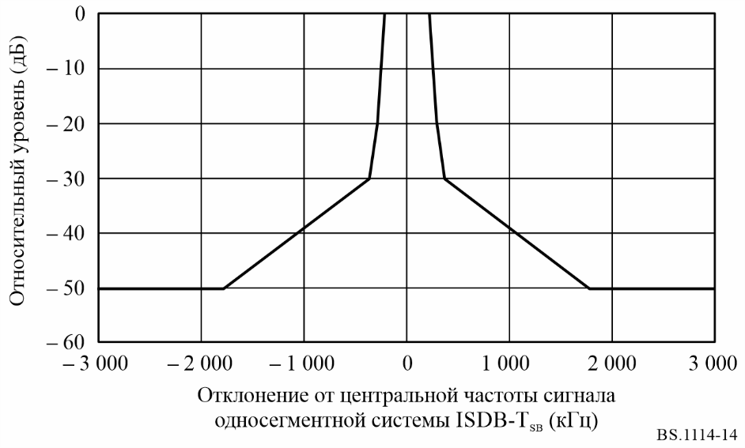
ТАБЛИЦА 6
Точки излома спектральной маски для односегментной передачи
(ширина полосы частот сегмента – 6/14 МГц)
Отклонение частоты от центральной частоты  передаваемого сигнала  (кГц) | Относительный уровень  (дБ)
±220 | 0
±290 | −20
±360 | −30
±1 790 | −50
ПРИМЕЧАНИЕ. – Спектр излучаемого сигнала измеряется с помощью анализатора спектра. Ширина полосы разрешения анализатора спектра должна быть установлена на 10 кГц или 3 кГц. Что касается видеосигнала, то ширина полосы разрешения должна быть установлена на 300 Гц или 30 кГц и желательно осуществлять усреднение видеосигнала. Диапазон частот устанавливается на минимальное значение, необходимое для измерения спектральной маски передачи.

Рисунок 15 и таблица 7 определяют спектральную маску трехсегментной передачи для системы с шириной полосы сегмента 6/14 МГц.
ПРИМЕЧАНИЕ. – Спектральная маска систем с шириной полосы сегмента 7/14 МГц и 8/14 МГц должна быть изменена в соответствии с формой спектра системы.
РИСУНОК 15
Спектральная маска для сигнала трехсегментной системы ISDB-T_{SB}
(ширина полосы сегмента – 6/14 МГц)
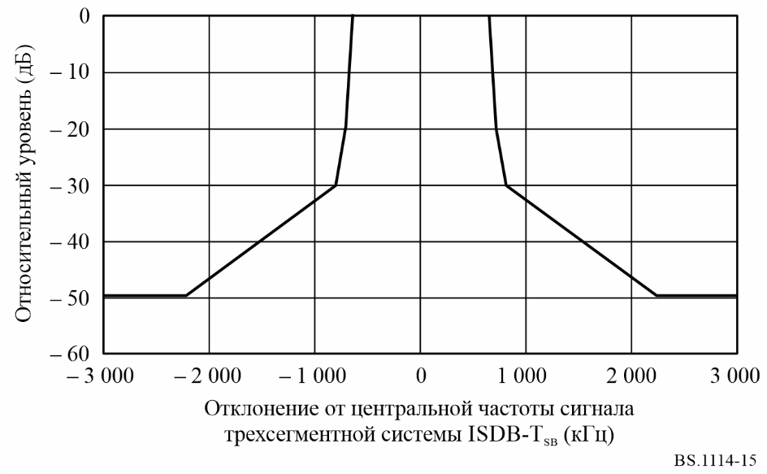
ТАБЛИЦА 7
Точки излома спектральной маски для трехсегментной передачи
(ширина полосы частот сегмента – 6/14 МГц)
Отклонение частоты от центральной частоты сигнала наземного цифрового звукового радиовещания  (кГц) | Относительный уровень  (дБ)
±650 | 0
±720 | −20
± 790 | −30
± 2 220 | −50

9 Рабочие радиочастотные (РЧ) характеристики
В отношении системы ISDB-T_{SB} были проведены оценочные испытания радиочастотных характеристик в различных условиях передачи. В настоящем разделе описаны результаты лабораторных испытаний.
Были проведены лабораторные эксперименты по установлению характеристики КОБ в зависимости от случайного шума и многолучевого замирания. Измерения КОБ в зависимости от отношения C/N в канале передачи были проведены при следующих условиях (см. таблицу 8).

9.1 КОБ в зависимости от отношения несущая/шум (C/N) в гауссовом канале
Для получения на входе приемника различных отношений C/N был использован аддитивный гауссов шум. Результаты представлены на рисунках 16, 17 и 18. Эти данные можно сравнить с данными, полученными на основании компьютерного моделирования, для демонстрации присущих системе показателей работы. Можно увидеть, что потери запаса на реализацию, составляющие менее 1 дБ, были получена при КОБ = 2 × 10^{–4} до декодирования с помощью кода РС.
ТАБЛИЦА 8
Параметры передачи при лабораторных испытаниях
Число сегментов | 1 (полоса частот 429 кГц)
Режим передачи | 3 (полезная длительность символа 1,008 мс)
Число несущих | 433
Модуляции несущей | DQPSK, 16-QAM и 64-QAM
Защитный интервал | 63 мкс  (коэффициент защитного интервала 1/16)
Скорости кодирования  внутреннего кода | 1/2, 2/3, 3/4 и 7/8
Временнóе перемежение | 0 и 407 мс

рисунок 16
КОБ перед декодированием РС в зависимости от C/N
(режим передачи 3, модуляция несущей DQPSK, временнóе перемежение 407 мс), гаусcов канал
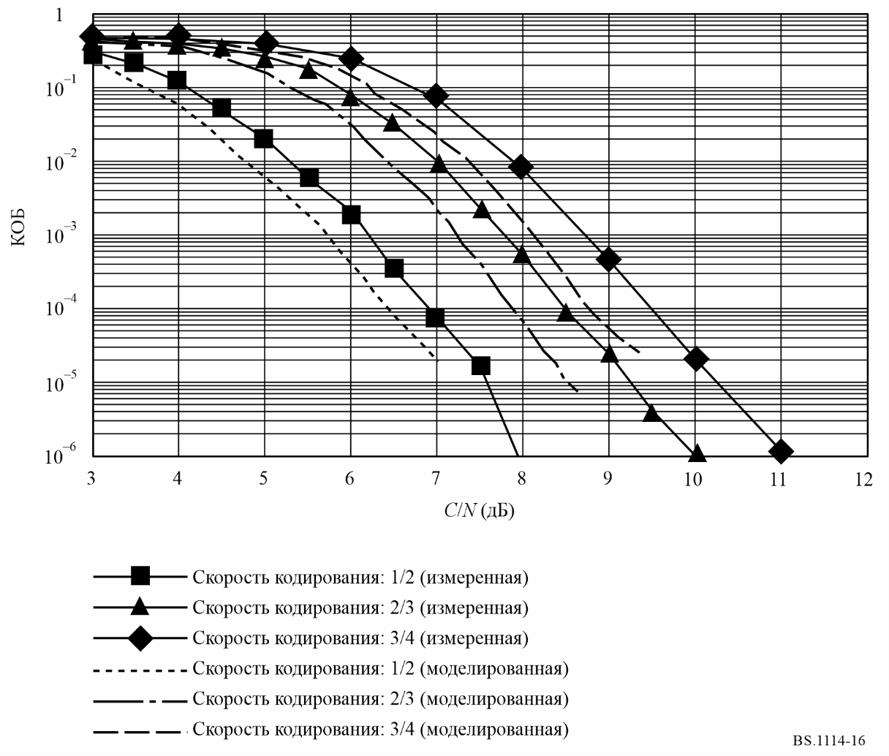

рисунок 17
КОБ перед декодированием РС в зависимости от C/N
(режим передачи 3, модуляция несущей 16-QAM, временнóе перемежение 407 мс), гаусcов канал
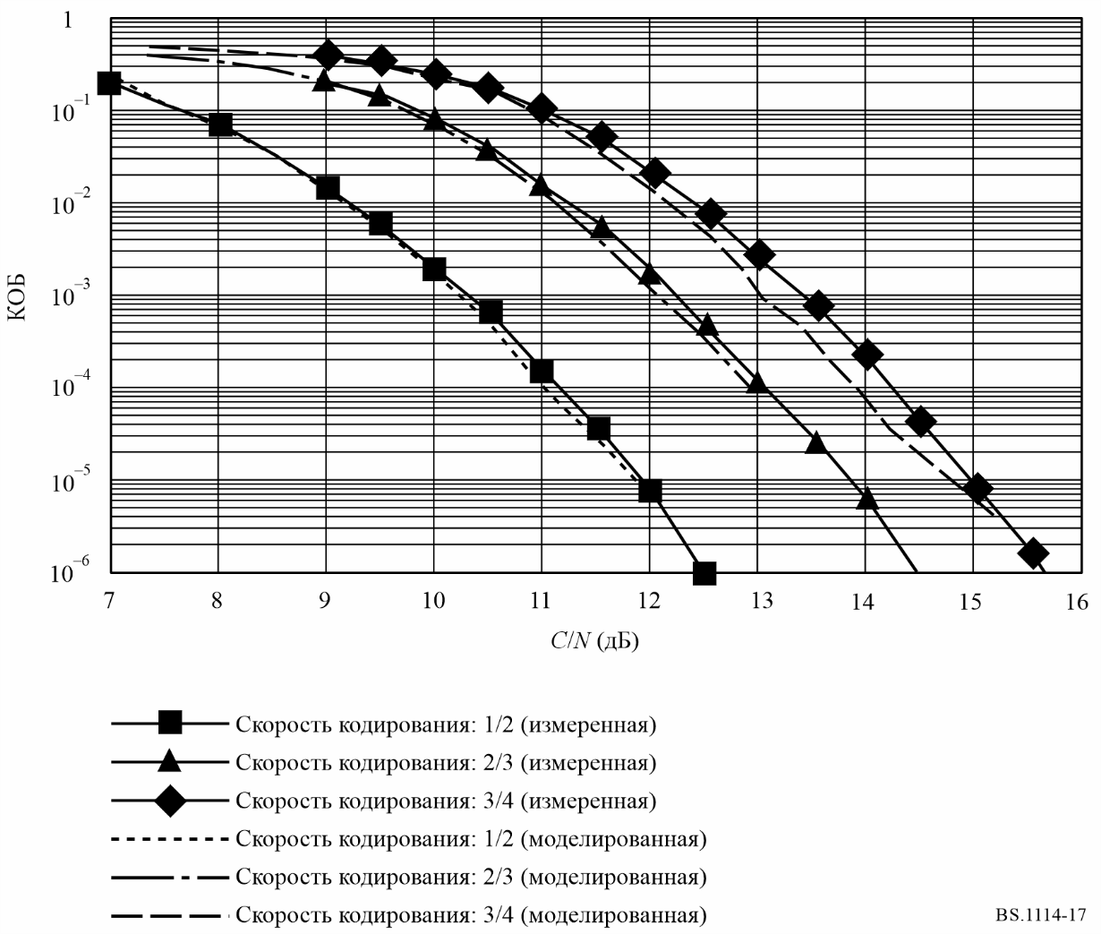
рисунок 18
КОБ перед декодированием РС в зависимости от C/N
(режим передачи 3, модуляция несущей 64-QAM, временнóе перемежение 407 мс), гаусcов канал
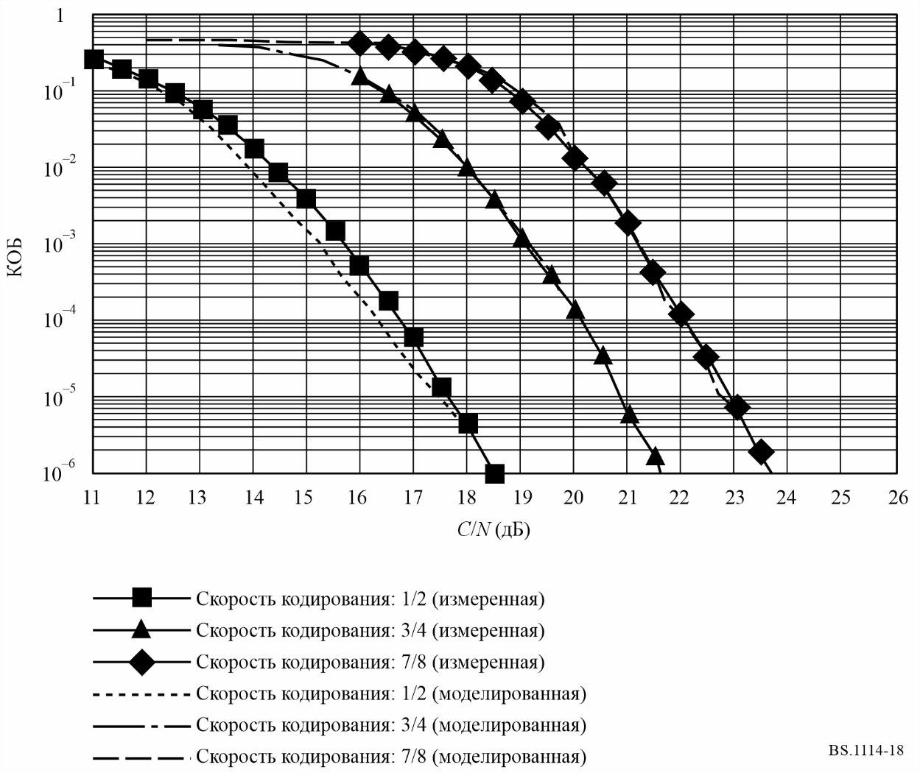

9.2 КОБ в зависимости от отношения C/N в многолучевом канале
Измерения КОБ в зависимости от отношения C/N в многолучевом канале были проведены с использованием устройства моделирования многолучевого канала. Использовались значения отношения уровня полезного сигнала к уровню нежелательного или мешающего сигнала D/U основного сигнала и сигнала с задержкой, равные 3 и 10 дБ. Время задержки сигнала с задержкой относительно основного сигнала было установлено равным 15 мкс. Результаты представлены на рисунке 19.
рисунок 19
КОБ перед декодированием РС в зависимости от C/N
(режим передачи 3, скорость кодирования 1/2, временнóе перемежение 407 мс), многолучевый канал
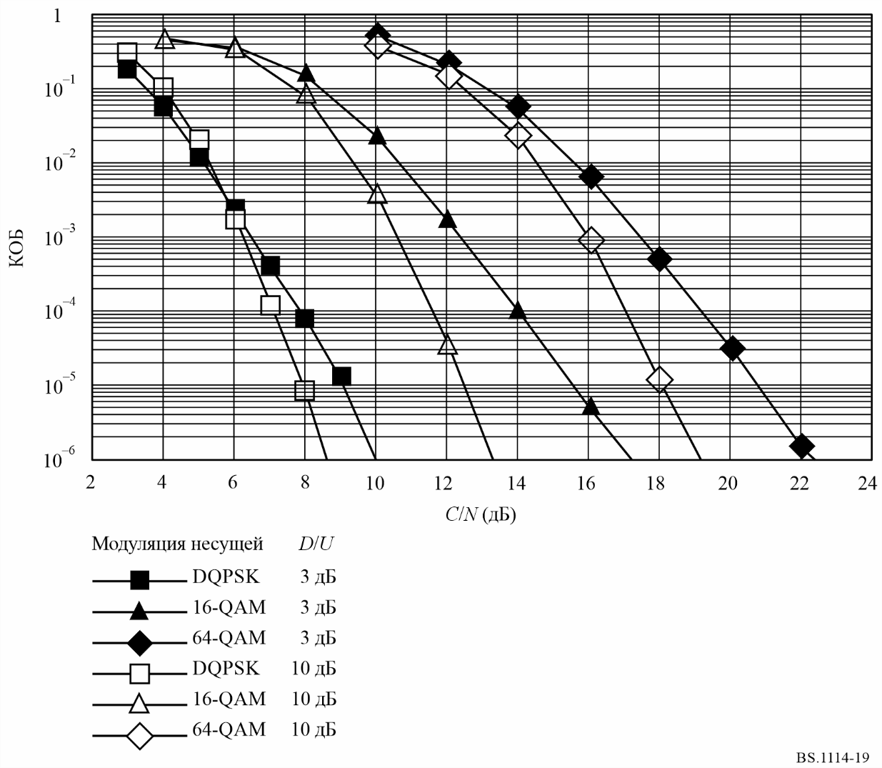

9.3 КОБ в зависимости от отношения C/N в рэлеевском канале
Измерения КОБ в зависимости от отношения C/N в многолучевом канале были проведены с использованием устройства моделирования канала с замиранием. Использовался двухлучевый рэлеевский канал с затуханием, а отношение D/U двух лучей было установлено равным 0 дБ. Время задержки задержанного сигнала было установлено равным 15 мкс. Использовались максимальные доплеровские частоты сигнала, равные 5 и 20 Гц. Результаты представлены на рисунке 20.
рисунок 20
КОБ перед декодированием РС в зависимости от C/N
(режим передачи 3, модуляция несущей DQPSK, скорость кодирования 1/2), двухлучевый рэлеевский канал
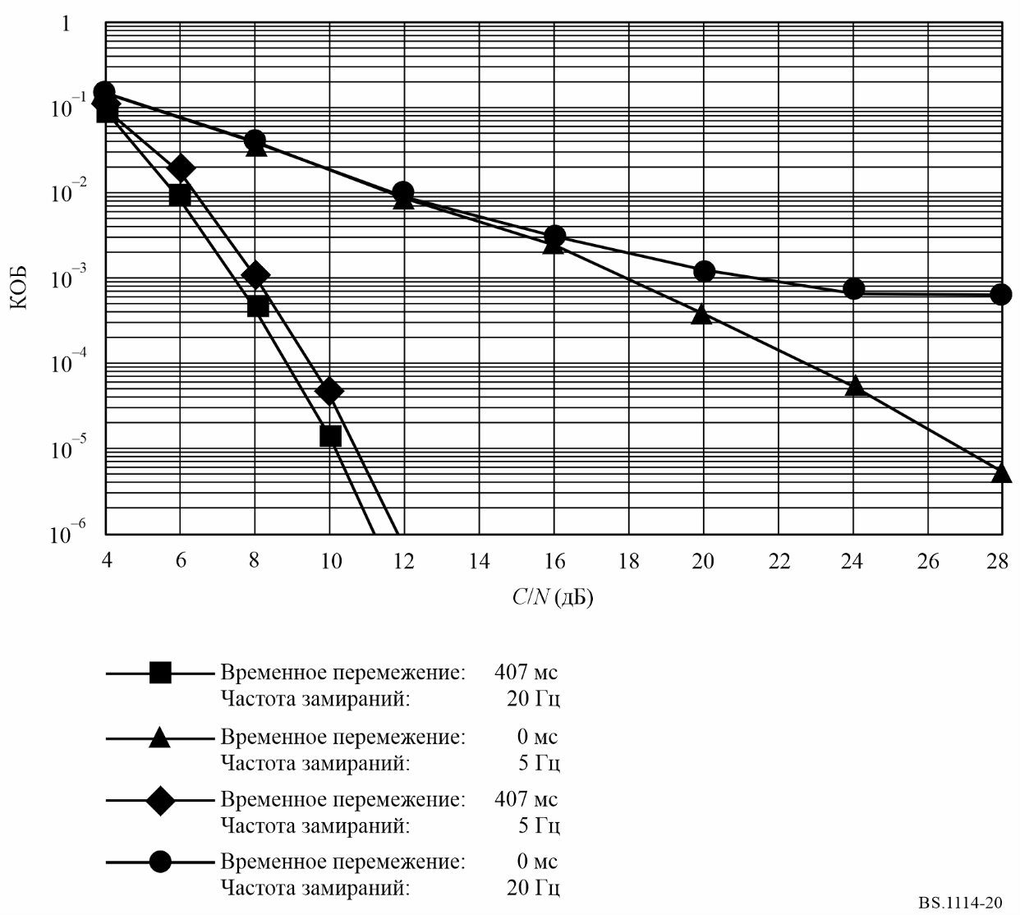

Приложение 4
Цифровая система C

1 Общий обзор системы
В цифровой системе C используется технология IBOC, облегчающая внедрение DTSB. DTSB обеспечивает радиовещательным организациям возможность совершенствования своей аналоговой службы путем добавления новых аудиоуслуг и услуг передачи данных, обеспечивая более высокое качество звука и поддерживая повышенную устойчивость сигнала. Технология IBOC предоставляет радиовещательным организациям возможность осуществлять такое обновление без необходимости получения новых распределений спектра для цифрового сигнала. IBOS обеспечивает также возможность трансляции действующими станциями тех же программы в аналоговой и цифровой формах. Это предоставляет эффективные в отношении использования спектра средства, которые обеспечивают рациональный переход от существующей аналоговой среды к цифровому будущему. На рисунке 21 представлен общий вид радиовещательной системы на основе IBOC.
РИСУНОК 21
Общий вид радиовещательной системы на основе IBOC
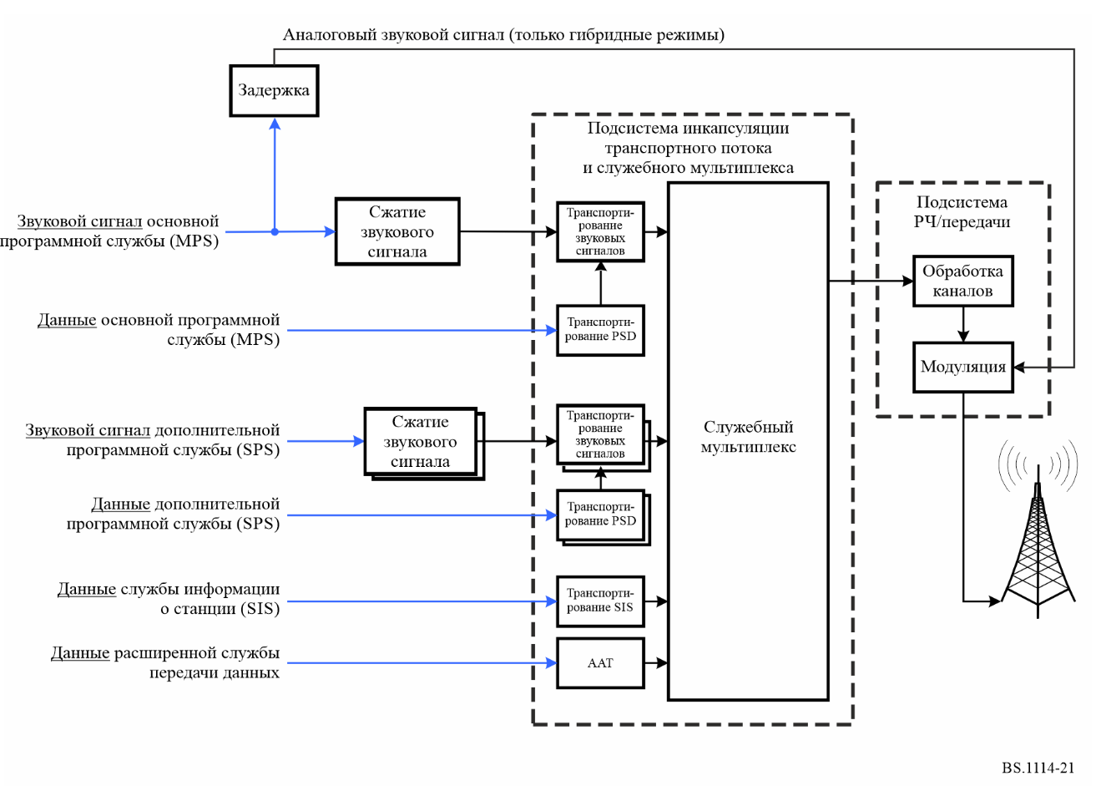
Реализация технологии IBOC сохраняет аналоговое вещание, осуществляемое на основном частотном присвоении. Это сохраняет мощность аналогового сигнала и добавляет полосы цифровых сигналов малой мощности, непосредственно соседние с аналоговым сигналом. Эти цифровые сигналы, непосредственно соседние с аналоговыми, могут находиться с любой стороны от аналогового сигнала или с обеих сторон от него. Мощность каждого такого цифрового сигнала может регулироваться индивидуально, что делает возможным управляемое соотношение между покрытием цифрового сигнала и существованием в условиях определенной высокой плотности уже существующих ЧМ-сигналов.
Работа цифровых сигналов может быть связана с двумя режимами – гибридный и полностью цифровой.
Если вводится и используется полоса цифровых сигналов или нескольких полос цифровых сигналов в условиях наличия уже существующего и полностью сохраненного аналогового сигнала, то цифровой сигнал воспринимается как гибридная конфигурация IBOC.
Если вводится и используется полоса цифровых сигналов или нескольких полос цифровых сигналов, но существующий аналоговый сигнал прекращается, то цифровой сигнал воспринимается как полностью цифровая конфигурация IBOC. Не требуется каких-либо изменений в размещении полосы цифровых сигналов или нескольких полос цифровых сигналов.
Радиовещательные организации могут использовать режим гибридный в процессе развертывания этой технологии, с тем чтобы обеспечить продолжение работы полностью аналоговых приемников, в то время как новые приемники IBOC будут обеспечивать новые усовершенствованные службы, а также существующий аналоговый прием. В будущем, когда рынок полностью обеспечит прием цифровых сигналов, радиовещательные организации смогут перейти на режим полностью цифровой.

2 Уровни IBOC
Подробные технические характеристики IBOC организованы в виде многоуровневой модели ВОС ИСО. Каждый уровень ВОС радиовещательной системы, как показано на рисунке 22, имеет в приемной системе соответствующий уровень, называемый одноранговым уровнем. Функциональные возможности этих уровней таковы, что объединение нижних уровней приводит к установлению виртуальной связи между данным уровнем и равным ему уровнем с другой стороны.

2.1 Уровень 1
На уровне 1 (L1) цифровой системы C осуществляется преобразование информационных сигналов и сигналов управления системы уровня 2 (L2) в волну IBOC для осуществления передачи в диапазоне ОВЧ. Информационные сигналы и сигналы управления переносятся в дискретных кадрах передачи по нескольким логическим каналам через точки доступа к услуге (SAP) уровня L1. Эти кадры передачи называются также блоками данных услуги L2 (SDU) и блоками управления обслуживанием (SCU) соответственно.
Блоки SDU L2 различаются размером и форматом, в зависимости от режима обслуживания. Режим обслуживания, являющийся главной составляющей управления системой, определяет характеристики передачи каждого логического канала. После проведения оценки требований предлагаемых приложений верхние уровни протокола выбирают режимы обслуживания, которые позволяют конфигурировать логические каналы наилучшим образом. Большинство логических каналов отражают гибкость, присущую системе, которая обеспечивает одновременную доставку цифровых звуковых сигналов различных классов и данных.
Уровень L1 получает также сигналы управления системой в виде SCU от уровня L2. Сигналы управления системой обрабатываются в процессоре управления системы.
РИСУНОК 22
Блок-схема стека протокола ЧМ-системы IBOC
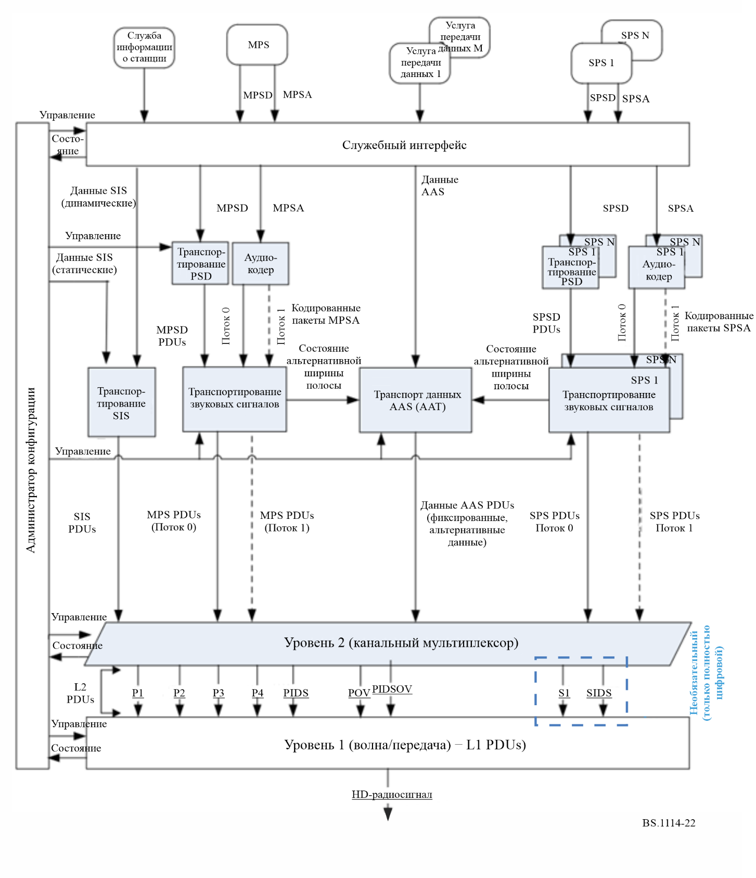

2.2 Типы волн и спектров
Проектное решение обеспечивает гибкие средства внедрения цифровой системы радиовещания путем предоставления волн двух новых типов по составу: гибридной и полностью цифровой. Состав гибридной волны может дополнительно характеризоваться разными конфигурациями ширины полосы, которые называются основной и расширенной. В разных типах состава гибридных волн сохраняется аналоговый ЧМ-сигнал, тогда как в полностью цифровой волне такой сигнал отсутствует. Все полностью цифровые волны хорошо работают в пределах распределенной маски излучений в спектре, определенной Федеральной комиссией по связи (ФКС).
Цифровой сигнал модулируется с использованием ортогонального мультиплексирования с разделением по частоте (OFDM). OFDM свойственна гибкость, легко обеспечивающая возможность отображения логических каналов в различные группы поднесущих.
Параметры символов OFDM и основные параметры физического уровня системы IBOC определены в таблице 9.
ТАБЛИЦА 9
Параметры физического уровня системы IBOC
Наименование параметра | Символ | Единицы | Точное значение | Вычисленное значение  (до четырех значащих разрядов)
Разнос поднесущих OFDM | Δf | Гц | 1 488 375/4 096 | 363,4
Ширина циклического префикса | α | Не имеется | 7/128 | 5,469 × 10⁻²
Длительность циклического префикса | T_{α} | с | (7/128) ∙ (4 096/1 488 375) | 1,586 × 10⁻⁴
Длительность символа OFDM | T_{s} | с | (1 + α) /Δf =  = (135/128) ∙ (4 096/1 488 375) | 2,902 × 10⁻³
Скорость передачи символов OFDM | R_{s} | Гц | = 1/T_{s} | 344,5
Длительность кадра L1 | T_{f} | с | 65 536/44 100 = 512 ∙ T_{s} | 1,486
Скорость передачи кадров L1 | R_{f} | Гц | = 1/T_{f} | 6,729 × 10⁻¹
Длительность блока L1 | T_{b} | с | = 32 ∙ T_{s} | 9,288 × 10⁻²
Скорость передачи блоков L1 | R_{b} | Гц | = 1/T_{b} | 10,77
Длительность пары блоков L1 | T_{p} | с | = 64 ∙ T_{s} | 1,858 × 10⁻¹
Скорость передачи пары блоков L1 | R_{p} | Гц | = 1/T_{p} | 5,383
Кадры задержки, обусловленной разнообразием | N_{dd} | Не имеется | Число кадров L1 задержки, обусловленной разнообразием | 3
Задержка цифрового сигнала, обусловленная разнообразием | T_{dd} | s | = N_{dd}*T_{f} | 4,458
Задержка аналогового сигнала, обусловленная разнообразием | T_{ad} | s | = N_{dd}*T_{f} | 4,458
Число поднесущих | Н/П | Не имеется | Полоса 70 кГц – 191  Полоса 100 кГц – 267
Используемая ширина полосы | PL/PU | кГц | 1488,375/4 096 · 191  1488,375/4 096 · 267 | Полоса 70 кГц: 69,4  Полоса 100 кГц: 97,0

2.2.1 Основная гибридная волна
Цифровой сигнал передается в первичной основной (PM) боковой полосе с каждой стороны от существующего аналогового ЧМ-сигнала и охватывает примерно 70 кГц. Он может содержать только первичный нижний (PL) сигнал или только первичный верхний (PU) сигнал или же оба эти сигнала, как показано на рисунке 23. Уровень мощности каждой боковой полосы регулируется индивидуально. Учитывая текущую эксплуатацию в США, общий уровень мощности цифрового сигнала (при любом выбранном составе – две боковые полосы с одинаковым или разными уровнями мощности или только одна боковая полоса) ограничен примерно 10 дБ ниже общей мощности аналогового ЧМ-сигнала. При типовом составе из двух боковых полос с одинаковой мощностью уровень мощности каждой боковой полосы примерно на 13 дБ ниже общей мощности аналогового ЧМ-сигнала. Аналоговый сигнал может быть монофоническим или стереофоническим и может включать вспомогательные каналы для авторизации связи (SCA).
РИСУНОК 23
Примеры основной гибридной волны ЧМ-системы IBOC
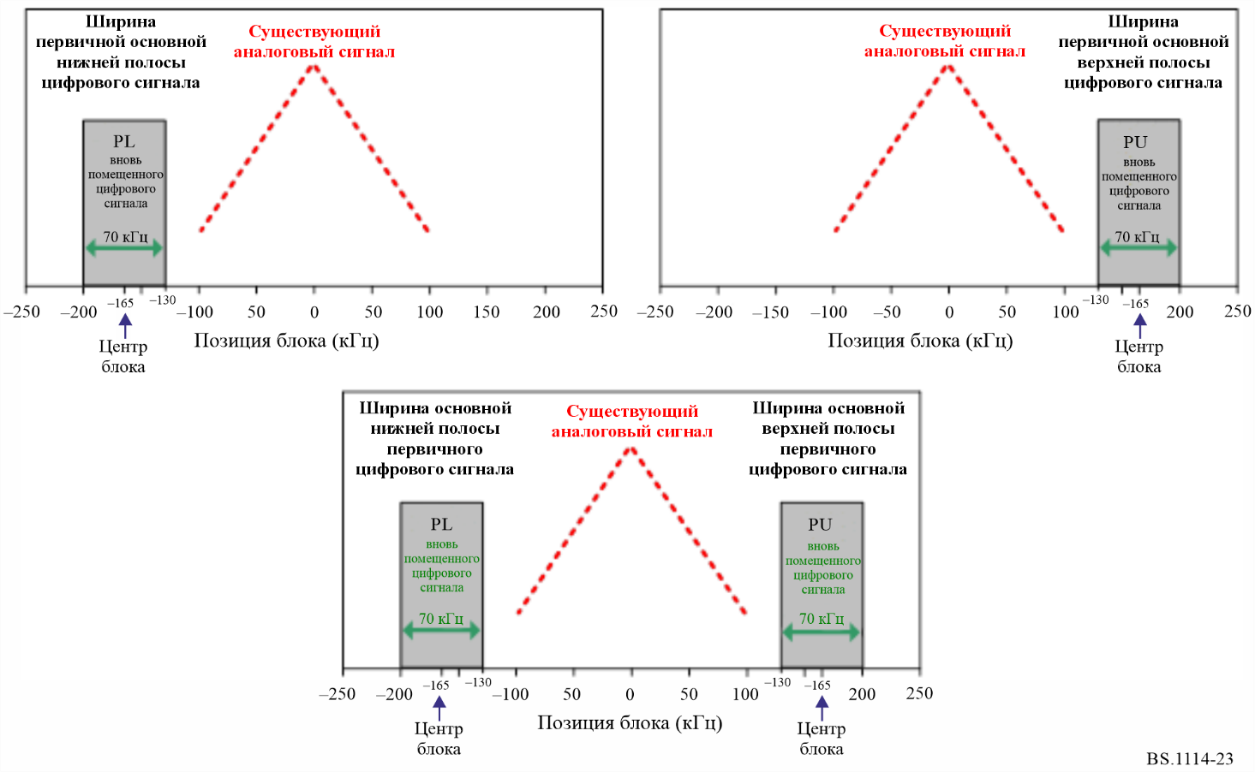

2.2.2 Расширенная гибридная волна
В случае расширенной гибридной волны ширина полосы гибридных боковых полос может быть расширена в направлении аналогового ЧМ-сигнала и охватывать до примерно 100 кГц для увеличения пропускной способности цифрового сигнала. Этот дополнительный спектр, распределяемый со стороны внутренней границы каждой первичной боковой полосы, называется первичной расширенной боковой полосой. Примеры расширенного сигнала, включая основной и расширенный спектр, приведены на рисунке 24. Уровень мощности в каждой боковой полосе регулируется индивидуально. Учитывая текущую эксплуатацию в США, общий уровень мощности цифрового сигнала (при любом выбранном составе – две боковые полосы с одинаковым или разными уровнями мощности или только одна боковая полоса) ограничен примерно 8,5 дБ ниже общей мощности аналогового ЧМ-сигнала. При типовом составе из двух боковых полос с одинаковой мощностью уровень мощности каждой боковой полосы примерно на 11,5 дБ ниже общей мощности аналогового ЧМ-сигнала.
РИСУНОК 24
Примеры расширенной гибридной волны ЧМ-системы IBOC
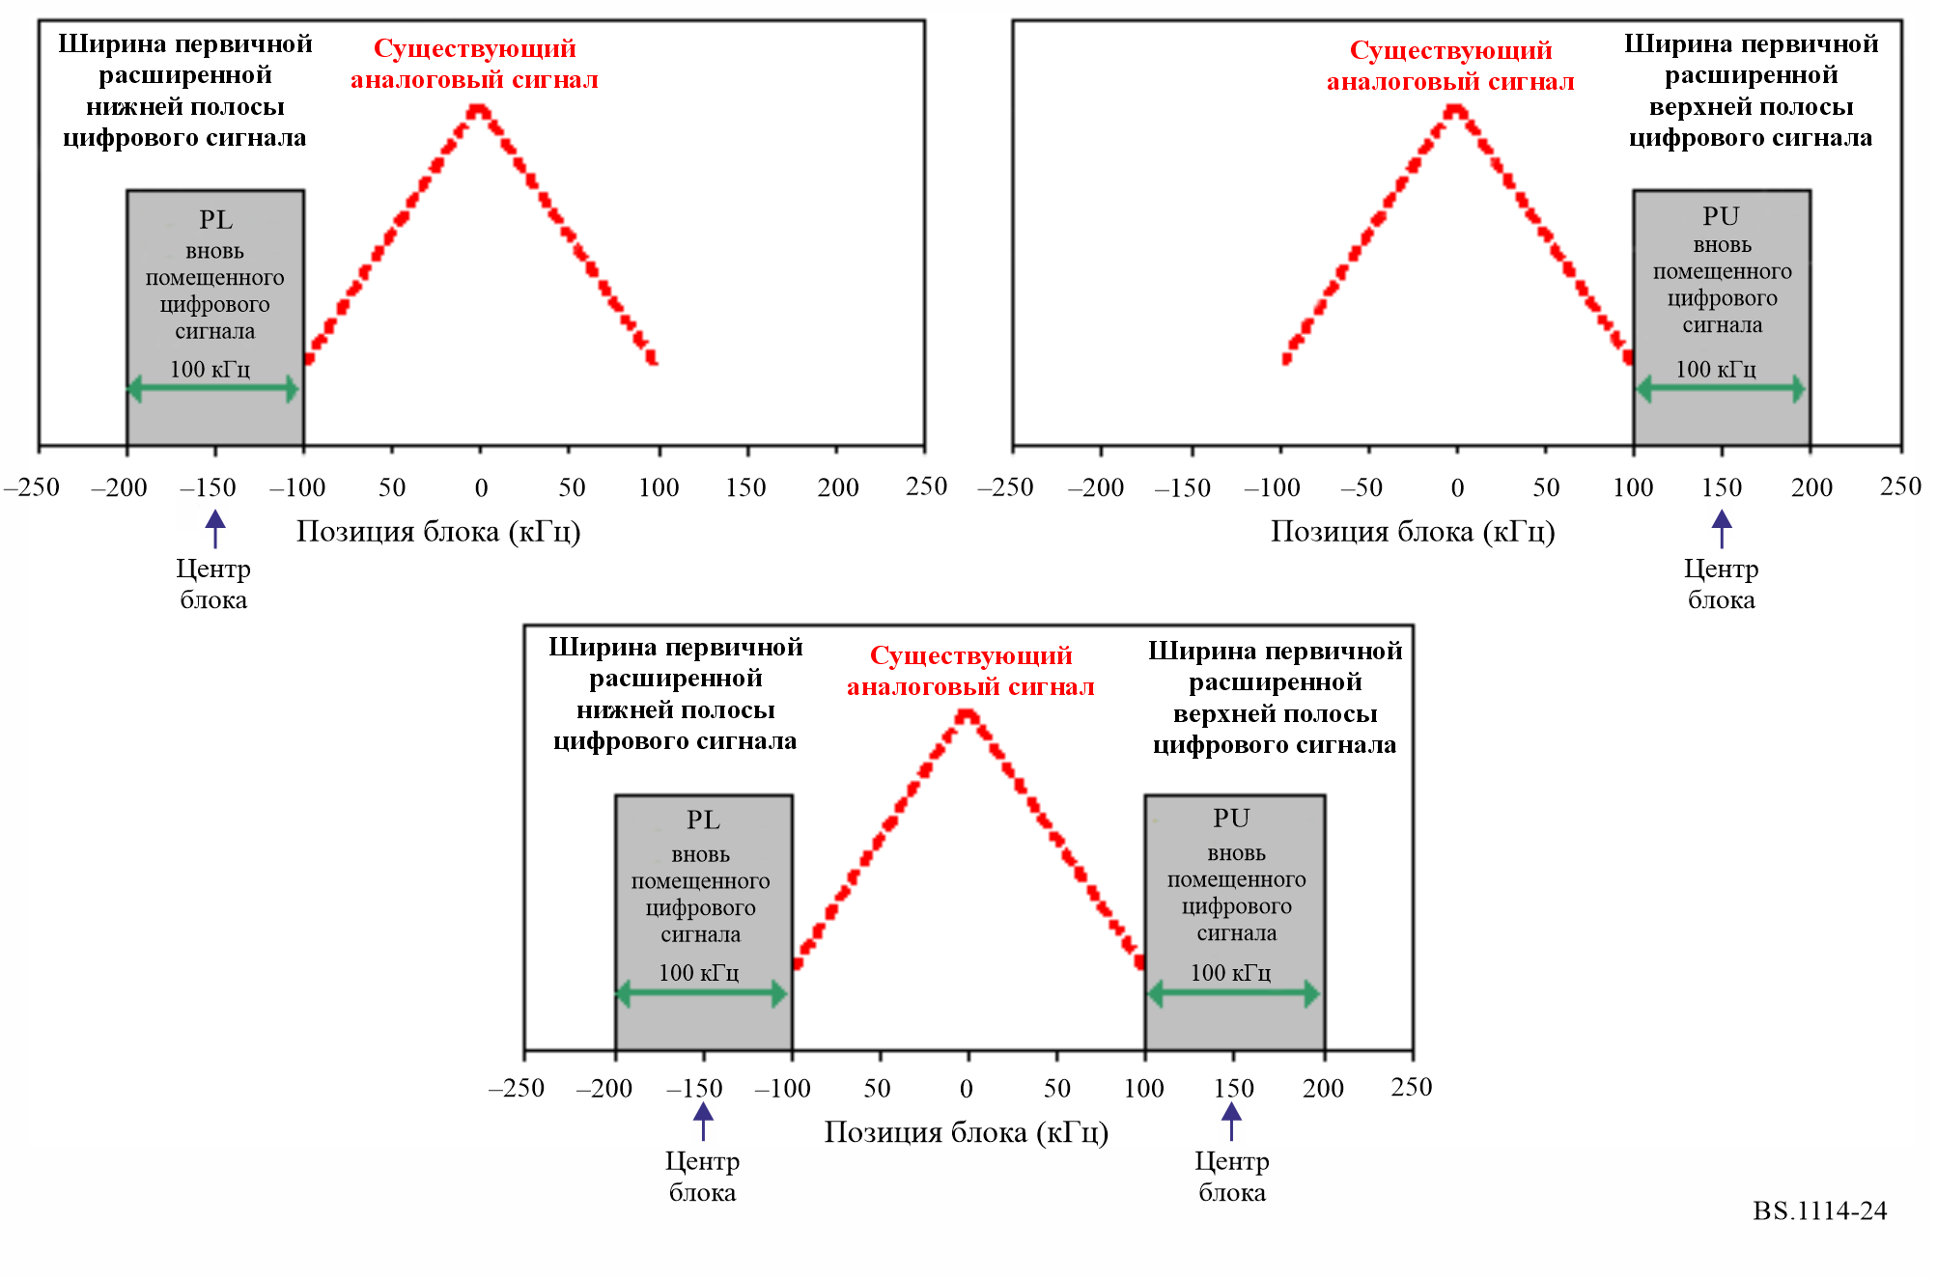

2.2.3 Полностью цифровая волна
Наиболее значительное усовершенствование системы реализуется в случае полностью цифровой волны, в которой нет аналогового сигнала, а ширина полосы первичных цифровых боковых полос полностью расширена, как в расширенной гибридной волне. Это аналогично примерам, представленным на рисунке 24, но теперь без удаленного аналогового ЧМ-сигнала. Кроме того, волна этого типа позволяет осуществлять передачу цифровых вторичных боковых полос более низкой мощности в освободившемся спектре аналогового ЧМ-сигнала.

2.3 Канал управления системой
По каналу управления системой (SCCH) транспортируются данные управления и состояния. Управление первичным, вторичным и расширенным режимами обслуживания, а также выбор коэффициента масштабирования амплитуды передаются от администратора конфигурации на уровень 1, в то время как информация о синхронизации передается с уровня 1 на уровень 2. Кроме того, несколько битов последовательности данных управления системой, обозначенных как "зарезервированные", управляются с уровней выше L1 через первичный и вторичный зарезервированные интерфейсы данных управления.
Режимы обслуживания определяют все разрешенные конфигурации логических каналов.
Существуют режимы обслуживания двух типов: стандартные и расширенные.
– Стандартные режимы обслуживания настраивают первичные логические каналы; к ним относятся режимы MP1, MP2, MP3, MP5, MP6 и MP11.
– К расширенным режимам относятся режимы обслуживания MP1X, DSB1, MP1XOV, DSB1OV, MP6OV и MS5. Все расширенные режимы обслуживания настраивают первичные логические каналы, за исключением MS5, который настраивает вторичные логические каналы. Некоторые логические каналы в расширенных режимах обслуживания используют специальные методы модуляции, кодирования и разнесения для повышения их устойчивости и/или пропускной способности. Следует отметить, что MP5OV не определен, поскольку MP6OV обеспечивает аналогичную функциональность с удвоенной пропускной способностью в своем наиболее устойчивом (P1) логическом канале.

2.4 Логические каналы
Логический канал является трассой сигнала, по которому блоки SDU уровня L2 пропускаются в кадрах передачи на уровень L1 с конкретной категорией обслуживания, определяемой режимом обслуживания. Уровень L1 цифровой системы C предоставляет 11 логических каналов протоколам более высокого уровня. Не все логические каналы используются в каждом режиме обслуживания.

2.4.1 Первичные логические каналы
Существует семь первичных логических каналов, которые можно использовать с гибридными, расширенными гибридными и полностью цифровыми волнами. Они обозначаются как P1, P2, P3, P4, POV, PIDS и PIDSOV. Каналы PIDS и PIDSOV могут передавать информацию информационной службы станции (SIS). В таблице 10 представлена приблизительная скорость передачи информации, поддерживаемая каждым первичным логическим каналом в стандартных первичных режимах обслуживания. В таблице 11 представлена приблизительная скорость передачи информации, поддерживаемая каждым первичным логическим каналом в расширенных первичных режимах обслуживания.
ТАБЛИЦА 10
Примеры теоретических значений скорости передачи информации
по первичным логическим каналам в стандартных первичных режимах обслуживания
Режим обслуживания | Приблизительная скорость передачи информации по логическому каналу (кбит/с) |  |  |  |  | Приблизительная общая скорость передачи информации  (кбит/с) | Тип волны
Режим обслуживания | P1 | P2 | P3 | P4 | PIDS | Приблизительная общая скорость передачи информации  (кбит/с) | Тип волны
MP1 | 98 | н/п | н/п | н/п | 1 | 99 | Гибридная
MP2 | 98 | н/п | 12 | н/п | 1 | 111 | Расширенная гибридная
MP3 | 98 | н/п | 25 | н/п | 1 | 124 | Расширенная гибридная
MP11 | 98 | н/п | 25 | 25 | 1 | 149 | Расширенная гибридная
MP5 | 25 | 74 | 25 | н/п | 1 | 125 | Расширенная гибридная, полностью цифровая
MP6 | 50 | 49 | н/п | н/п | 1 | 100 | Расширенная гибридная, полностью цифровая

ТАБЛИЦА 11
Примеры теоретических значений скорости передачи информации
по первичным логическим каналам в расширенных первичных режимах обслуживания
Режим обслуживания | Приблизительная скорость передачи информации по логическому каналу (кбит/с) |  |  |  |  |  | Приблизительная общая скорость передачи информации  (кбит/с) | Тип волны
Режим обслуживания | P1 | P2 | P3 | P4 | PIDS | PIDSOV | Приблизительная общая скорость передачи информации  (кбит/с) | Тип волны
MP1X | 98 | н/п | 69 | н/п | 1 | н/п | 168 | Расширенная гибридная
DSB1 | 229 | н/п | н/п | н/п | 3 | н/п | 232 | Расширенная гибридная, полностью цифровая
MP1XOV | 98 | н/п | 34 | 114 | 1 | 2 | 249 | Расширенная гибридная
MP6OV | 50 | 49 | н/п | 114 | 1 | 2 | 216 | Расширенная гибридная, полностью цифровая
DSB1OV | 229 | н/п | н/п | 114 | 3 | 2 | 348 | Расширенная гибридная, полностью цифровая

2.4.2 Вторичные логические каналы
Существует два вторичных логических канала, которые используются только в расширенном вторичном режиме обслуживания MS5 с полностью цифровыми волнами. Они называются S1 и SIDS. В таблице 12 представлены скорости передачи информации, обеспечиваемые каждым вторичным логическим каналом.
ТАБЛИЦА 12
Приблизительные теоретические скорости передачи информации по вторичным логическим каналам
Режим обслуживания | Приблизительная скорость передачи информации по логическому каналу (кбит/с) |  | Приблизительная общая скорость передачи информации  (кбит/с) | Тип волны
Режим обслуживания | S1 | SIDS | Приблизительная общая скорость передачи информации  (кбит/с) | Тип волны
MS5 | 114 | 2 | 116 | Полностью цифровая

2.4.3 Функциональные возможности логического канала
Логические каналы P1–P4, POV, PIDSOV и S1 разработаны для транспортирования звуковых сигналов и данных, тогда как логические каналы для предоставления первичной услуги передачи данных IBOC (PIDS) и предоставления вторичной услуги передачи данных IBOC (SIDS) разработаны для переноса информации информационной службы станции (SIS).
Показатели работы каждого логического канала полностью описываются с помощью трех характеристических параметров – передачи, времени ожидания и устойчивости. Модуляция, кодирование каналов, преобразование спектра, глубина перемежения и задержка, обусловленная разнообразием, являются составляющими этих характеристических параметров. Режим обслуживания однозначно конфигурирует эти составляющие для каждого активного логического канала, что позволяет устанавливать надлежащие характеристические параметры.
Кроме того, режим обслуживания определяет формирование кадров и синхронизацию кадров передачи по каждому действующему логическому каналу.

2.5 Функциональные составляющие уровня 1
На рисунке 25 представлена функциональная схема обработки L1. Звуковые сигналы и данные проходят от самых высоких уровней ВОС на физический уровень, модем, через точки SAP уровня L1. На основании схемы обработки L1 обеспечивается описание высокого уровня каждого функционального блока L1 и связанного с ним сигнального потока.

2.5.1 Точки доступа к услуге
Точки SAP уровня L1 определяют интерфейс между уровнями L2 и L1 стека протоколов системы. Каждый логический канал и канал SCCH имеют свою собственную точку SAP. Каждый канал входит на уровень L1 с дискретными кадрами передачи, едиными размером и скоростью, определяемыми режимом обслуживания. Эти кадры передачи уровня L2 обычно называются блоками SDU и SCU уровня L2.

2.5.2 Скремблирование
Эта функция располагает цифровые данные в случайном порядке в каждом логическом канале, с тем чтобы ослабить влияние периодичностей сигнала. На выходе функции скремблирования векторы логических каналов сохраняют свою идентичность, но обозначаются индексом "S" (например, P1_{S}).

2.5.3 Кодирование канала
В цифровой системе IBOC используются сверточные коды с эффективной максимальной скоростью кодирования 4/5 и минимальной скоростью 2/9. Это сверточное кодирование добавляет избыточность в цифровые данные в каждом логическом канале для повышения его надежности при наличии ухудшений в канале. Размер векторов логических каналов увеличивается обратно пропорционально скорости кодирования. Конфигурация методов кодирования определяется режимом обслуживания. Задержка цифрового сигнала, обусловленная разнообразием, также вводится в отдельные логические каналы. На выходе канального кодера векторы логических каналов сохраняют свою идентичность, но теперь они обозначаются индексом "G" (например, P1_{G}). В расширенных режимах обслуживания некоторые логические каналы разделяются на основной и резервный компоненты для обеспечения дополнительной устойчивости за счет временно́й диверсификации; они обозначаются верхним индексом B или M (например, P1^{B}). В некоторых режимах обслуживания P1 и S1 разделяются для обеспечения задержанной и незадержанной версий сигнала на выходе.

2.5.4 Перемежение
Перемежение по времени и частоте используется для ослабления влияния ошибок в пакетных сигналах. Методы перемежения адаптированы к условиям замирания в диапазоне ОВЧ, а их конфигурация определяется режимом обслуживания. В каждом логическом канале выполняется индивидуальное перемежение. Глубина перемежения основана на использовании канала. Длительность перемежения в первичных звуковых каналах (Р1 и Р2) эквивалентна одному кадру L1. В этом процессе логические каналы теряют свою идентичность. Структура сигнала на выходе устройства перемежения имеет форму матрицы; каждая матрица состоит из одного или нескольких логических каналов и связана с конкретной частью спектра передачи. Например, "PM" соответствует первичной основной части спектра, "PX1" – первичной расширенной части спектра (PX), а "SB" (вторичный широкополосный канал) – всей вторичной части спектра. В расширенных режимах обслуживания некоторые логические каналы от кодировщика канала используются для разделения основного и резервного перемежающихся каналов, при этом к резервному компоненту для повышения устойчивости применяется задержка, обусловленная разнообразием.

2.5.5 Обработка сигнала управления системой
Эта функция создает матрицу последовательностей данных управления системой, которые включают конфигурацию управления (например, режим обслуживания), для вещания на опорных поднесущих. Она также включает состояние для местного использования.
РИСУНОК 25
Функциональная блок-схема ЧМ-радиоинтерфейса уровня L1
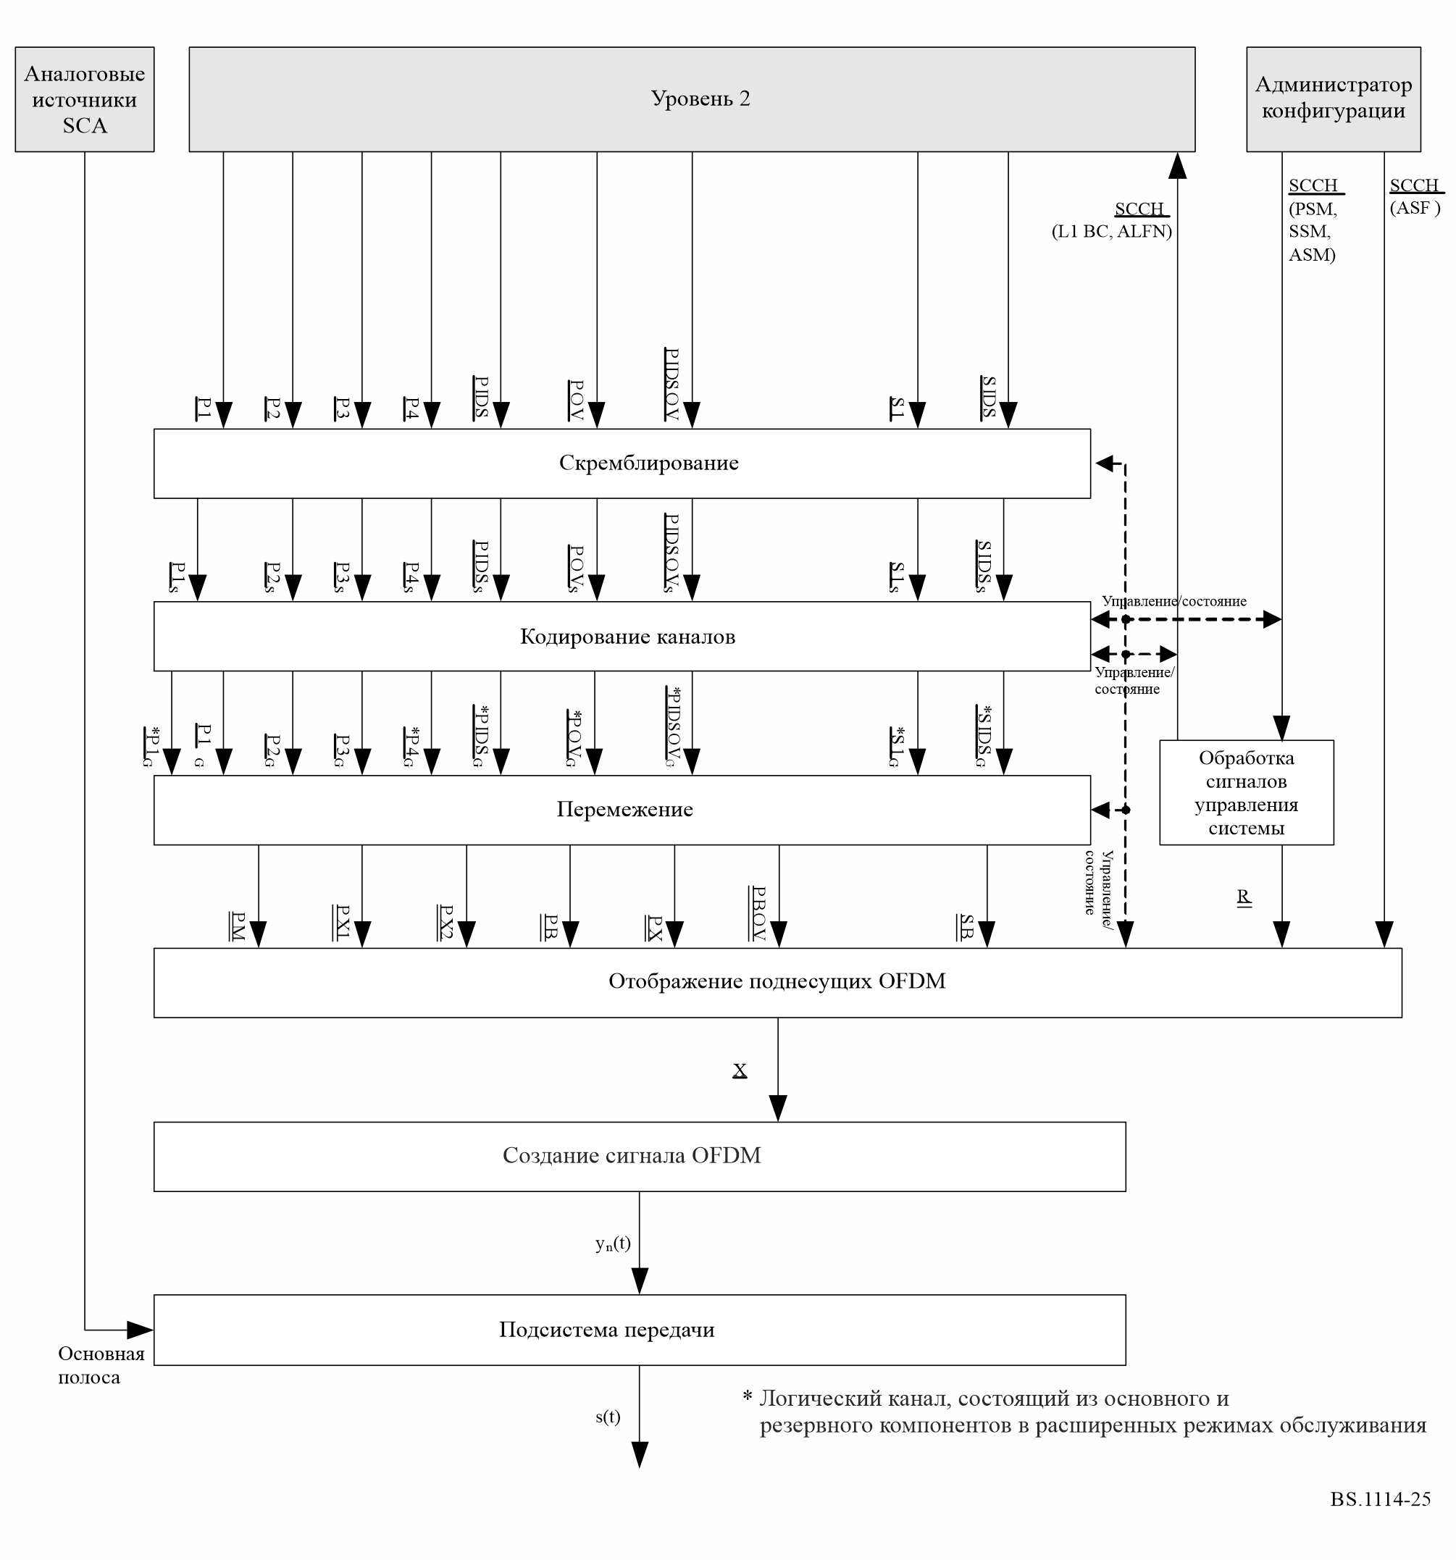

2.5.6 Отображение поднесущих OFDM
Эта функция закрепляет за поднесущими OFDM матрицы, получаемые в результате перемежения, и матрицу управления. Один ряд каждой действующей матрицы, получаемой в результате перемежения, обрабатывается в течение времени T_{s} длительности каждого символа OFDM для создания одного выходного вектора X, являющегося частотно-временны́м представлением сигнала. Отображение специальным образом адаптируется к условиям неоднородных помех и зависит от режима обслуживания. В стандартных режимах обслуживания к каждой поднесущей данных OFDM применяется модуляция QPSK. Однако в расширенных режимах обслуживания для увеличения пропускной способности сигнала поднесущие данных могут модулироваться с использованием методов QPSK (два бита на поднесущую), 16-QAM (четыре бита на поднесущую) или 64-QAM (шесть битов на поднесущую).

2.5.7 Создание сигнала OFDM
Эта функция создает цифровую часть сигнала во временнóй области. Входные векторы преобразуются в сформированный во временной области импульс основной полосы y_{n}(t), определяющий один символ OFDM.

2.5.8 Подсистема передачи
Эта функция формирует импульс основной полосы задает формат волны основной полосы для передачи по каналу ОВЧ. Основные подфункции включают связывание символов и преобразование с повышением частоты. Кроме того, при передаче гибридной волны эта функция модулирует сигнал источника, полностью сохраняет аналоговый сигнал и объединяет его с цифровым сигналом для формирования составного гибридного сигнала s(t), готового для передачи.

3 Функциональное описание

3.1 Введение
Блок создания сигнала OFDM принимает комплексные символы OFDM в частотной области от блока отображения поднесущих OFDM, а выходные импульсы во временной области представляют собой цифровую часть сигнала цифровой системы С. Концептуальная блок-схема создания сигнала OFDM представлена на рисунке 26.
рисунок 26
Концептуальная блок-схема создания сигнала OFDM
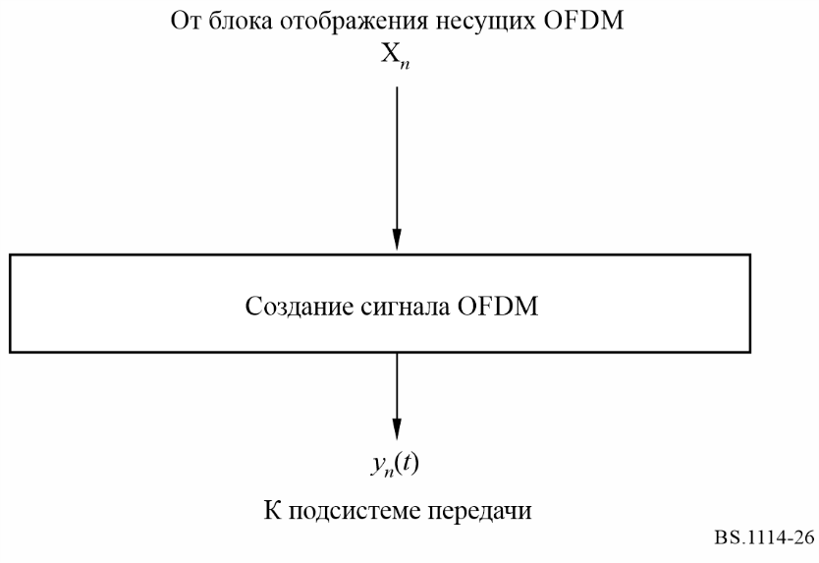
На вход блока создания сигнала OFDM поступает комплексный вектор X_{n} длиной L, представляющий комплексные числа сигнального созвездия для каждой поднесущей OFDM в символе n OFDM. Выходом блока создания сигнала OFDM является комплексная волна y_{n}(t) основной полосы во временнóй области, представляющая собой цифровой сигнал для символа n OFDM.

3.2 Подсистема передачи

3.2.1 Введение
Подсистема передачи формирует волну IBOC основной полосы для передачи по каналу ОВЧ. Функции включают связывание символов и преобразование с повышением частоты. Кроме того, при передаче гибридных и расширенных гибридных волн эта функция задерживает и модулирует аналоговый сигнал основной полосы перед его объединением с цифровой волной.
От функции создания сигнала OFDM на вход этого модуля поступает комплексная волна OFDM y_{n}(t) основной полосы во временнóй области. При передаче гибридной или расширенной гибридной волны на вход этого модуля также подается аналоговый сигнал m(t) основной полосы с задержкой, обусловленной разнообразием (T_{ad}), а также соответствующей, зависящей от реализации задержкой выравнивания передаваемого аудиосигнала T_{T5a} вместе с дополнительными сигналами разрешения на использование вспомогательных каналов связи (SCA). Следует отметить, что задержка, обусловленная разнообразием, применяется к аналоговому сигналу только в тех гибридных и расширенных гибридных режимах обслуживания, которые поддерживают смешивание. На выходе этого модуля создается ОВЧ ЧМ-волна IBOC.
РИСУНОК 27
Функциональная блок-схема подсистемы передачи гибридной/расширенной гибридной волны
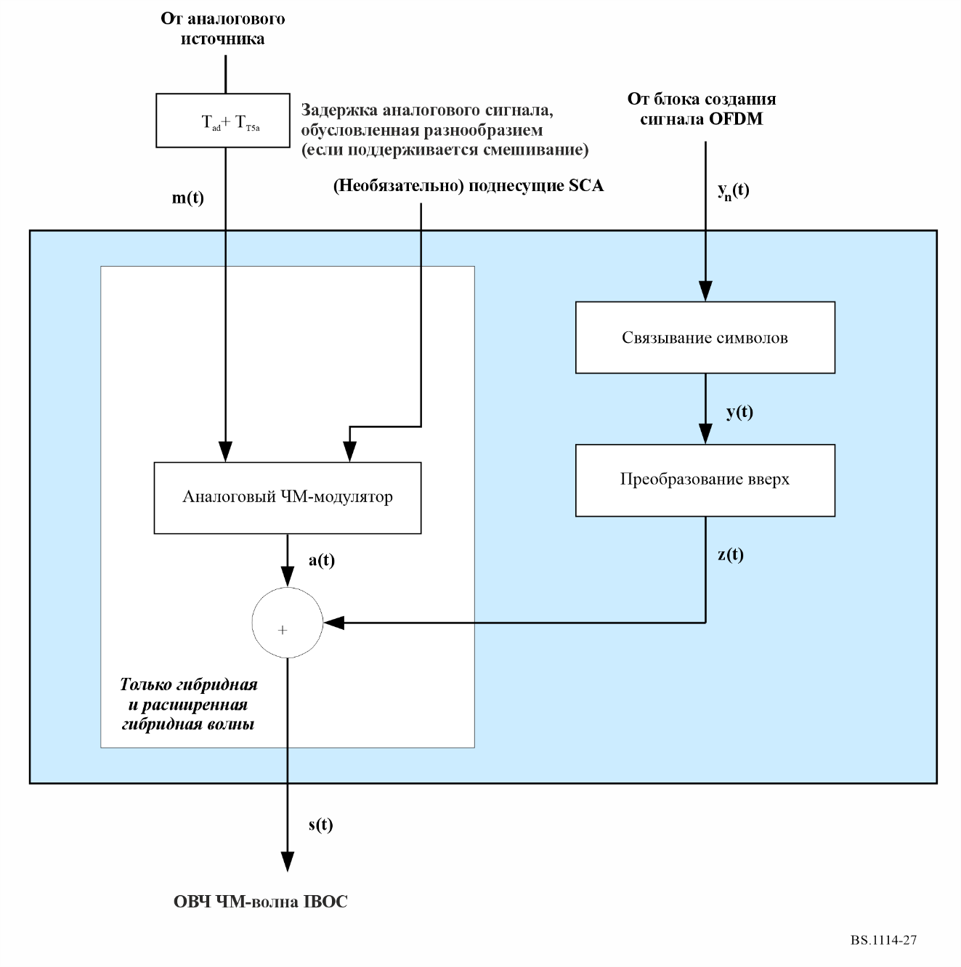

3.2.2 Задержка, обусловленная разнообразием
При радиовещании происходит объединение гибридной и расширенной гибридной волн, как показано на рисунке 27, z(t) с полностью сохраненным аналоговым ЧМ-сигналом a(t). Этот цифровой сигнал z(t) уже включает в себя аналоговый исходный звуковой сигнал m(t) в одной из обеспечиваемых звуковых программ. Задержка аналогового сигнала, обусловленная разнообразием, сначала применяется к аналоговому ЧМ-сигналу основной полосы частот для тех режимов обслуживания, которые поддерживают смешивание.
В определении системы IBOC аналоговые и цифровые сигналы передают одну и ту же звуковую программу, при этом аналоговый звук задерживается относительно соответствующего цифрового звука на выходе аналогового/цифрового сумматора. Эта задержка состоит из фиксированной части T_{ad} и регулируемой части T_{T5a}. Задержка регулируется таким образом, чтобы аудиоконтент в аналоговом и цифровом трактах имел разнесение по времени на передающей антенне, в точности равное T_{ad}. Эта задержка учитывает разницу в задержке обработки в каждом из двух трактов сигнала.

3.2.3 Аналоговый ЧМ-модулятор
В случае гибридных и расширенных гибридных волн аналоговый сигнал основной полосы m(t – τ), задержанный соответствующим образом, модулируется по частоте для создания аналоговой РЧ ЧМ-волны, идентичной существующим аналоговым сигналам.

3.2.4 Аналоговый/цифровой сумматор
При радиовещании гибридных или расширенных гибридных волн модулированный аналоговым способом РЧ ЧМ-сигнал объединяется с модулированным цифровым способом РЧ-сигналом IBOC для создания сигнала s(t) цифровой системы С. Аналоговая и цифровая части волны сосредоточены на той же несущей частоте. Уровни каждой цифровой боковой полосы в спектре выходного сигнала соответственно масштабируются путем отображения поднесущих OFDM.

3.2.5 Полностью звуковой сигнал
При радиовещании полностью цифровых сигналов отсутствует цепь обработки аналогового сигнала, как показано на рисунке 27, в том числе ЧМ-сигнал a(t) и аналоговый/цифровой сумматор. Таким образом, цифровой сигнал z(t) становится выходным сигналом s(t).

3.3 Использование одноканальных ретрансляторов
Применение модуляции OFDM в цифровой системе C позволяет обеспечить желаемое покрытие зон, в которых имеют место значительные потери сигналов из-за рельефа местности и/или затенения, при использовании цифровых одноканальных ретрансляторов или ОЧС. Типичным применением является случай, когда вследствие наличия гор или обусловленных рельефом местности препятствий в зонах обслуживания станции ухудшается качество передачи аналоговых и цифровых сигналов.
Цифровая система С работает при эффективном защитном интервале между символами OFDM, равном примерно 150 мкс. Для недопущения существенных межсимвольных помех эффективное покрытие в направлении первичной системы излучения не должно превышать 22 км. В частности, отношение сигнала первичного передатчика к сигналу ретранслятора должно быть не менее 10 дБ в местоположениях, находящихся на расстоянии более 22 км от ретранслятора в направлении первичной антенны. Качество передачи и расстояния между одноканальными ретрансляторами могут быть оптимизированы путем применения направленных антенн для защиты главной станции.

3.4 Синхронизация с глобальной системой определения местоположения (GPS)
В целях обеспечения точной временнóй синхронизации для быстрого вхождения в синхронизм станций и синхронизации ретрансляторов каждая станция синхронизируется c системой GPS. Обычно это достигается путем синхронизации с сигналом, который синхронизирован по времени и частоте с GPS. В случае ОЧС не может быть обеспечена быстрая настройка приемника на передачи, которые не синхронизированы с GPS, поскольку они не могут быть синхронизированы с другими станциями.

4 Уровни цифровых боковых полос
В таблице 13 приведен пример масштабирования амплитуды каждой поднесущей OFDM в пределах каждой цифровой боковой полосы во взаимосвязи с желательной спектральной плотностью мощности для гибридной, расширенной гибридной и полностью цифровой волн. Значения спектральной плотности мощности для гибридных волн определены относительно общей мощности немодулированной аналоговой ЧМ-несущей (принимается равной 1). Значения спектральной плотности мощности для полностью цифровой волны определены относительно общей мощности немодулированной аналоговой ЧМ-несущей (принимается равной 1), которая должна быть передана в гибридном и расширенном гибридном режимах.
ТАБЛИЦА 13
Примеры масштабирования поднесущей OFDM во взаимосвязи
с желательной спектральной плотностью мощности
Тип волны | Режим | Боковые полосы | Обозначение коэффициента масштабирова-  ния амплитуды | Коэффициент масштабирования амплитуды (относительно общей мощности аналогового ЧМ-сигнала) на поднесущую | Спектральная плотность мощности⁽¹⁾ в полосе шириной 1 кГц  (дБн)
Гибридная | MP2, MP3, MP11, MP12, MP5, MP6, MP1X, DSB1, MP1XOV, MP6OV, DB1OV | Первичные | a_{0L /} a_{0U} | 5,123 × 10⁻³ | −41,39
Расширенная гибридная | MP5, MP6, MP12, DSB1, MP6OV, DSB1OV | Первичные | a_{1L} a_{1U} | 1,67 × 10⁻² | −32,9
Полностью цифровая | MS5 | Первичные | a_{2L} a_{2U} | 5,123 × 10⁻³ | −37,9
Полностью цифровая | MS1-MS4 | Вторичные | a_{3L} a_{3U} | 3,627 × 10⁻³ | −42,9
Полностью цифровая | MS1-MS4 | Вторичные | a_{4L} a_{4U} | 2,567 × 10⁻³ | −47,39
Полностью цифровая | MS1-MS4 | Вторичные | a_{5L} a_{5U} | 1,181 × 10⁻³ | −52,9
Полностью цифровая | MS1-MS4 | Вторичные | a_{1L} a_{1U} | 1,67 × 10⁻² | −32,9
⁽¹⁾ Спектральная плотность мощности относительно общей мощности аналогового ЧМ-сигнала существующего или отсутствующего аналогового ЧМ-сигнала.

Сигнальные созвездия скорректированы таким образом, чтобы все волны с разным порядком модуляции (QPSK, 16-QAM или 64-QAM) имели одинаковую среднюю мощность. Однако пиковые напряжения могут увеличиваться в расширенных режимах обслуживания, использующих методы модуляции более высокого порядка, и может потребоваться корректировка выбора компонентов и проектного решения.
Для гибридных и расширенных гибридных волн значения, указанные в приведенных в таблице 13 примерах, были выбраны так, чтобы общая средняя мощность в первичной цифровой боковой полосе (верхней или нижней) была на 23–21,5 дБ (в зависимости от режима) ниже, чем общая мощность немодулированной аналоговой ЧМ-несущей.
Для полностью цифровых волн значения, указанные в приведенных в таблице 13 примерах, были выбраны так, чтобы общая средняя мощность в первичной цифровой боковой полосе (верхней или нижней) была не менее чем на 10 дБ выше общей мощности в гибридных первичных цифровых боковых полосах. Кроме того, значения были выбраны так, чтобы общая средняя мощность во вторичных цифровых боковых полосах (верхней и нижней) была не менее чем на 10 дБ ниже общей мощности в полностью цифровых первичных боковых полосах.
ТАБЛИЦА 14
Примеры мощности цифрового сигнала в боковой полосе во взаимосвязи
с общей мощностью цифрового сигнала
Номинальное отношение цифровой мощности к аналоговой (дБн)  Режим обслуживания MP1 | Мощность одной поднесу-щей  (дБн) | Полная объединенная мощность в обеих боковых полосах  (дБн) |  |  |  | Полная объединенная мощность в одной боковой полосе  (дБн)
 | Мощность одной поднесу-щей  (дБн) | MP1 100% мощ-ности MP1 | MP2 110% мощ-ности MP1 | MP3 120% мощ-ности MP1 | Другие 140% мощ-ности MP1 | MP1 100% мощ-ности MP1 | MP2 110% мощ-ности MP1 | MP3 120% мощ-ности MP1 | Другие 140% мощ-ности MP1
−20,0 | −45,8 | −20,0 | −19,6 | −19,2 | −18,5 | −23,0 | −22,6 | −22,2 | −21,5
−14,0 | −39,8 | −14,0 | −13,6 | −13,2 | −12,5 | −17,0 | −16,6 | −16,2 | −15,5
−13,0 | −38,8 | −13,0 | −12,6 | −12,2 | −11,5 | −16,0 | −15,6 | −15,2 | −14,5
−12,0 | −37,8 | −12,0 | −11,6 | −11,2 | −10,5 | −15,0 | −14,6 | −14,2 | −13,5
−11,0 | −36,8 | −11,0 | −10,6 | −10,2 | −9,5 | −14,0 | −13,6 | −13,2 | −12,5
−10,0 | −35,8 | −10,0 | −9,6 | −9,2 | −8,5 | −13,0 | −12,6 | −12,2 | −11,5

Примеры конфигурации, представленные в таблице 14, иллюстрируют гибкость выбора ширины полосы и мощности для желаемого функционирования. Система может быть сконфигурирована для удовлетворения требованиям пропускной способности и устойчивости с учетом реальных условий сосуществования. Это может достигаться благодаря использованию различных конфигураций ширины полосы, использованию одной или двух боковых полос, выбору общей мощности цифрового сигнала и индивидуальной установке уровня мощности каждой боковой полосы.

5 Спектр для гибридного режима
Цифровой сигнал передается в первичных основных боковых полосах с каждой стороны аналогового ЧМ-сигнала. Каждая первичная основная боковая полоса состоит из десяти частотных участков, которые распределены поднесущим 356–545 или с –356-й по –545-ю (см. рисунок 28 и таблицу 15). Поднесущие 546 и −546, также входящие в первичные основные боковые полосы, являются дополнительными опорными поднесущими. Амплитуда поднесущей в пределах первичной основной боковой полосы равномерно масштабируется путем применения коэффициента масштабирования амплитуды.
Все поднесущие в нижней боковой полосе имеют общий коэффициент масштабирования a_{0L}, так что у этих поднесущих одинаковая амплитуда относительно друг друга. Аналогично, все поднесущие в верхней боковой полосе имеют общий коэффициент масштабирования a_{0U}, так что у этих поднесущих одинаковая амплитуда относительно друг друга. Однако a_{0L} и a_{0U} могут быть разными; средний уровень мощности верхней и нижней боковых полос может отличаться на величину до 10 дБ (асимметричные боковые полосы). Обычно уровни мощности боковых полос равны, но в определенных сценариях асимметричные боковые полосы могут быть полезны для подавления помех от соседних каналов.
рисунок 28
Спектр гибридной волны – режим обслуживания MP1
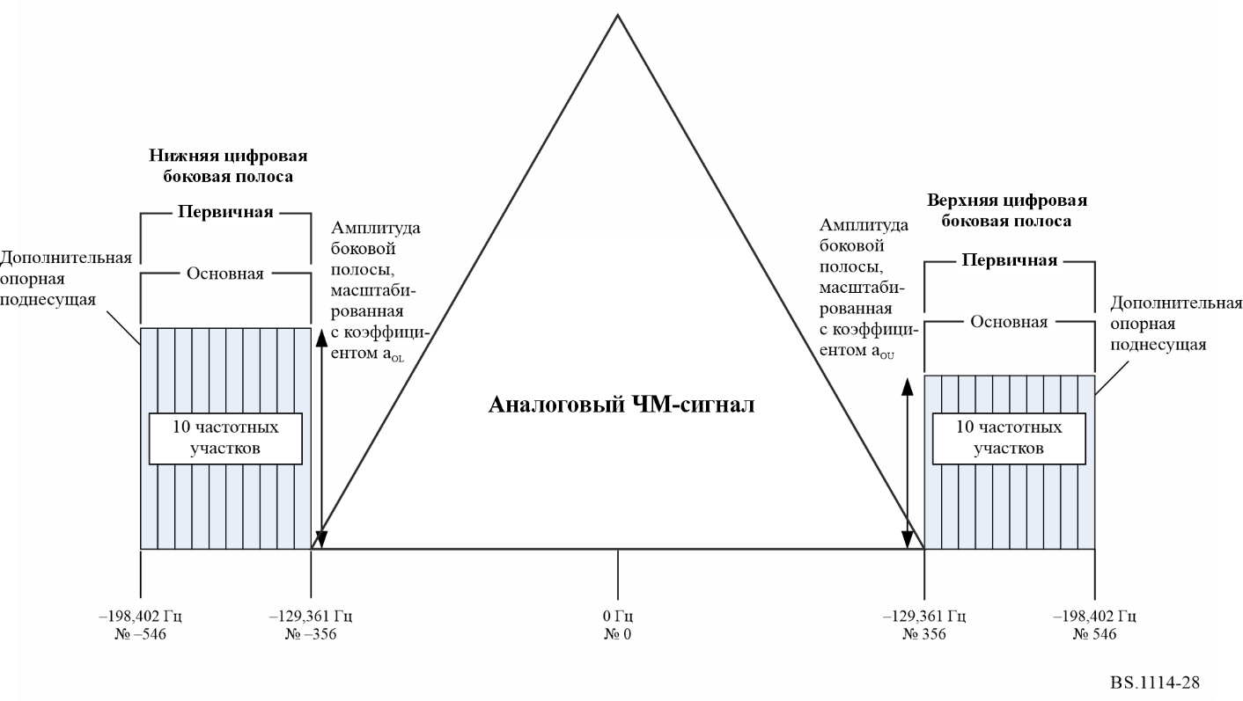
ТАБЛИЦА 15
Сводная информация о спектре гибридной волны – режим обслуживания MP1
Боковая полоса | Число частотных участков | Упорядо-чение частотных участков | Интервал поднесущих | Частоты поднесущих (от центра-льной частоты канала)  (Гц) | Коэффи-  циент масштаби-рования амплитуды | Диапазон частот  (Гц) | Замечания
Верхняя первичная основная | 10 | A | с 356  по  546 | с 129 361  по  198 402 | a_{0U} | 69 041 | Включает дополнительную опорную поднесущую 546
Нижняя первичная основная | 10 | B | с –356  по  −546 | с −129 361  по  −198 402 | a_{0L} | 69 041 | Включает дополнительную опорную поднесущую –546

6 Спектр для расширенного гибридного режима
Расширенная гибридная волна создается путем добавления первичных расширенных боковых полос к первичным основным боковым полосам, имеющимся в гибридной волне. В зависимости от режима обслуживания со стороны внутренней границы каждой первичной основной боковой полосы могут быть добавлены один, два или четыре частотных участка. Каждая первичная основная боковая полоса состоит из десяти частотных участков и дополнительной опорной поднесущей, включающей поднесущие с 356-й по 546-ю или с –356-й по –546-ю. Верхние первичные расширенные боковые полосы включают поднесущие 337–355 (один частотный участок), 318–355 (два частотных участка) или 280–355 (четыре частотных участка). Нижние первичные расширенные боковые полосы включают поднесущие с –337-й по −355-ю (один частотный участок), с –318-й по –355-ю (два частотных участка) или с –280-й по –355-ю (четыре частотных участка). Поднесущие в первичной расширенной боковой полосе равномерно масштабируются с тем же коэффициентом масштабирования амплитуды a_{0L} или a_{0U}, что и первичная основная боковая полоса (см. рисунок 29 и таблицу 16).
Все поднесущие в нижней боковой полосе имеют общий коэффициент масштабирования a_{0L}, так что у этих поднесущих одинаковая амплитуда относительно друг друга. Аналогично, все поднесущие в верхней боковой полосе имеют общий масштабный коэффициент a_{0U}, так что у этих поднесущих одинаковая амплитуда относительно друг друга. Однако a_{0L} и a_{0U} могут быть разными; средний уровень мощности верхней и нижней боковых полос может отличаться на величину до 10 дБ (асимметричные боковые полосы). Обычно уровни мощности боковых полос равны, но в определенных сценариях асимметричные боковые полосы могут быть полезны для подавления помех от соседних каналов.
рисунок 29
Спектр расширенной гибридной волны – режимы обслуживания MP2, MP3, MP11, MP12, MP5, MP6,
MP1X, DSB1, MP1XOV, MP6OV и DSB1OV
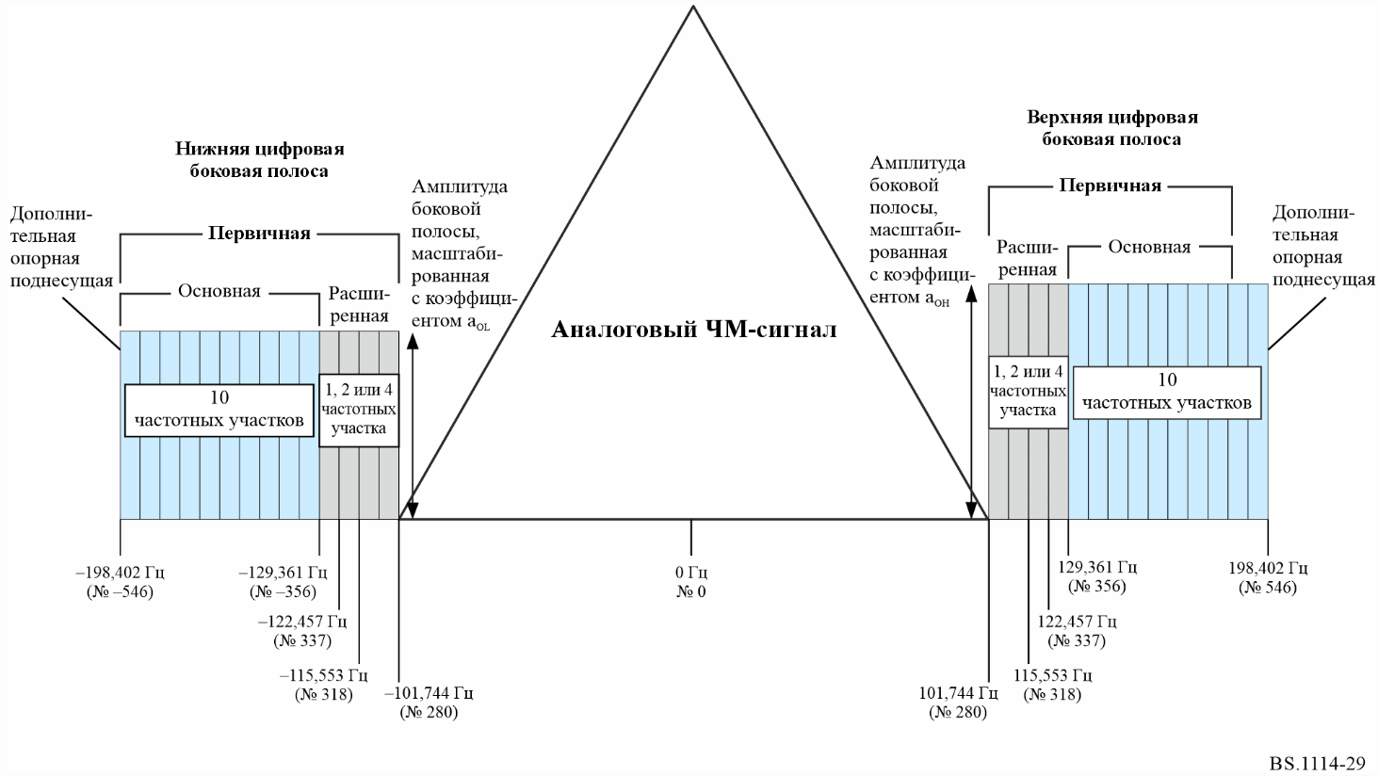
ТАБЛИЦА 16
Краткая информация о спектре расширенной гибридной
волны – режимы обслуживания MP2, MP3, MP11, MP12, MP5 и MP6
Боковая полоса | Число частотных участков | Упорядо-чение частотных участков | Интервал поднесущих | Частоты поднесущих (от централь-ной частоты канала)  (Гц) | Коэффи-циент масштаби-рования амплитуды | Диапазон частот  (Гц) | Замечания
Верхняя первичная основная | 10 | A | с 356  по  546 | с 129 361  по  198 402 | a_{0U} | 69 041 | Включает дополнительную опорную поднесущую 546
Нижняя первичная основная | 10 | B | с −356  по  −546 | с −129 361  по  −198 402 | a_{0L} | 69 041 | Включает дополнительную опорную поднесущую  –546
Верхняя первичная расширенная (1 частотный участок) | 1 | A | с 337  по  355 | с 122 457  по  128 997 | a_{0U} | 6 540 | Не имеется
ТАБЛИЦА 16 (окончание)
Боковая полоса | Число частотных участков | Упорядо-чение частотных участков | Интервал поднесущих | Частоты поднесущих (от централь-ной частоты канала)  (Гц) | Коэффи-циент масштаби-рования амплитуды | Диапазон частот  (Гц) | Замечания
Нижняя первичная расширенная (1 частотный участок) | 1 | B | с −337  по  −355 | с −122 457  по  −128 997 | a_{0L} | 6 540 | Не имеется
Верхняя первичная расширенная (2 частотных участка) | 2 | A | с 318  по  355 | с 115 553  по  128 997 | a_{0U} | 13 444 | Не имеется
Нижняя первичная расширенная (2 частотных участка) | 2 | B | с −318  по  −355 | с −115 553  по  −128 997 | a_{0L} | 13 444 | Не имеется
Верхняя первичная расширенная (4 частотных участка) | 4 | A | с 280  по  355 | с 101 744  по  128 997 | a_{0U} | 27 253 | Не имеется
Нижняя первичная расширенная (4 частотных участка) | 4 | B | с −280  по  −355 | с −101 744  по  −128 997 | a_{0L} | 27 253 | Не имеется

7 Спектр для полностью цифрового режима
Полностью цифровая волна создается путем изъятия аналогового сигнала, полного расширения полосы частот первичных цифровых боковых полос и добавления вторичных боковых полос более низкой мощности в освободившемся спектре аналогового ЧМ-сигнала. Спектр полностью цифровой волны показан на рисунке 30.
рисунок 30
Спектр полностью цифровой волны – режимы обслуживания MP5, MP6, MP12, DSB1, MP6OV и MS5
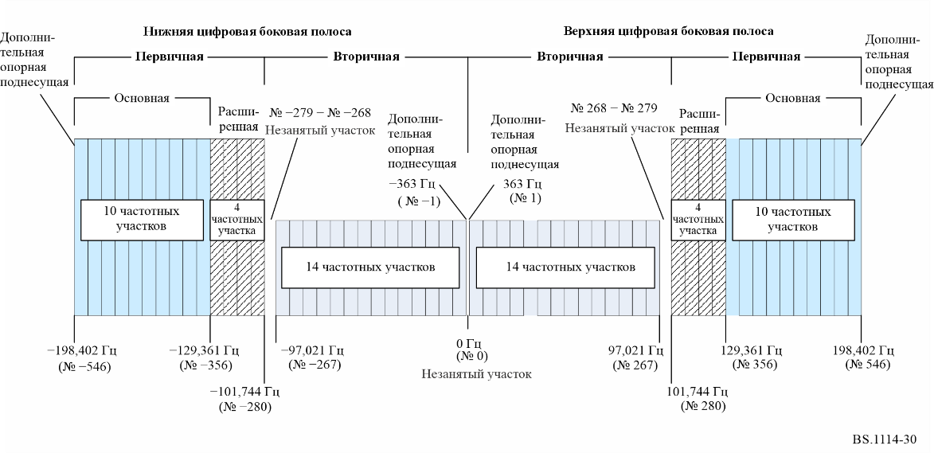
Помимо десяти основных частотных участков в каждой используемой первичной боковой полосе полностью цифровой волны имеется четыре расширенных частотных участка. В каждой используемой вторичной боковой полосе также имеется 14 частотных участков.
Нижняя вторичная боковая полоса включает поднесущие от −267 до −1, а верхняя – от 1 до 267. Нижние вторичные поднесущие от −279 до −268 и верхние вторичные поднесущие от 268 до 279, а также поднесущая 0 не заполнены. Дополнительные вторичные опорные поднесущие расположены вблизи центра канала, на поднесущих −1 и 1. Общая полоса частот всего спектра полностью цифрового сигнала составляет 396 803 Гц.
Амплитуда каждой поднесущей масштабируется с коэффициентом масштабирования амплитуды, как указано на рисунке 30 и в таблице 17. Все поднесущие в нижней первичной, верхней первичной, нижней вторичной или верхней вторичной боковой полосе имеют общий коэффициент масштабирования, так что у этих поднесущих одинаковая амплитуда относительно друг друга. Однако, как и в случае с гибридными и расширенными гибридными волнами, верхний и нижний коэффициенты масштабирования могут быть разными (асимметричные боковые полосы). Обычно уровни мощности боковых полос равны, но в определенных сценариях асимметричные боковые полосы могут быть полезны для подавления помех от соседних каналов.
Коэффициенты масштабирования амплитуды вторичных боковых полос, от a_{2U} до a_{5U} и от a_{2L} до a_{5L}, выбираются пользователем. Любой из четырех коэффициентов может быть выбран для применения к верхней или нижней вторичной боковой полосе. В таблице 17 приведена сводная информация о верхних и нижних, первичных и вторичных боковых полосах для полностью цифровой волны.
ТАБЛИЦА 17
Краткая информация о спектре полностью цифровой
волны – режимы обслуживания MP5, MP6, DSB1, MP6OV, DSB1OV и MS5
Боковая полоса | Число частотных участков | Упорядо-чение частотных участков | Интервал поднесущих | Частоты поднесущих (от центра-льной частоты канала)  (Гц) | Коэффи-циент масштаби-рования амплитуды | Диапазон частот  (Гц) | Замечания
Верхняя первичная основная | 10 | A | С 356 по 546 | С 129 361 по 198 402 | a_{1U} | 69 041 | Включает дополнительную опорную поднесущую, расположенную у поднесущей 546
Нижняя первичная основная | 10 | B | С −356 по −546 | С −129 361 по −198 402 | a_{1L} | 69 041 | Включает дополнительную опорную  поднесущую, расположенную у поднесущей –546
Верхняя первичная расширен-ная | 4 | A | С 280 по 355 | С 101 744 по 128 997 | a_{1U} | 27 253 | Не имеется
Нижняя первичная расширен-ная | 4 | B | С −280 по −355 | С −101 744 по −128 997 | a_{1L} | 27 253 | Не имеется
ТАБЛИЦА 17 (окончание)
Боковая полоса | Число частотных участков | Упорядо-чение частотных участков | Интервал поднесущих | Частоты поднесущих (от центра-льной частоты канала)  (Гц) | Коэффи-циент масштаби-рования амплитуды | Диапазон частот  (Гц) | Замечания
Верхняя вторичная | 14 | B | С 1 по 267 | С 363 по 97 021 | a_{2U}, a_{3U}, a_{4U}, a_{5U} | 96 658 | Включает дополнительную опорную поднесущую, расположенную у поднесущей 1
Нижняя вторичная | 14 | A | С −1 по −267 | С −363 по −97 021 | a_{2L}, a_{3L}, a_{4L}, a_{5L} | 96 658 | Включает дополнительную опорную поднесущую, расположенную у поднесущей –1

8 Пределы излучений
Регулируемый уровень мощности боковой полосы наряду со спектральным формированием цифровых поднесущих делает возможной тонкую настройку спектральной плотности мощности в соответствии с эксплуатационными условиями. Возможна конфигурация, обеспечивающая адекватное согласование с уровнями излучения, которые определяют местоположение, конкретные условия сосуществования, режим работы и возможности данного используемого радиовещательного оборудования. Предоставляются типовые конфигурации для согласования с такими различными эксплуатационными условиями.

8.1 Пределы излучений для работы IBOC с применяемой в Районе 2 аналоговой маской
Уровни мощности гибридной и полностью цифровой поднесущих должны находиться в пределах масок излучений ЧМ-сигналов. В таблице 18 приводится пример маски, используемой одной из администраций (Соединенные Штаты Америки, Свод федеральных нормативных актов (CFR), том 47, пункт 73.317).
ТАБЛИЦА 18
Пределы излучений в зависимости от отклонения по отношению к частоте несущей для ЧМ-каналов в Соединенных Штатах Америки
Отклонение по отношению  к частоте несущей  (кГц) | Спектральная плотность мощности относительно немодулированной аналоговой ЧМ-несущей  (дБн/кГц)⁽¹⁾
120–240 | –25
240–600 | –35
Больше 600 | –80 или –43 − 10 log₁₀ x (берется наименьшее значение), где x –мощность (Вт); относится к общей мощности несущей на выходе передатчика
⁽¹⁾ Измерения были проведены путем усреднения спектральной плотности мощности в полосе шириной 1 кГц по временному сегменту длительностью 10 с.

На рисунке 31 представлены пределы излучений гибридной и расширенной гибридной волны в децибелах от всех источников относительно мощности немодулированной аналоговой несущей, измеренной в полосе шириной 1 кГц. Состав пределов излучений получен на основании совместного применения отдельных пределов излучений для каждой цифровой боковой полосы. Это измерение излучений охватывает все источники, включая:
– фазовый шум возбудителя IBOC; и
– продукты взаимной модуляции передатчика. В таблицах 18, 19, 20 и 21 эти уровни были скорректированы для представления уровня, находящегося ниже маски излучений 0 дБн.
ТАБЛИЦА 19
Пределы мощности цифровой несущей IBOC⁽¹⁾
Гибридный режим | Полностью цифровой режим
Гибридный режим | Несущие основной программы | Несущие сигналов вторичных дополнительных услуг
–31,39 | –31,39 | –36,39
⁽¹⁾ Номинальная спектральная плотность мощности в полосе шириной 1 кГц по отношению к эталонной маске CFR 0 дБн.

8.1.1 Пределы излучений при работе в гибридном режиме
Шум от всех источников, исключая частоты между 100 и 200 кГц, изъятые из несущей, включая фазовый шум возбудителя IBOC и продукты взаимной модуляции, соответствует пределам, указанным на рисунке 31 и в таблице 20. Ниже кратко изложены требования; значения в дБн относятся к типовой маске аналогового ЧМ-сигнала, определенной в таблице 18, цифровых боковых полос в полосе шириной 1 кГц.
ПРИМЕЧАНИЕ. – Фактические верхняя и нижняя боковые полосы могут отличаться по уровню мощности. В определенных конфигурациях может использоваться только одна боковая полоса.
рисунок 31
Пределы излучений в гибридном режиме системы IBOC*
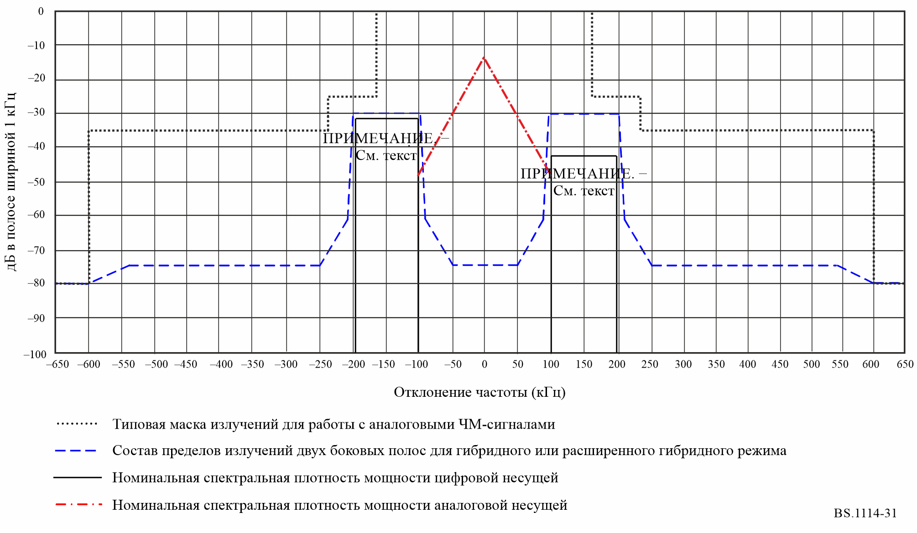
ТАБЛИЦА 20
Пределы излучений в гибридном режиме
Отклонение по отношению к частоте несущей  (кГц) | Уровень  (дБн/кГц)
0–50 | –74,4
92,5 | –61,4
100–200 | –30,0
Смещение 200–207,5 кГц | [−30,0 – (|частота в кГц| − 200 кГц) * 4,187]
Смещение 207,5–250 кГц | [−61,4 – (|частота в кГц| − 200 кГц) * 0,306]
Смещение 250–540 кГц | −74,4
Смещение 540–600 кГц | [−74,4 – (|частота в кГц| − 540 кГц) * 0,093]
Смещение > 600 кГц | −80

8.1.2 Пределы излучений при работе в полностью цифровом режиме
Шум от всех источников для частот, изъятых при отклонении более чем на 200 кГц от несущей, включая фазовый шум возбудителя IBOC и продукты взаимной модуляции, должен соответствовать пределам, указанным на рисунке 32 и в таблице 21. В полностью цифровых режимах ранее присутствовавший (а теперь изъятый) аналоговый ЧМ-сигнал может быть заменен дополнительными (вторичными) боковыми полосами. Однако при конфигурировании уровней мощности боковых полос маска аналогового ЧМ-сигнала по-прежнему учитывается. Ниже кратко изложены требования; значения в дБн относятся к типовой маске аналогового ЧМ-сигнала, определенной в таблице 18, цифровых боковых полос в полосе шириной 1 кГц.
ПРИМЕЧАНИЕ. – Фактические верхняя и нижняя боковые полосы могут отличаться по уровню мощности. В определенных конфигурациях может использоваться только одна боковая полоса.
рисунок 32
Пределы излучений в полностью цифровом режиме
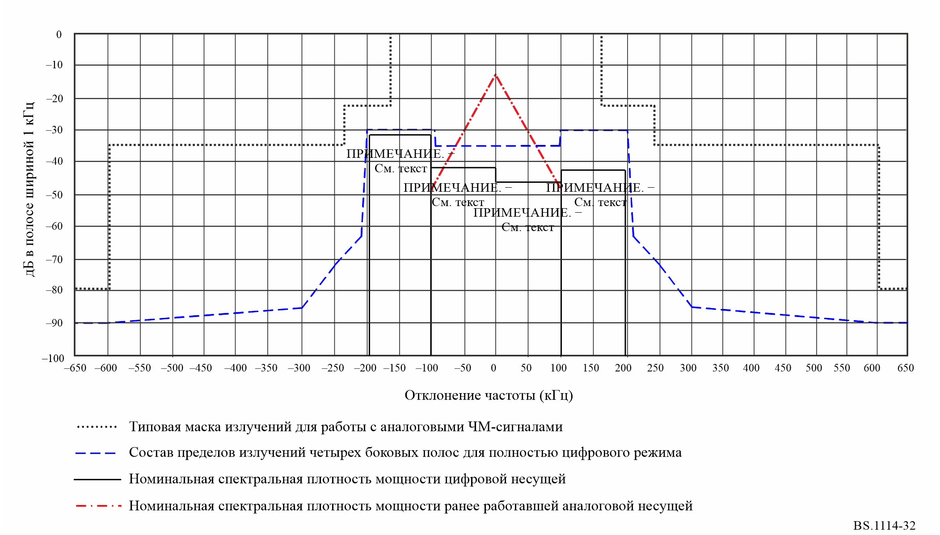
Ниже кратко изложены требования; значения в дБн относятся к типовой маске аналогового ЧМ-сигнала, определенной в таблице 18, цифровых боковых полос в полосе шириной 1 кГц.
ТАБЛИЦА 21
Пределы излучений полностью цифрового сигнала
Отклонение частоты  относительно частоты несущей  (кГц) | Уровень  (дБн/кГц)
Смещение 0–200 кГц | −35
Смещение 200–207,5 кГц | [−35,0 – (|частота в кГц| − 200 кГц) * 1,733]
Смещение 207,5–250 кГц | [−48,0 – (|частота в кГц| − 207,5 кГц) * 0,2118]
Смещение 250–300 кГц | [−57,0 – (|частота в кГц| − 250 кГц) * 0,56]
Смещение 300–600 кГц | −85
> 600 | −95

8.2 Пределы излучений для работы IBOC с применяемой в Районе 1 аналоговой маской
В ETSI EN 302 018-1 представлен пример маски, используемой одной из администраций в Европе. Регулируемое спектральное формирование цифровых поднесущих IBOC сконфигурировано для удовлетворения требований к пределам излучений, а цифровая боковая полоса соответствует маске. Такие типовые конфигурации пределов излучений в боковых полосах IBOC определены на рисунке 33 во взаимосвязи с маской аналоговых ЧМ-излучений этой администрации. Данные пределов излучений приведены в таблицах 22 и 23; значения в дБн относятся к типовой маске аналогового ЧМ-сигнала.
РИСУНОК 33
Пределы излучений в боковых полосах IBOC*
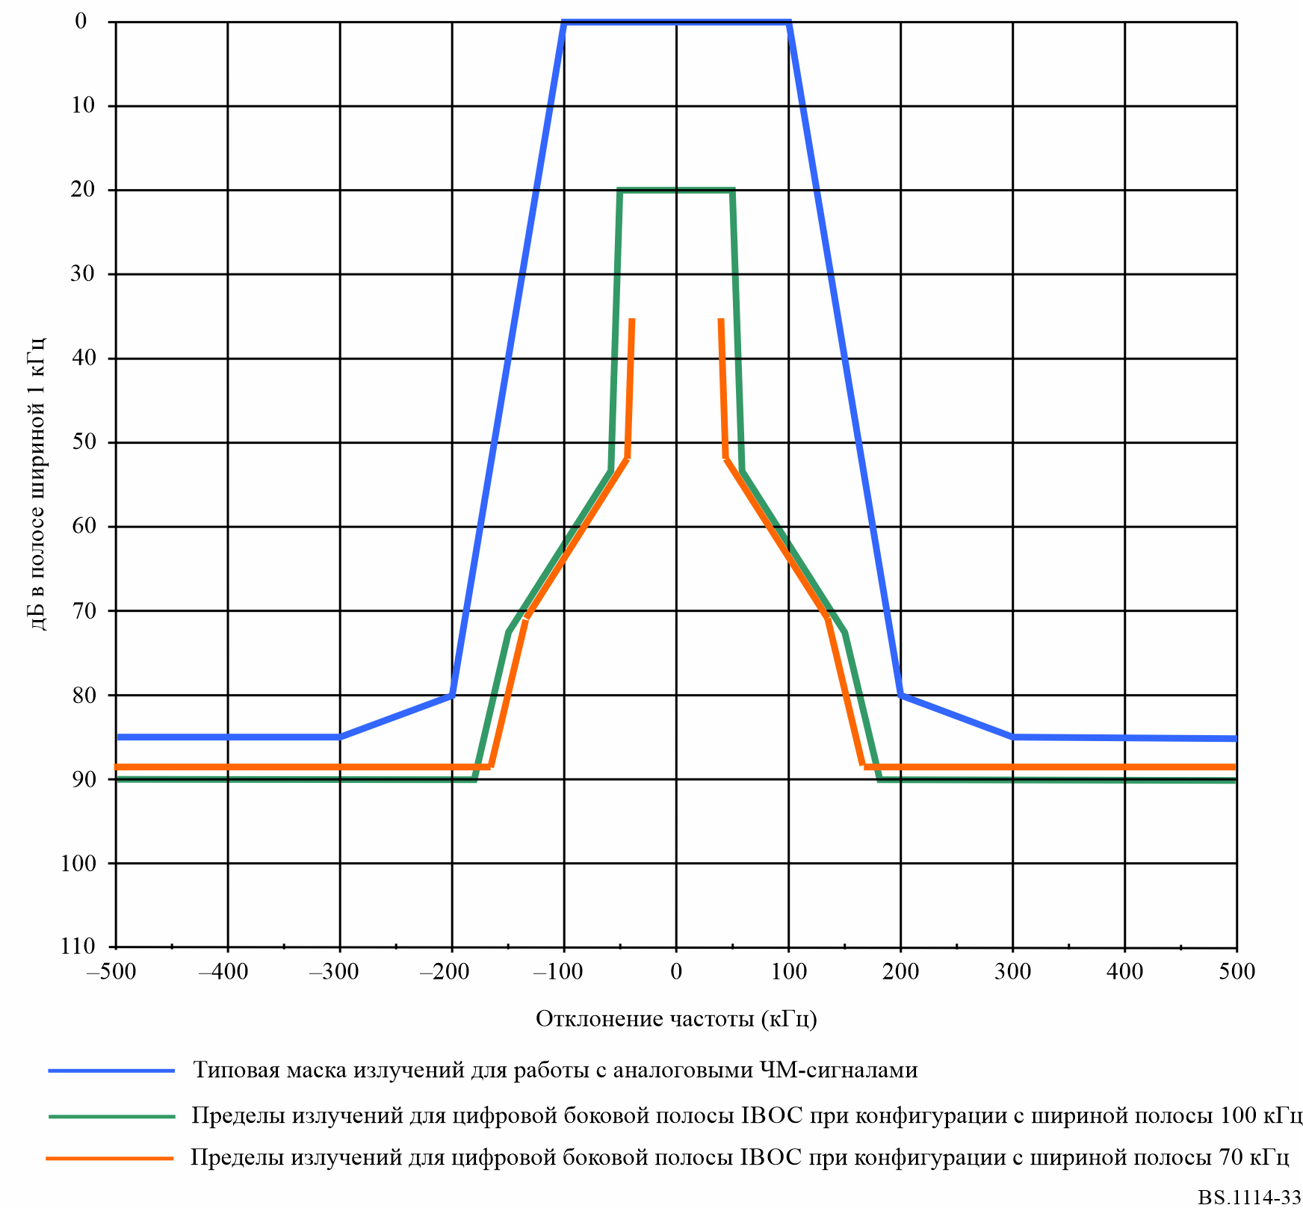
ТАБЛИЦА 22
Пределы излучений для боковой полосы IBOC для режимов работы
с шириной боковой полосы 100 кГц
Отклонение частоты относительно частоты несущей  (кГц) | Уровень  (дБн/кГц)
50 | –20
57,5 | –53
100 | –62
150 | –72,5
181 | –90
500 | –90

ТАБЛИЦА 23
Пределы излучений для боковой полосы IBOC для режимов работы
с шириной боковой полосы 70 кГц
Отклонение частоты относительно частоты несущей  (кГц) | Уровень  (дБн/кГц)
35 | –18,5
42,5 | –51,5
100 | –62
135 | –71
166 | –88,5
500 | –88,5

9 Краткое изложение результатов лабораторных испытаний
Результаты лабораторных испытаний цифровой системы С кратко изложены ниже. Использованные профили замирания, обозначенные как быстрые в городе (БГ), медленные в городе (МГ), быстрые в сельской местности (БС) или быстрые, обусловленные препятствиями рельефа местности (ПРМ), применялись независимо друг от друга к полезному сигналу и каждому источнику помех. Уровень помех дается в единицах дБ_{жел}, которые определяются как децибелы относительно общей мощности полезного гибридного сигнала. Для каждого испытания частоты появления ошибочных блоков в таблице 24 перечислены сценарии помех, при которых проводилось данное испытание, отношение C_{d}/N₀ (дБ/Гц), профиль замирания, уровень помех и измеренная частота появления блоков с ошибками.
ТАБЛИЦА 24
Результаты испытаний показателей работы гибридной ЧМ-системы DTSB IBOC
Испытания | Входные параметры |  |  |  |  | Измерения
Испытания |  |  |  |  |  | Цифровые характеристики | Субъективная оценка аналогового звука  на цифровом пороге слышимости (ПС)
Испытания | C_{d}/N₀  (дБ/Гц) | Зами-рание | Совме-щенный  канал (дБ_{жел}) | 1-й соседний  канал  (дБ_{жел}) | 2-й соседний  канал (дБ_{жел}) | Частота появления  блоков с ошибками | Файл | Субъективное ухудшение звука
Гауссов шум  (отсутствие замираний/  отсутствие помех) | 54,1 |  |  |  |  | 0,16 | audio1.wav | Слышимое
Гауссов шум  (отсутствие замираний/  отсутствие помех) | 54,5 |  |  |  |  | 0,032 | audio1.wav | Слышимое
Гауссов шум  (отсутствие замираний/  отсутствие помех) | 55,1 |  |  |  |  | 0,0029 | audio1.wav | Слышимое

ТАБЛИЦА 24 (окончание)
Испытания | Входные параметры |  |  |  |  | Измерения
Испытания |  |  |  |  |  | Цифровые характеристики | Субъективная оценка аналогового звука  на цифровом пороге слышимости (ПС)
Испытания | C_{d}/N₀  (дБ/Гц) | Зами-рание | Совме-щенный  канал (дБ_{жел}) | 1-й соседний  канал  (дБ_{жел}) | 2-й соседний  канал (дБ_{жел}) | Частота появления  блоков с ошибками | Файл | Субъективное ухудшение звука
Девятилучевое замирание | 55,4 | БГ |  |  |  | 0,8 | audio2.wav | Слышимое
Девятилучевое замирание | 56,4 |  |  |  |  | 0,056 | audio2.wav | Слышимое
Девятилучевое замирание | 57,3 |  |  |  |  | 0,012 | audio2.wav | Слышимое
Девятилучевое замирание | 59,3 | МГ |  |  |  | 0,106 | audio3.wav | Слышимое
Девятилучевое замирание | 60,4 |  |  |  |  | 0,054 | audio3.wav | Слышимое
Девятилучевое замирание | 61,4 |  |  |  |  | 0,0202 | audio3.wav | Слышимое
Девятилучевое замирание | 55,9 | БС |  |  |  | 0,6 | audio4.wav | Слышимое
Девятилучевое замирание | 56,8 |  |  |  |  | 0,087 | audio4.wav | Слышимое
Девятилучевое замирание | 57,8 |  |  |  |  | 0,007 | audio4.wav | Слышимое
Девятилучевое замирание | 55,9 | ПРМ |  |  |  | 0,317 | audio5.wav | Слышимое
Девятилучевое замирание | 56,9 |  |  |  |  | 0,026 | audio5.wav | Слышимое
Девятилучевое замирание | 57,8 |  |  |  |  | 0,001 | audio5.wav | Слышимое
Помеха по 1-му соседнему каналу | 61,5 | БГ |  | –6,0 |  | 0,075 | audio6.wav | Слышимое
Помеха по 1-му соседнему каналу | 62,4 |  |  |  |  | 0,045 | audio6.wav | Слышимое
Помеха по 1-му соседнему каналу | 63,4 |  |  |  |  | 0,00842 | audio6.wav | Слышимое
Помеха по 1-му соседнему каналу | 59,4 | БГ |  | –18,0 |  | 0,077 | audio7.wav | Слышимое
Помеха по 1-му соседнему каналу | 60,3 |  |  |  |  | 0,012 | audio7.wav | Слышимое
Помеха по 1-му соседнему каналу | 61,3 |  |  |  |  | 0,006 | audio7.wav | Слышимое
Помеха по 1-му соседнему каналу | 58,2 | БГ |  | –24,0 |  | 0,0735 | audio8.wav | Слышимое
Помеха по 1-му соседнему каналу | 59,2 |  |  |  |  | 0,0109 | audio8.wav | Слышимое
Помеха по 1-му соседнему каналу | 60,1 |  |  |  |  | 0,005 | audio8.wav | Слышимое
Помеха по 1-му соседнему каналу | 57,2 | БГ |  | –30,0 |  | 0,0287 | audio9.wav | Слышимое
Помеха по 1-му соседнему каналу | 58,2 |  |  |  |  | 0,0082 | audio9.wav | Слышимое
Помеха по 2-му соседнему каналу | 57,9 | БГ |  |  | 20,0 | 0,1 | audio10.wav | Слышимое
Помеха по 2-му соседнему каналу | 58,9 |  |  |  |  | 0,018 | audio10.wav | Слышимое
Помеха по 2-му соседнему каналу | 60,5 |  |  |  |  | 0,00085 | audio10.wav | Слышимое
Помеха в совмещенном канале | 60,2 | БГ | –10,0 |  |  | 0,013 | audio11.wav | За пределом точки отказа
Помеха в совмещенном канале | 61,3 |  |  |  |  | 0,0097 | audio11.wav | За пределом точки отказа
Помеха в совмещенном канале | 65,3 |  |  |  |  | 0,00014 | audio11.wav | За пределом точки отказа
Помеха в совмещенном канале | 58,4 | БГ | –20,0 |  |  | 0,013 | audio12.wav | Слышимое
Помеха в совмещенном канале | 59,3 |  |  |  |  | 0,0011 | audio12.wav | Слышимое
Помеха в совмещенном канале | 60,4 |  |  |  |  | 0,00035 | audio12.wav | Слышимое

9.1 Показатели работы при гауссовом шуме
В ходе данного испытания проводились измерения показателей работы системы на верхней границе качества работы системы и записывался аналоговый звуковой сигнал на цифровом пороге слышимости (ПС) при наличии гауссова шума, в отсутствие рэлеевских замираний и помех. Показатели работы представлены кривыми частоты появления блоков с ошибками на рисунке 34 и сведены в таблицу 24. В таблице 24 указано, что слышимое ухудшение качества аналогового звука имеет место непосредственно перед цифровым ПС.
РИСУНОК 34
Результаты измерения частоты появления блоков с ошибками в гибридной системе при различных типах девятилучевого замирания и аддитивном белом гауссовом шуме (АБГШ)
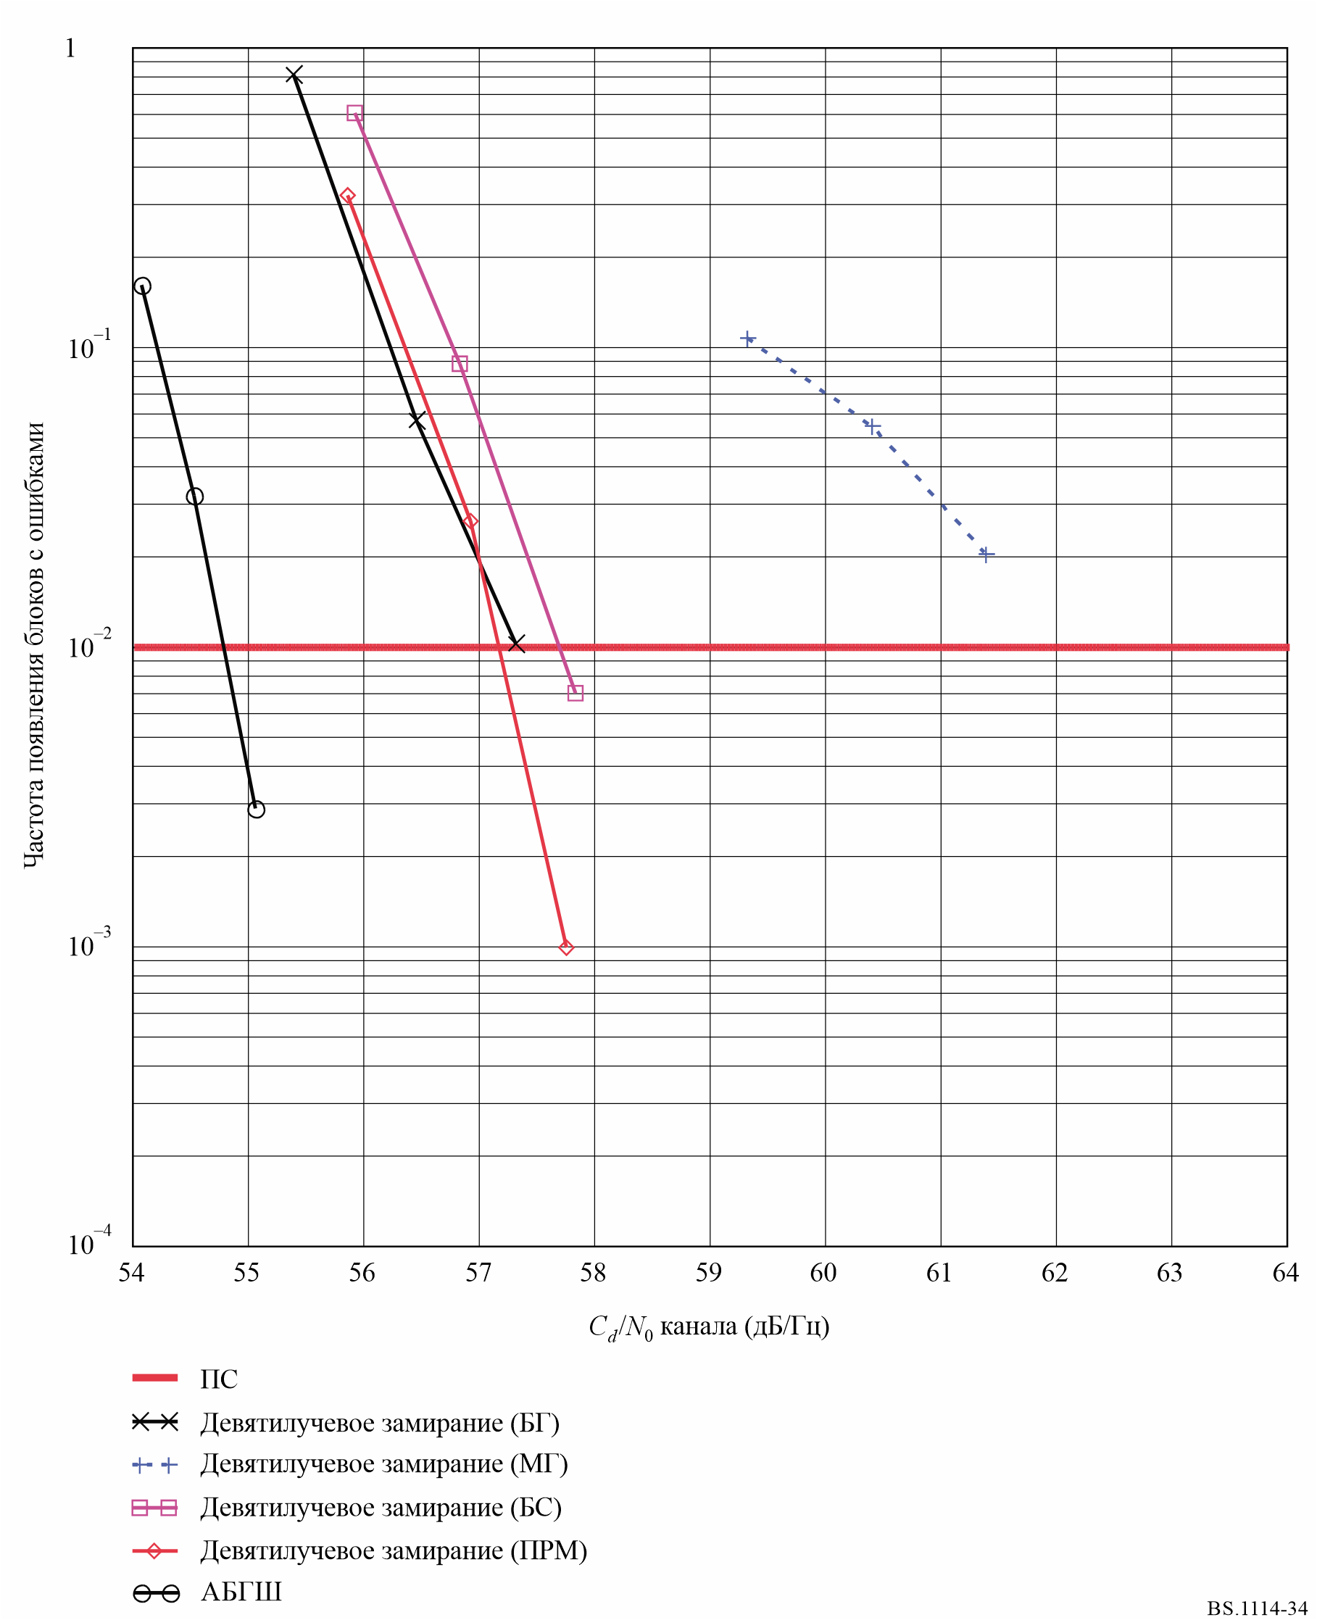

9.2 Показатели работы при рэлеевском замирании
В ходе данного испытания проводились измерения показателей работы системы и записывался аналоговый звуковой сигнал на цифровом пороге слышимости (ПС) при наличии гауссова шума и рэлеевских замираний различных типов. Показатели работы представлены кривыми частоты появления блоков с ошибками на рисунке 35 и сведены в таблицу 24. Результаты указывают на отсутствие чувствительности к профилю замираний, за исключением медленных замираний в городе, создающих замирания сигнала очень большой длительности. Профиль медленных замираний в городе создает особенно неприятные пропадания сигнала при существующих аналоговых передачах.
РИСУНОК 35
Результаты измерения частоты появления блоков с ошибками в гибридной системе
при девятилучевом замирании (БГ) и при наличии источника помех
по первому соседнему каналу с независимыми замираниями
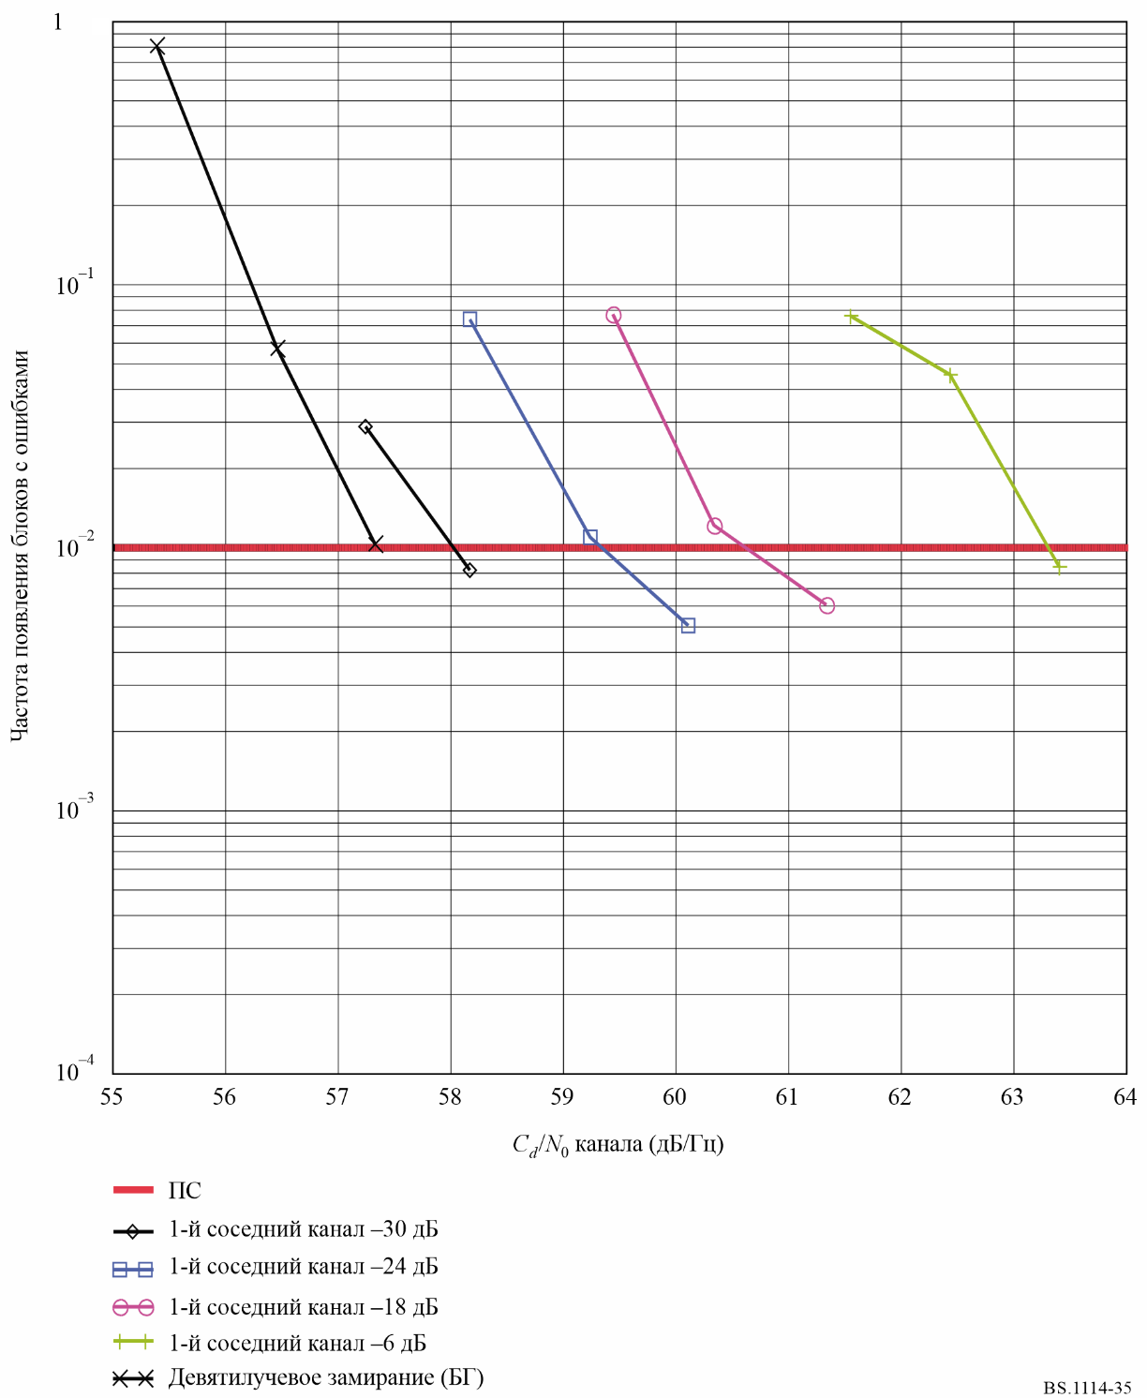

9.2.1 Быстрые замирания в городе (БГ)
В таблице 24 приведены данные субъективной оценки аналогового звука, которые указывают, что непосредственно перед цифровым ПС происходит слышимое ухудшение качества аналогового звука.

9.2.2 Медленные замирания в городе (МГ)
В таблице 24 приведены данные субъективной оценки аналогового звука, которые указывают, что непосредственно перед цифровым ПС происходит слышимое ухудшение качества аналогового звука.

9.2.3 Быстрые замирания в сельской местности (БС)
В таблице 24 приведены данные субъективной оценки аналогового звука, которые указывают, что непосредственно перед цифровым ПС происходит слышимое ухудшение качества аналогового звука.

9.2.4 Замирания, обусловленные препятствиями рельефа местности (ПРМ)
В таблице 24 приведены данные субъективной оценки аналогового звука, которые указывают, что непосредственно перед цифровым ПС происходит слышимое ухудшение качества аналогового звука.

9.3 Показатели работы в присутствии помех с независимыми замираниями
В этом испытании проводились измерения показателей работы системы и записывался аналоговый звуковой сигнал при наличии гауссова шума и рэлеевских замираний в присутствии источников помех с независимыми замираниями, создаваемых по первому соседнему каналу, второму соседнему каналу и одному каналу гибридной системы IBOC. Шум от каждого источника проходил через канал с рэлеевскими замираниями того же типа, что и полезный сигнал, однако все сигналы подвергались воздействию замираний независимо и поэтому не были связаны друг с другом.

9.3.1 Одиночные помехи по первому соседнему каналу
В Соединенных Штатах Америки правильно расположенные станции класса В защищены контуром 54 дБн от помех по первому соседнему каналу, превышающих 48 дБн, в 50% местоположений и в 10% времени. В итоге испытания были проведены с гибридными источниками помех различной мощности по первому соседнему каналу, уровень которых достигал значения, на 6 дБ меньшего уровня полезного сигнала. Результаты, полученные в отношении частоты появления блоков с ошибками, показаны на рисунке 35 и сведены в таблицу 24. Как можно было ожидать, показатели работы ухудшаются по мере увеличения уровня помех с –30 дБ_{жел} до –6 дБ_{жел}. Однако использованный в приемнике алгоритм исключения помех по первому соседнему каналу обеспечивает наилучшие показатели работы системы даже при высоком уровне помех, создаваемых по первому соседнему каналу в условиях быстрых замираний в городе. В таблице 24 приведены данные субъективной оценки аналогового звука, которые указывают, что непосредственно перед цифровым ПС происходит слышимое ухудшение качества аналогового звука для всех уровней помех по первому соседнему каналу.

9.3.2 Одиночные помехи в совмещенном канале
В Соединенных Штатах Америки правильно расположенные станции класса В защищены контуром 54 дБн от помех в совмещенном канале, превышающих 34 дБн, в 50% местоположений и в 10% времени. Это означает, что в 90% времени на контуре 54 дБн отношение D/U превышает 20 дБ. На основании этой информации можно сделать ряд замечаний, касающихся характера помех в совмещенном канале. Источник гибридных помех, создаваемых в совмещенном канале, должен иметь минимальное влияние на характеристики полезного цифрового сигнала, поскольку обычно его мощность будет по крайней мере на 20 дБ меньше по отношению к цифровым боковым полосам на аналоговом защищенном контуре 54 дБн. Это было проверено лабораторным испытанием. Полезный гибридный сигнал в условиях быстрых замираний в городе повергался воздействию источника гибридных помех с уровнем –20 дБ_{жел}. Результаты, полученные в отношении частоты появления блоков с ошибками, показаны на рисунке 35 и сведены в таблицу 24. Рисунок 36 указывает, что добавление в совмещенном канале гибридных помех с уровнем –20 дБ_{жел} ухудшает качество работы лишь на величину, приблизительно равную 1 дБ. Рисунок 35 показывает также, что даже при увеличении уровня источника помех в совмещенном канале до –10 дБ_{жел} возросшее ухудшение не превысит 3 дБ. В таблице 24 приведены данные субъективной оценки аналогового звука, которые указывают, что непосредственно перед цифровым ПС происходит слышимое ухудшение качества аналогового звука при наличии источника помех в совмещенном канале с уровнем –20 дБ_{жел}. При уровне источника помех в совмещенном канале –10 дБ_{жел} качество аналогового звука ухудшается за точкой отказа даже до того, как цифровой звуковой сигнал достигнет своего ПС.
РИСУНОК 36
Результаты измерения частоты появления блоков с ошибками в гибридной системе
при наличии десятиканального источника помех с независимыми замираниями
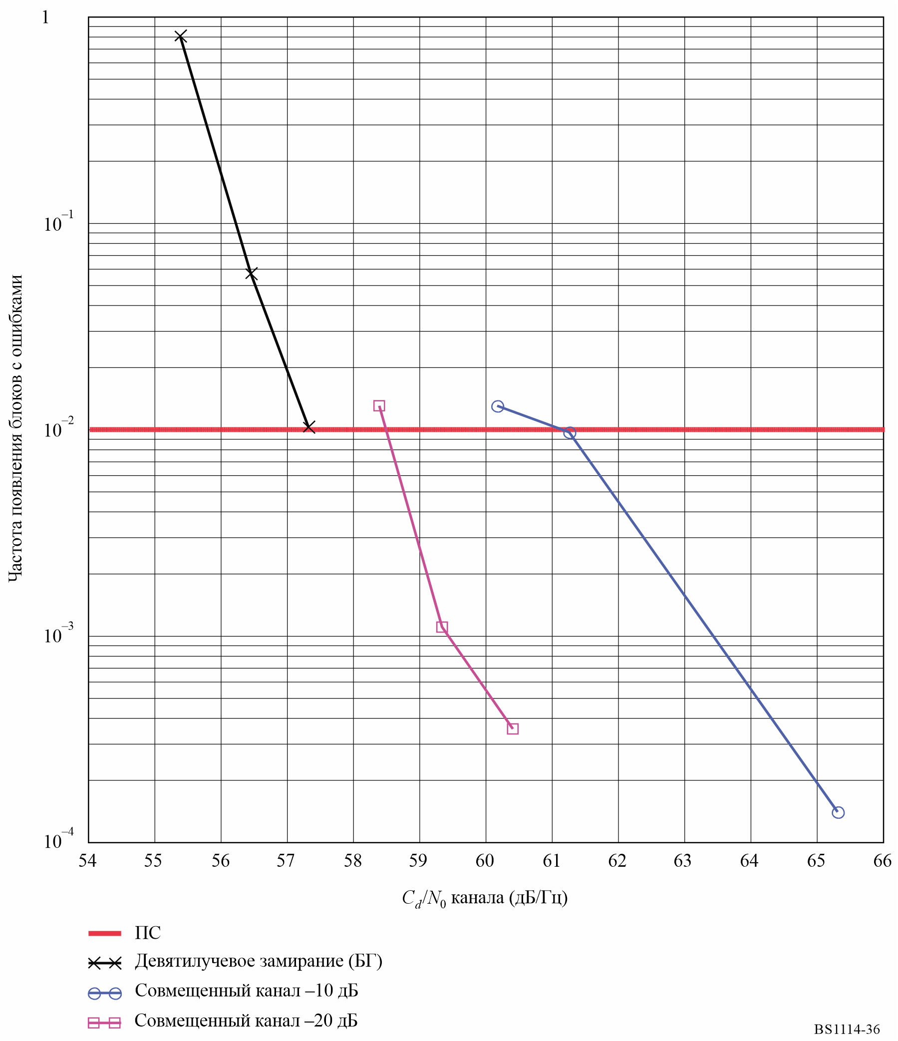

9.3.3 Одиночные помехи по второму соседнему каналу
Источник помех по второму соседнему каналу гибридной системы IBOC может иметь небольшое влияние на качественные показатели цифрового сигнала, поскольку боковые лепестки сигнала помехи могут попасть в желательные цифровые боковые полосы. Это влияние было измерено в лабораторных испытаниях. Одиночный источник помех с уровнем +20 дБ по гибридному второму соседнему каналу воздействовал на полезный гибридный сигнал в условиях быстрых затуханий в городе. Результаты, полученные в отношении частоты появления блоков с ошибками, показаны на рисунке 37 и сведены в таблицу 24. Рисунок 37 указывает, что добавление источника помех с уровнем +20 дБ по второму соседнему каналу ухудшает показатели работы примерно на 2 дБ. В таблице 24 приведены данные субъективной оценки аналогового звука, которые указывают, что непосредственно перед цифровым ПС происходит слышимое ухудшение качества аналогового звука.
РИСУНОК 37
Результаты измерения частоты появления блоков с ошибками в гибридной системе
при наличии источника помех по второму соседнему каналу с независимыми замираниями
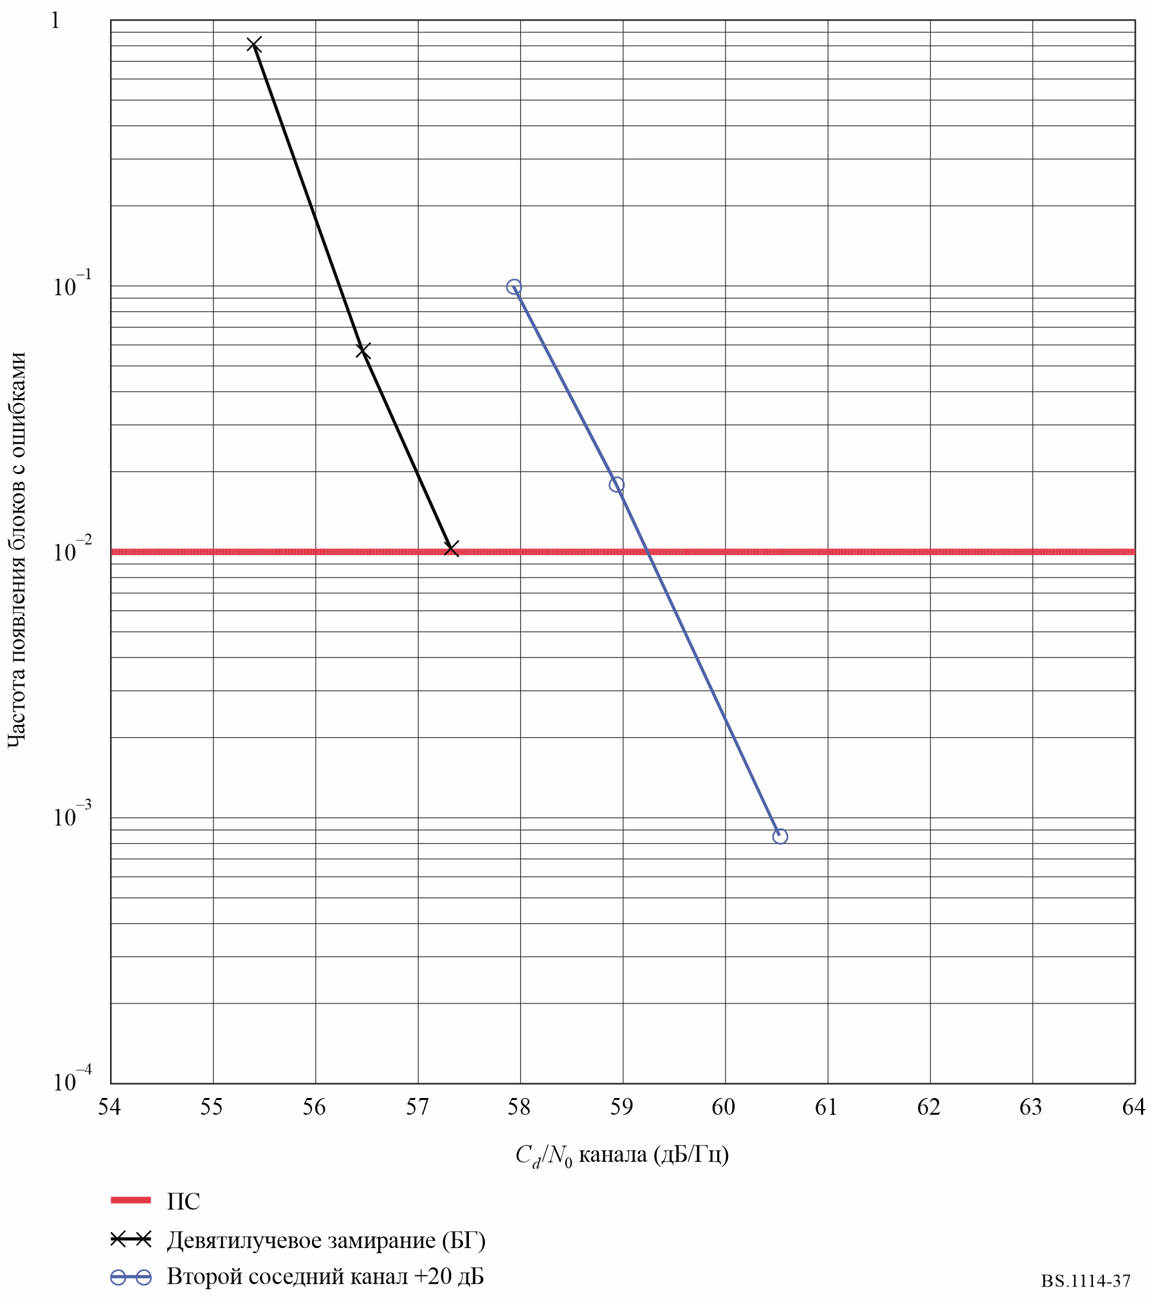

9.4 Выводы
Полученные результаты показывают, что при всех испытанных условиях в точке начала ухудшения цифрового сигнала соответствующий аналоговый звуковой сигнал отличается слышимым ухудшением. Это означает, что аналоговый звуковой сигнал ухудшается на тех уровнях сигнала, при которых ухудшение цифрового звукового сигнала еще не ощутимо. В результате до точки цифрового ПС качественные показатели цифрового сигнала превосходят показатели существующего аналогового сигнала. Когда же в конце концов цифровой сигнал начнет ухудшаться, приемник системы IBOC автоматически переключится на ее аналоговый сигнал. Поэтому показатели работы цифровой системы С превосходят показатели существующей службы аналогового ЧМ-радиовещания.

Приложение 5
Цифровая система G

1 Введение
Цифровая система G, известная также как система DRM, проектируется для работы на любой частоте в полосах ОВЧ с изменяемыми ограничениями на размещение радиостволов и условиями распространения в этих полосах. Для соблюдения этих эксплуатационных ограничений имеются различные режимы передачи. Режим передачи определяется параметрами передачи, которые классифицируются по двум типам:
– параметры, относящиеся к ширине полосе сигнала;
– параметры, относящиеся к эффективности передачи.
Первый тип параметров определяет общую величину ширины полосы частот для одной передачи. Параметры, относящиеся к эффективности, позволяют обеспечить оптимальное соотношение между пропускной способностью (полезная скорость передачи данных), устойчивостью к шумам, условиями многолучевости и эффектом Доплера.
Цифровая система G стандартизована ЕТСИ как стандарт ES 201 980V3.1.1 (2009.08) "Всемирное цифровое радио (DRM); Спецификация системы".
Цифровая система G имеет несколько режимов устойчивости, каждый из которых предназначен для разных полос частот и условий распространения, как показано в таблице 25.
ТАБЛИЦА 25
Применение режимов устойчивости
Режим устойчивости | Типовые условия распространения
A | Гауссовы каналы с незначительным замиранием
B | Избирательные по времени и частоте каналы с большей величиной разброса по задержке
C | Те же, что и для режима устойчивости В, но с большей зоной Доплера
D | Те же, что и для режима устойчивости В, но со значительными задержкой и зоной Доплера
E | Избирательные по времени и частоте каналы

Система DRM+ имеет режим устойчивости E и проектируется для всех полос ОВЧ, в настоящей Рекомендации указывается как цифровая система G.

2 Архитектура системы
На рисунке 38 показан общий поток информации различных классов (звук, данные и т. д.) без указания различий между разными службами, которые могут обеспечиваться в рамках одного или нескольких классов информации.
РИСУНОК 38
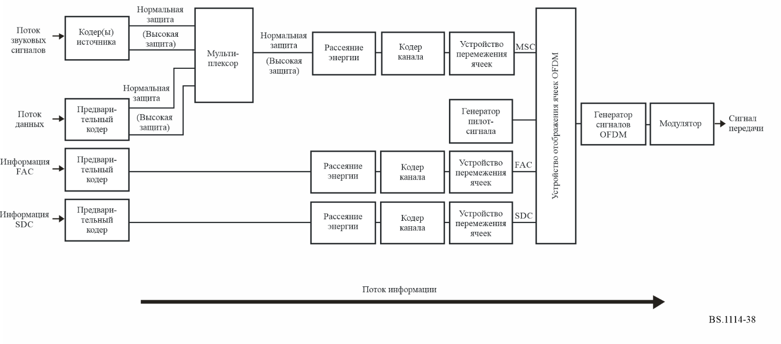
На рисунке 38 показан общий поток информации различных классов (звук, данные и т. д.) от кодирования, левая часть, до передатчика, правая часть. Схема приемника не включена, но она представляет процесс, обратный показанному на данной схеме.
– Слева показаны два класса входной информации: кодированные звуковой сигнал и данные, которые объединяются в основном служебном мультиплексоре, а также каналы информации, которые обходят этот мультиплексор и называются FAC и SDC.
– Кодер звукового сигнала и предварительные кодеры данных обеспечивают адаптацию входных потоков к соответствующему цифровому формату. Их выходные сигналы могут содержать две части, которые требуют двух разных уровней защиты в последующем кодере канала.
– Мультиплексор объединяет уровни защиты всех служб передачи данных и звуковых сигналов.
– Рассеяние энергии обеспечивает детерминистическое селективное дополнение битов в целях снижения вероятности возникновения в передаваемом сигнале систематических комбинаций с нежелательной регулярностью.
– Кодер канала добавляет избыточную информацию как средство коррекции ошибок и определяет отображение кодируемой цифровым образом информации в ячейках QAM. Система обладает возможностью, по желанию радиовещательной организации, переносить биты двух категорий, для одной из которых обеспечивается более строгая защита по сравнению с другой.
– Устройство перемежения ячеек вытягивает идущие подряд ячейки QAM в последовательность ячеек, псевдослучайным образом разделенных во времени и по частоте, с тем чтобы обеспечить дополнительный элемент устойчивости при передаче звукового сигнала в каналах с частотно-временны́ми дисперсионными свойствами.
– Генератор пилот-сигнала вводит информацию, которая разрешает приемнику извлекать информацию о частотной коррекции канала, обеспечивая таким образом возможность согласованной демодуляции сигнала.
– Устройство отображения ячеек OFDM собирает ячейки разных классов и располагает их в сетке время-частота.
– Генератор сигналов OFDM преобразует каждый ансамбль ячеек с тем же временным индексом в представление сигнала во временной области с совокупностью несущих. Далее, из этого представления во временнóй области получается полный символ OFDM во временнóй области путем включения защитного интервала – циклического повторения части сигнала.
– Модулятор преобразует цифровое представление сигнала OFDM в аналоговый сигнал, который будет передан через передатчик/антенну в эфир. Эта операция включает преобразование с повышением частоты, цифроаналоговое преобразование и фильтр, с тем чтобы излучаемый сигнал соответствовал требованиям МСЭ-R к спектральным характеристикам.

3 Кодирование звукового сигнала, текстовые сообщения и пакетные данные

3.1 Звуковые сигналы
Учитывая определяемые нормами радиовещания ограничения в радиовещательных каналах в полосах ОВЧ и параметры применяемой схемы кодирования и модуляции, диапазон доступной скорости передачи данных для кодирования звукового сигнала составляет от 37 кбит/с до 186 кбит/с.
Для обеспечения оптимального качества при данной скорости передачи система использует разные схемы кодирования звукового сигнала:
– подмножество MPEG-4 AAC (усовершенствованное кодирование звукового сигнала), включая инструменты обеспечения устойчивости к ошибкам для общего звукового – моно и стерео – радиовещания;
– дублирование спектральных полос (SBR), инструмент улучшения кодирования звуковых сигналов, который позволяет получать полную ширину полосы звукового сигнала при низких значения скорости передачи данных;
– параметрическое стерео (PS), инструмент улучшения кодирования звуковых сигналов, относящийся к SBR, который позволяет осуществлять кодирование стереосигнала при низких значения скорости передачи данных;
– круговой MPEG (MPS), инструмент улучшения кодирования звуковых сигналов, который позволяет осуществлять многоканальное кодирование при низких значения скорости передачи данных.
AAC характеризуется высокой степенью оптимизации в аспекте эффективности кодирования, и, согласно теории информации, это должно обусловливать практически равную энтропию битов. Если это предположение справедливо, тогда канальное кодирование должно быть оптимизировано таким образом, что общее число остаточных ошибок, обычно называемое коэффициентом ошибок по битам (КОБ), минимизируется. Данный критерий может быть выполнен при применении метода канального кодирования, называемого методом равной защиты от ошибок (EEP), при котором все биты информации защищаются с тем же уровнем избыточности.
Вместе с тем обусловливаемые ошибками слышимые дефекты не являются независимыми от той части потока битов, которая содержит ошибку. Оптимизированное решение преодоления этой ошибки неравной чувствительности называется неравной защитой от ошибок (UEP). В такой системе более высокий уровень защиты присваивается более чувствительной информации, а менее чувствительной части потока битов присваивается меньший уровень защиты.
Для обеспечения возможности канального кодирования UEP необходимо иметь кадры постоянной длины и профиль UEP, который также является постоянным для данной скорости передачи данных. Поскольку AAC является схемой кодирования с переменной длиной, цифровая система G группирует несколько кодированных кадров вместе, с тем чтобы создать один звуковой суперкадр. Скорость передачи данных звукового суперкадра является постоянной. Поскольку канальное кодирование базируется на звуковых суперкадрах, сами звуковые суперкадры содержат две части – часть с более высокой защитой и часть с менее высокой защитой. Следовательно, кодированные кадры звукового сигнала должны разделяться на эти две части.
Формат транспортирования потока битов MPEG AAC был изменен, с тем чтобы удовлетворять требованиям цифровой системы G (построение звуковых суперкадров). В целях улучшения рабочих характеристик системы в уязвимых для ошибок каналах может применяться неравная защита.

3.2 Применение текстовых сообщений
Текстовые сообщения могут обеспечивать весьма ценный дополнительный элемент аудиослужбы, не расходуя большого объема предназначенной для передачи данных пропускной способности. Текстовое сообщение является базовой частью цифровой системы G и поглощает всего 320 бит/с. Эта пропускная способность может быть сохранена, если поставщик услуг не использует передачу текстовых сообщений.

3.3 Режим пакетной передачи данных
Услуги передачи данных, как правило, содержат либо потоки информации в синхронном или асинхронном формате, либо файлы информации. Цифровая система G обеспечивает универсальную систему пакетной доставки, которая позволяет осуществлять доставку асинхронных потоков и файлов для разных услуг в том же потоке данных и позволяет разделять скорость передачи (синхронного) потока данных между разными услугами на покадровой основе. Наряду с упреждающей коррекцией ошибок в потоке данных может обеспечиваться дополнительный контроль ошибок. Перенос услуг может выполняться серией одиночных пакетов или в форме серии блоков данных. Блок данных – это серия пакетов, рассматриваемых как один объект в контексте обработки ошибок; один принятый ошибочный пакет в блоке данных вызывает отклонение всего блока данных. Этот механизм может использоваться для передачи файлов, а также упрощения синхронизации асинхронных потоков. Конфигурация режима пакетной передачи данных цифровой системы G выполняется радиовещательной организацией в целях оптимизации использования пропускной способности – и длина пакетов, и уровень защиты путем упреждающей коррекции могут изменяться, и для приемника будет обеспечиваться соответствующая сигнализация.

4 Мультиплекс, включая специальные каналы
Приемники должны быть простыми в использовании. Цифровая система G обеспечивает данные сигнализации, позволяющие слушателю получить доступ к выбранной им службе простым нажатием клавиши и позволяющие радио отслеживать вещание для поиска наилучшей частоты в любой момент, в результате чего слушателю не приходится отвлекаться от прослушивания программы.
В DRM используется сочетание методов, обеспечивающих удобство для пользователя. Во-первых, общая пропускная способность данных разделяется в мультиплексе трех каналов:
– канал быстрого доступа (FAC);
– канал служебного описания (SDC);
– основной служебный канал (MSC).
FAC содержит полезную информацию, позволяющую приемнику быстро находить интересующие слушателя службы. Например, приемник может сканировать полосы частот в поисках служб, содержащих определенный тип программ или предоставляемых на определенном языке. Он также содержит информацию о режиме радиовещания для целей дальнейшего декодирования сигнала.
SDC содержит более полную информацию о службе (или мультиплексе служб – до четырех), повышающую уровень удобства для пользователя. Сюда относится метка длиной до 16 символов (используется стандарт кодирования UTF-8, поэтому доступны все символы, а не только на основе латиницы) и сведения о том, как найти альтернативные источники тех же данных, а также предоставляются атрибуты для программ, входящих в мультиплекс. Размер SDC меняется в зависимости от режима.
Может осуществляться проверка альтернативной частоты, без потери обслуживания, путем сохранения данных, переносимых в SDC, квазистатическими. Следовательно, необходимо управлять данными в кадрах SDC, соблюдая осторожность.
MSC содержит информацию о звуковых службах и/или службах передачи данных. Общая структура кадра позволяет приемнику переходить на альтернативную частоту и обратно без потери каких-либо данных из MSC. Это означает, что если для обеспечения службы необходим ряд частот, приемник может всегда проверить наилучшую частоту и при необходимости изменить настройку без прерывания звукового сигнала. SDC обеспечивает перечень частот и может также предоставить расписание частот для служб, требующих разных частот, на сутки или неделю.
Используя эти функции, приемники могут предоставлять программы удобным для слушателя образом, которому более не требуется знать частоты или расписание частот и который получает с помощью отображаемой метки прямое подтверждение того, что выполнена настройка на желательную программу.
Основной служебный канал (MSC) содержит данные для всех входящих в мультиплекс программ. Мультиплекс может содержать от одной до четырех программ, и каждая программа может быть либо звуковой, либо данными. Общая скорость передачи данных канала MSC зависит от выбранных параметров передачи.
MSC содержит от одного до четырех потоков. Каждый поток разделяется на логические кадры. Потоки звуковых сигналов содержат сжатые звуковые сигналы и факультативно могут переносить текстовые сообщения. Потоки данных могут содержать пакеты данных, несущие информацию максимально для четырех субпотоков. Служба передачи звуковых сигналов содержит один поток звуковых сигналов и факультативно один поток данных или субпоток данных. Служба передачи данных содержит один поток данных или один субпоток данных.
Логический кадр, как правило, состоит из двух частей, каждая из них характеризуется собственным уровнем зашиты. Значения длины этих двух частей присваиваются независимо. Неравная защита от ошибок для потока обеспечивается установкой разных уровней защиты для этих двух частей.
Каждый логический кадр имеет длину 100 мс. Если поток переносит звуковой сигнал, логический кадр переносит данные либо для первой, либо для второй части одного звукового суперкадра, содержащего информацию о звуковом сигнале длиной 200 мс. Поскольку, как правило, потоку может быть присвоено два уровня защиты, логические кадры переносят точно половину байтов каждого уровня защиты.
Логические кадры из всех потоков отображаются вместе для формирования кадров мультиплекса той же длительности, которые поступают в кодер канала.
Сигнализация конфигурации мультиплекса передается с использованием SDC. Конфигурация мультиплекса может быть изменена на границах передачи суперкадра. Изменение конфигурации мультиплекса происходит, если изменяются параметры канала в FAC или если происходит реорганизация служб в мультиплексе. Сигнализация новой конфигурации передается заблаговременно в SDC, а синхронизация указывается с помощью индекса реконфигурации в FAC.

5 Канальное кодирование и модуляция

5.1 Введение
В силу различных потребностей трех подканалов – MSC, SDC и FAC – в этих подканалах используются различные схемы кодирования и отображения. Общая схема процесса кодирования представлена на рисунке 39.
РИСУНОК 39
Функциональная блок-схема кодирования и перемежения
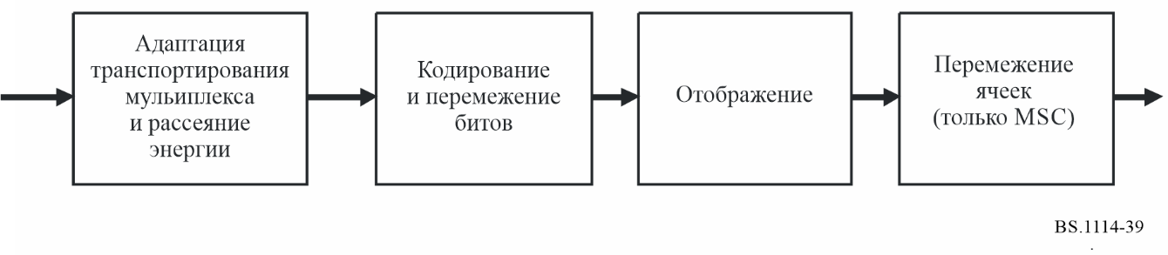
Основой кодирования является схема многоуровневого кодирования. В силу различных потребностей в уровнях защиты от ошибок, существующих в пределах одной службы или для разных служб в пределах одного мультиплекса, применяются различные схемы преобразования и сочетания значений скорости передачи данных – неравная защита от ошибок (UEP) и равная защита от ошибок (EEP). Для равной защиты от ошибок используется единая скорость передачи данных для защиты всех данных в канале. EEP является обязательной для FAC и SDC. В противоположность EEP может использоваться неравная защита от ошибок с двумя скоростями кодирования, с тем чтобы сделать возможным присвоение данным в основном служебной канале более высокого уровня защиты и менее высокого уровня защиты.

5.2 Многоуровневое кодирование
Процесс канального кодирования основан на схеме многоуровневого кодирования. Принцип многоуровневого кодирования заключается в совместной оптимизации кодирования и модуляции для достижения наилучших характеристик передачи. Это означает, что более уязвимые для ошибок битовые позиции в отображении QAM получают более высокий уровень защиты. Разные уровни защиты достигаются с помощью разных кодов компонентов благодаря применению перфорированного сверточного кодирования, получаемого из того же материнского кода.
Декодирование в приемнике может выполняться либо прямо, либо в рамках итерационного процесса. Следовательно, производительность декодера с ошибочными данными может быть повышена на основе ряда итераций, и таким образом она зависит от реализации декодера.

5.3 Кодирование MSC
MSC может использовать отображение либо в 4-QAM, либо в 16-QAM: созвездие, соответствующее модуляции более низкого порядка, обеспечивает более высокую устойчивость к ошибкам, а созвездие, соответствующее модуляции более высокого порядка, обеспечивает высокую спектральную эффективность.
Для каждого случая имеется диапазон значений скорости кодирования для обеспечения наиболее подходящего уровня коррекции ошибок для данной передачи. Доступные сочетания созвездия и скорости кодирования обеспечивают высокую степень гибкости в широком диапазоне каналов передачи. Для обеспечения двух уровней защиты в MSC может использоваться неравная защита от ошибок.
Два уровня защиты в одном кадре мультиплекса возможны благодаря использованию двух значений общей скорости кодирования. Общая скорость кодирования и скорость кодирования для каждого уровня определены в таблицах 26 и 27. Сигнализация уровня защиты осуществляется в объекте данных описания мультиплекса SDC.
ТАБЛИЦА 26
Скорость передачи данных для MSC с 4-QAM
Уровень защиты | R_{all} | R₀
0 | 0,25 | 1/4
1 | 0,33 | 1/3
2 | 0,4 | 2/5
3 | 0,5 | 1/2

ТАБЛИЦА 27
Сочетания значений скорости передачи данных для MSC с 16-QAM
Уровень защиты | R_{all} | R₀ | R₁ | Ry_{lcm}
0 | 0,33 | 1/6 | 1/2 | 6
1 | 0,41 | 1/4 | 4/7 | 28
2 | 0,5 | 1/3 | 2/3 | 3
3 | 0,62 | 1/2 | 3/4 | 4

В одном кадре мультиплекса должны применяться одно или два значения общей скорости кодирования. При использовании двух значений общей скорости кодирования оба должны принадлежать одному и тому же созвездию.

5.4 Кодирование SDC
В SDC используется отображение в 4-QAM со скоростью кодирования 0,5 или 0,25: выбор возможен между более высокой пропускной способностью и большей устойчивостью к ошибкам.
Созвездие и скорость кодирования следует выбирать с учетом параметров MSC, с тем чтобы обеспечить более высокую устойчивость для SDC по сравнению MSC.

5.5 Кодирование FAC
В FAC должно использоваться отображение в 4-QAM со скоростью кодирования 0,25.

6 Структура передачи
В таблице 28 приведены связанные с распространением параметры OFDM для DRM в режиме Е.
ТАБЛИЦА 28
Параметры OFDM
Элементарный период времени T | 83 1/3 мкс
Длительность полезной (ортогональной) части T_{u}= 27 · T | 2,25 мс
Длительность защитного интервала T_{g} = 3 · T | 0,25 мс
Длительность символа T_{s} = T_{u} + T_{g} | 2,5 мс
T_{g}/T_{u} | 1/9
Длительность кадра передачи T_{f} | 100 мс
Число символов на кадр N_{s} | 40
Ширина полосы канала B | 96 кГц
Разнос несущих 1/T_{u} | 444 4/9 Гц
Интервал числа несущих | K_{min}= –106; K_{max}= 106
Неиспользуемые несущие | Отсутствуют

Передаваемый сигнал организуется в суперкадры передачи, которые состоят из четырех кадров передачи.
Каждый кадр передачи имеет длительность T_{f} и состоит из N_{s} символов OFDM.
Каждый символ OFDM образуется множеством K несущих и передается с длительностью T_{s}.
Разнос между соседними несущими составляет 1/T_{u}.
Длительность символа является суммой двух частей:
– длительности полезной части T_{u};
– длительности защитного интервала T_{g}.
Защитный интервал заключается в циклическом продолжении полезной части T_{u} и вставляется перед ней.
Символы OFDM в кадре передачи нумеруются от 0 до N_{s} – 1.
Все символы содержат данные и справочную информацию.
Поскольку сигнал OFDM содержит большое число отдельно модулированных несущих, каждый символ может рассматриваться, в свою очередь, как разделяемый на ячейки, где каждая ячейка соответствует модуляции, выполненной в отношении одной несущей в пределах длительности одного символа.
Кадр OFDM содержит:
– ячейки пилот-сигнала;
– ячейки управления;
– ячейки данных.
Ячейки пилот-сигнала могут использоваться для синхронизации кадра, частоты и времени, оценки канала и определения режима устойчивости.

7 Комбинированная передача цифровых и аналоговых сигналов
Близкое размещение сигнала цифровой системы G с аналоговым ЧМ-сигналом возможно и может гибко конфигурироваться в зависимости от текущего использования спектра. Таким образом, цифровая система G может быть введена в ЧМ-полосах частот.
РИСУНОК 40
Пример конфигурации цифровой системы G (DRM, режим E, левая часть)
и ЧМ-сигнала (правая часть)
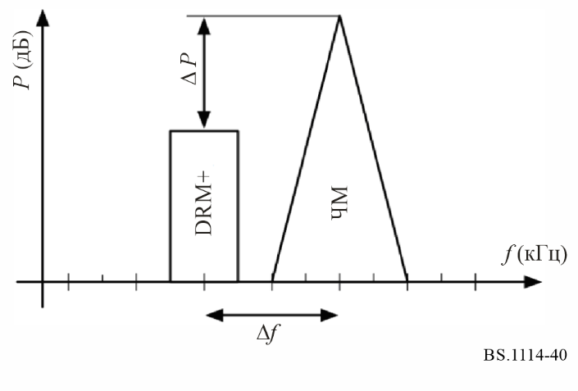
На рисунке 40 показано, что сигнал цифровой системы G может быть расположен близко слева или справа от существующего ЧМ-сигнала. Для гарантии надлежащих уровней защиты и качества звука ЧМ-сигнала могут соответствующим образом планироваться расстояние между несущими (Δf) и разница уровней мощности (ΔP) сигналов ЧМ и цифровой системы G. Δf может выбираться в соответствии с растром канала 50 кГц. Рекомендуется Δf ≥ 150 кГц. ΔP может гибко изменяться, однако если соблюдается внеполосная спектральная маска из Рекомендации МСЭ-R BS.1660, то рекомендуется ΔP > 10 дБ; в противном случае рекомендуется ΔP > 20 дБ для минимума Δf = 150 кГц.
Возможны две конфигурации передачи – аналоговый и цифровой сигналы могут комбинироваться и передаваться через ту же антенну или же два сигнала могут передаваться с разных антенн.
Возможны различные конфигурации для сигнала цифровой системы G. Сигнал цифровой системы G может содержать ту же программу, что и служба ЧМ, в также дополнительные программы. Если через цифровую систему G и ЧМ доступна та же программа, следует отправить флаг переключения альтернативной частоты (AFS) в канале служебного описания (SDC) мультиплекса передачи, обеспечивая возможность поддержки гетерогенных сетей.
На рисунке 41 показан пример конфигураций.
РИСУНОК 41
Пример конфигурации цифровой системы G (слева) и двух ЧМ-станций (справа)
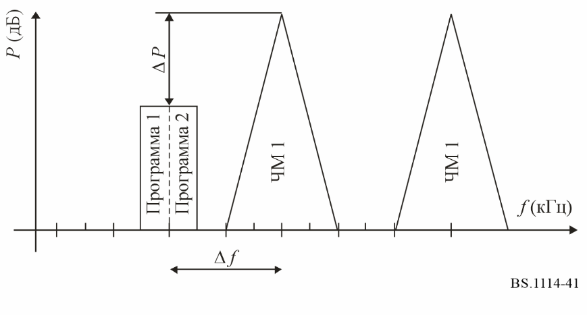

8 Моделируемые характеристики системы
Распространение радиоволн в полосах ОВЧ характеризуется дифракцией, рассеянием и отражением электромагнитных волн на пути от передатчика к приемнику. Обычно волны поступают на приемник в разные моменты времени (многолучевое распространение), результатом чего является более или менее сильное частотно-избирательное замирание (в зависимости от ширины полосы системы). Кроме того, движение приемника или окружающих объектов вызывает изменение во времени характеристик канала (эффект Доплера). В противоположность распространению ионосферной волны, например короткие волны, ионосферные изменения не влияют на моделирование канала для полос ОВЧ.
Метод заключается в использовании стохастических нестационарных моделей со стационарной статистикой и определении моделей для хороших, средних и плохих условий с помощью соответствующих значений параметров общей модели. Одной из таких моделей с адаптируемыми параметрами является стационарная в широком смысле модель с некоррелированным рассеянием (модель WSSUS). Обоснованием стационарного метода с разными наборами параметров является то, что результаты в реальных каналах обусловливают кривые КОБ между лучшим и худшим случаями, определенными при моделировании.
В модель WSSUS не включены дополнительные изменения кратковременной средней мощности (медленное или логарифмически нормальное замирание), вызываемые изменением условий (например, структурой зданий) или таким явлением, как распространение в спорадическом слое Е. Эти эффекты, а также воздействия таких возмущений, как промышленные помехи, как правило, включаются в вычисления вероятности покрытия в процессе планирования сети.
Было выполнено моделирование характеристик системы, предполагающее оценку идеального канала, идеальную синхронизацию, а также отсутствие фазовых шумов и эффектов квантования. Мощность сигнала включает пилот-сигналы и защитный интервал. Предполагается канальное декодирование путем однократного декодирования по методу Витерби для модуляции 4-QAM и с помощью многоступенчатого декодера с двумя итерациями для модуляции 16-QAM.
В таблице 29 приведены результаты для шести каналов, представляющие разные сценарии приема при использовании режима устойчивости Е. Скорость кодирования R = 0,33, модуляция – 4-QAM.
ТАБЛИЦА 29
Требуемое отношение C/N при передаче для достижения КОБ = 1 × 10^{–4}
после декодера канала для MSC (режим E)
Модель канала | C/N
Канал 7 (АБГШ) | 1,3 дБ
Канал 8 (городские условия) при 60 км/ч | 7,3 дБ
Канал 9 (сельская местность) | 5,6 дБ
Канал 10 (препятствия рельефа местности) | 5,4 дБ
Канал 11 (холмистая местность) | 5,5 дБ
Канал 12 (ОЧС) | 5,4 дБ

В таблице 30 приведены результаты для шести каналов, представляющие разные сценарии приема при использовании режима устойчивости Е. Скорость кодирования R = 0,5, модуляция –16-QAM.
ТАБЛИЦА 30
Требуемое отношение C/N при передаче для достижения КОБ = 1 × 10^{–4}
после декодера канала для MSC (режим E)
Модель канала | C/N
Канал 7 (АБГШ) | 7,9 дБ
Канал 8 (городские условия) при 60 км/ч | 15,4 дБ
Канал 9 (сельская местность) | 13,1 дБ
Канал 10 (препятствия рельефа местности) | 12,6 дБ
Канал 11 (холмистая местность) | 12,8 дБ
Канал 12 (ОЧС) | 12,3 дБ

Приложение 6
Цифровая система H

1 Введение
Цифровая система H, известная также как система конвергированного цифрового радио (CDR), была спроектирована для обеспечения высококачественного мультипрограммного цифрового радиовещания на автомобильные, переносные и стационарные приемники в полосе ЧМ (от 88 до 108 МГц). Для обеспечения различных сценариев применения имеются различные режимы передачи. Режим передачи определяется параметрами передачи, которые классифицируются по двум типам:
– параметры, относящиеся к ширине полосы сигнала;
– параметры, относящиеся к эффективности передачи.
Первый тип параметров определяет общую величину ширины полосы частот для одной передачи. Параметры, относящиеся к эффективности, позволяют обеспечить оптимальное соотношение между пропускной способностью (полезная скорость передачи данных), устойчивостью к шумам, условиями многолучевости и эффектом Доплера.
Цифровая система H стандартизована как GY/T 268.1-2013 (2013.08) "Цифровое звуковое вещание в полосе ЧМ – Часть 1: Структура деления на кадры, кодирование канала и модуляция для цифровой радиовещательной системы".

2 Структура системы
На рисунке 42 дано описание общей структуры системы и потока данных цифровой системы H.
РИСУНОК 42
Обзор системы
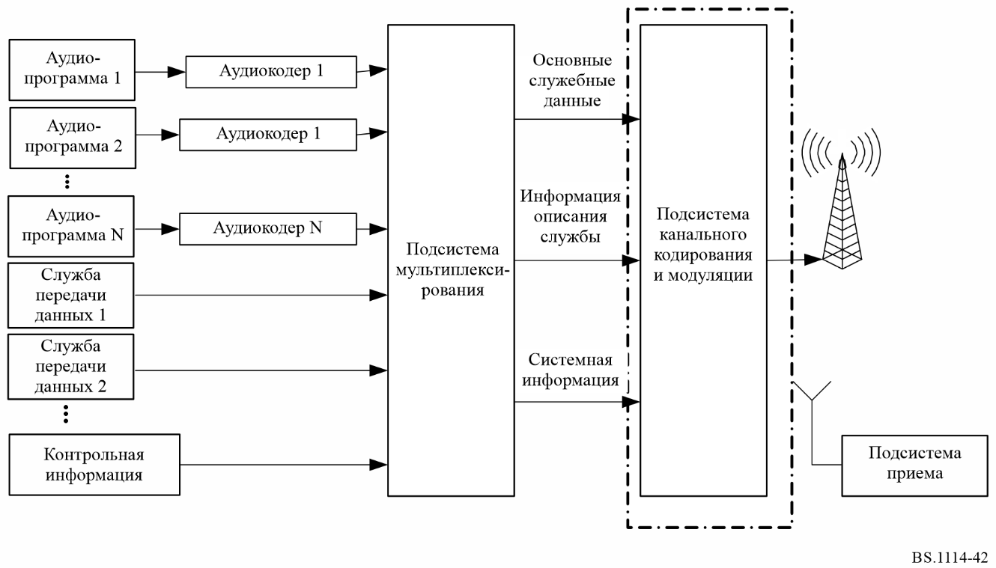
Цифровая система H поддерживает одновременную доставку различных цифровых аудиопотоков и потоков данных. Подсистема мультиплексирования собирает и соединяет различные услуги сжатых звуковых сигналов, услуги передачи данных и контрольную информацию. Выходной сигнал подсистемы мультиплексирования содержит основные служебные данные (MSD), информацию описания службы (SDI) и системную информацию. Система определяет основной служебный канал (MSC), информационный канал описания службы (SDIC) и информационный канал системы (SIC) для передачи MSD, SDI и SI соответственно. РЧ-сигнал создается при обработке выходного сигнала подсистем мультиплексирования подсистемой канального кодирования и модуляции. Процедура упреждающей коррекции ошибок, отображения на сигнальном созвездии и схема модуляции определяются отдельно для каждого канала. Приемная подсистема осуществляет демодуляцию передаваемого сигнала.
Гибкость цифровой системы H обеспечивает различные режимы занятости спектра для разных сценариев; ширина полосы цифрового сигнала может составлять от 100 кГц до 200 кГц.
На этапе отключения аналогового вещания цифровой сигнал может передаваться одновременно с аналоговым сигналом ЧМ; в этом случае спектр цифрового сигнала делится на две части, и интервал спектра составляет 300 кГц или 200 кГц, и в этом интервале могут размещаться сигналы аналогового стереофонического или монофонического радиовещания ЧМ. По завершении переходного периода цифровой сигнал может быть непрерывным; ширина полосы сигнала может составлять 100 кГц или 200 кГц.
Цифровая система H, как и другие системы цифрового звукового радиовещания, имеет несколько схем закрепления функций за поднесущими. Помимо поднесущих, предназначенных для передачи данных в блоке OFDM, некоторые поднесущие предназначены для передачи системной информации о параметрах передачи, а некоторые другие поднесущие – для передачи пилот-сигналов, применяемых для оценки канала.

3 Особенности цифровой системы H

3.1 Устойчивость
В цифровой системе H используется модуляция OFDM, двухмерное частотно-временнóе перемежение и коды LDPC с упреждающей коррекцией ошибок, обеспечивающие повышенное качество работы в среде при многолучевых замираниях. OFDM является методом модуляции с многими несущими, обеспечивающим защиту от многолучевости, в частности путем добавления защитного интервала во временнóй области. Защиту MSD обеспечивает код LDPC. Поэтому в приемниках получают высококачественный сигнал даже при работе в условиях сильного многолучевого распространения. Защиту SDI и SI обеспечивает сверточный код.

3.2 Гибкие режимы занятости спектра
Цифровая система H определяет шесть режимов занятости спектра. Каждый режим определяет ширину полосы цифрового сигнала, положение активного поддиапазона и виртуального поддиапазона. Все режимы занятости спектра определяются на основе поддиапазона (ширина полосы поддиапазона составляет 100 кГц). Каждый поддиапазон делится на верхнюю половину поддиапазона и нижнюю половину поддиапазона, ширина полосы которых одинакова. Все поднесущие могут быть активными поднесущими или виртуальными поднесущими в одном поддиапазоне, и все поднесущие являются виртуальными поднесущими в верхней половине поддиапазона или нижней половине поддиапазона некоторых активных поддиапазонов в другом поддиапазоне для иного режима спектра.
Шесть различных режимов занятости спектра обозначены соответственно буквами A, B, C, D, E и F, как показано в таблице 31. Режим спектра A состоит из одного поддиапазона, в котором все поднесущие являются активными. Ширина полосы цифрового сигнала в режиме спектра A составляет 100 кГц. Режим спектра B состоит из двух поддиапазонов, а совокупная ширина полосы цифрового сигнала составляет 200 кГц. Режим спектра С содержит четыре поддиапазона, при этом все поднесущие в нижней половине первого поддиапазона и в верхней половине четвертого поддиапазона являются активными, тогда как все поднесущие второго и третьего поддиапазонов являются виртуальными, поэтому ширина полосы цифрового сигнала в режиме спектра С составляет 100 кГц. Режим спектра D содержит пять поддиапазонов, причем в первом и пятом поддиапазонах все поднесущие являются активными, а в поддиапазонах от второго до четвертого все поднесущие являются виртуальными, и ширина полосы цифрового сигнала в режиме спектра D составляет 200 кГц.
ТАБЛИЦА 31
Режим занятости спектра
Указатель режимов  занятости спектра | Положение
Указатель режимов  занятости спектра | –5 | –4 | –3 | –2 | –1 | 1 | 2 | 3 | 4 | 5 | N_{I}
A | DB1(L) | DB1(U) | DB2(L) | DB2(U) | DB3(L) | DB3(U) | DB4(L) | DB4(U) | DB5(L) | DB5(U) | 1
B | 0 | DA1(L) | DA1(U) | DA2(L) | DA2(U) | DA3(L) | DA3(U) | DA4(L) | DA4(U) | 0 | 2
C | 0 | DA1(L) | DA1(U) | DA2(L) | DA2(U) | DA3(L) | DA3(U) | DA4(L) | DA4(U) | 0 | 1
D | DB1(L) | DB1(U) | DB2(L) | DB2(U) | DB3(L) | DB3(U) | DB4(L) | DB4(U) | DB5(L) | DB5(U) | 2
E | DB1(L) | DB1(U) | DB2(L) | DB2(U) | DB3(L) | DB3(U) | DB4(L) | DB4(U) | DB5(L) | DB5(U) | 1
F | 0 | DA1(L) | DA1(U) | DA2(L) | DA2(U) | DA3(L) | DA3(U) | DA4(L) | DA4(U) | 0 | 2
Примечание. ‒ L обозначает нижнюю половину поддиапазона, U – верхнюю половину поддиапазона.

Режимы занятости спектра C/D/E/F – это режимы одновременной передачи цифрового сигнала и существующего сигнала ЧМ (стерео или моно ЧМ), см. рисунок 43, которые позволяют ЧМ-радиовещательным организациям плавно перейти от нынешнего аналогового вещания к полностью цифровому вещанию. Радиовещательные организации могут выбрать один из режимов занятости спектра C/D/E/F исходя из условий, в которых ведут вещание они сами и соседние станции. В течение этого периода существующие полностью аналоговые приемники смогут непрерывно работать с хост-сигналом ЧМ, в то время как новые цифровые приемники смогут декодировать как цифровые программы, так и аналоговый хост-сигнал ЧМ. В будущем, когда рынок полностью обеспечит прием цифровых сигналов, радиовещательные организации смогут перейти в режим спектра A или B.
РИСУНОК 43
Иллюстрация схемы распределения спектра при одновременной передаче цифровых и аналоговых сигналов
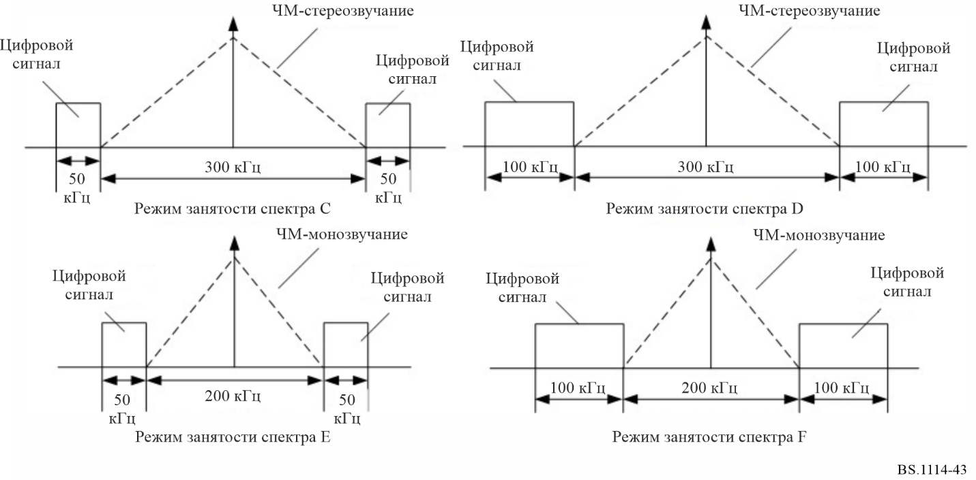

3.3 Различные режимы передачи
Цифровая система H определяет три режима передачи. Системные параметры каждого режима передачи приводятся в таблице 32.
В данной таблице единица времени определяется как T = 1/816000 с, и все значения параметров, связанных со временем, могут быть выражены в числах, кратных T, или в примерно эквивалентном количестве миллисекунд.
ТАБЛИЦА 32
Параметры OFDM для различных режимов передачи
Параметр | Обозначение | Режим передачи 1 | Режим передачи 2 | Режим передачи 3
Длина основного блока данных OFDM (мс) | T_{u} | 2,51 (2048T) | 1,255 (1024T) | 2,51 (2048T)
Длина циклического префикса основного блока данных (мс) | T_{cp} | 0,2941 (240T) | 0,1716 (140T) | 0,0686 (56T)
Период передачи символа OFDM (мс) | T_{s} = T_{cp} + T_{u} | 2,804 (2288T) | 1,426 (1164T) | 2,5786 (2104T)
Интервал поднесущей символа OFDM (Гц) | △f | 398,4375 | 796,8750 | 398,4375
ТАБЛИЦА 32 (окончание)
Параметр | Обозначение | Режим передачи 1 | Режим передачи 2 | Режим передачи 3
Длина циклического префикса сигнала маркера (мс) | T_{Bcp} =  = T_{sf-} –T_{s} x S_{N} –T_{u} | 0,4706 (384T) | 0,4069 (332T) | 0,2059 (168T)
Длина сигнала маркера (мс) | T_{B} = T_{Bcp} + T_{u} | 2,9804 (2432T) | 1,6618 (1356T) | 2,7157 (2216T)
Интервал поднесущей сигнала синхронизации (Гц) | (△f)_{b} | 796,875 | 1593,75 | 796,875
Количество символов OFDM в субкадре | S_{N} | 56 | 111 | 61
Длина субкадра (мс) | T_{sf} | 160 (130560T) | 160 (130560T) | 160 (130560T)
Количество активных поднесущих (Примечание) | N_{v} | 242 | 122 | 242
ПРИМЕЧАНИЕ. ‒ Если не все поднесущие в верхней и нижней половинах активного поддиапазона являются виртуальными, то количество активных поднесущих в этом поддиапазоне равно N_{v}; если же все поднесущие в верхней (или нижней) половине активного поддиапазона являются виртуальными, то количество активных поднесущих в этом поддиапазоне равно N_{v}/2.

В каждом режиме передачи длительность логического субкадра составляет 160 мс. Один логический кадр состоит из четырех логических субкадров; соответственно длительность логического кадра составляет 640 мс.

3.4 Различные скорости кодирования при использовании FEC и схемы отображения
Цифровая система H способна обеспечивать одновременное оказание различных услуг звукового вещания и услуг передачи данных, таких как текст, неподвижные изображения и информация о трафике. В зависимости от своих потребностей радиовещательные организации могут выбирать различные скорости кодирования при использовании упреждающей коррекции ошибок и схемы отображения.
Имеется четыре варианта скорости кодирования для MSC – 1/4, 1/3, 1/2 и 3/4 – и три уровня модуляции – QPSK, 16-QAM и 64-QAM.

4 Кодирование источника сигнала
Цифровая система H использует алгоритм кодирования источника аудиосигнала DRA+ (Примечание 1). Аудиокодек поддерживает частоту дискретизации от 16 кГц до 96 кГц, а диапазон скорости передачи на выходе может составлять 16~384 кбит/с.
Фактически, как и все другие цифровые радиосистемы, цифровая система H может поддерживать любые другие аудиокодеки, такие как HE-AAC, AVS audio (Примечание 2), если скорость передачи аудиопотока не превышает чистую пропускную способность MSC, которая определяется различными наборами параметров, включая ширину полосы цифрового сигнала, режим передачи, уровень модуляции и скорость кодирования при использовании FEC.
В таблице 33 приведена чистая пропускная способность MSC при ширине полосы сигнала 100 кГц. Если ширина полосы цифрового сигнала составляет 200 кГц, значение чистой пропускной способности, приведенное в таблице 33, удваивается.
ТАБЛИЦА 33
Чистая пропускная способность в полосе пропускания 100 кГц
Конфигурация канала |  | Чистая пропускная способность (кбит/с)
Уровень модуляции | Скорость кодирования LDPC | Режимы передачи 1 и 2 | Режим передачи 3
QPSK | 1/4 | 36 | 39,6
QPSK | 1/3 | 48 | 52,8
QPSK | 1/2 | 72 | 79,2
QPSK | 3/4 | 108 | 118,8
16-QAM | 1/4 | 72 | 79,2
16-QAM | 1/3 | 96 | 105,6
16-QAM | 1/2 | 144 | 158,4
16-QAM | 3/4 | 216 | 237,6
64-QAM | 1/4 | 108 | 118,8
64-QAM | 1/3 | 144 | 158,4
64-QAM | 1/2 | 216 | 237,6
64-QAM | 3/4 | 324 | 356,4

ПРИМЕЧАНИЕ 1. ‒ DRA+ представляет собой стандарт кодирования звуковых сигналов (GD/J 058-2014), опубликованный SAPPRFT Китая и основанный на технологии кодирования звуковых сигналов DRA (описана в китайском стандарте GB/T 22726-2008), усовершенствованной за счет дублирования спектральной полосы (SBR) и использования параметрического стерео (PS) в целях соответствия приложениям цифровых радиослужб, работающих на низких скоростях передачи данных.
ПРИМЕЧАНИЕ 2. ‒ AVS audio – это схема кодирования звуковых сигналов, стандарт которой разрабатывается в Китае.

5 Кадр мультиплекса и логический кадр
Подсистема мультиплексирования инкапсулирует различные услуги передачи звуковых сигналов и данных в соответствии с протоколом мультиплексирования и создает кадр мультиплекса, состоящий из MSD, SDI и SI. Длительность кадра мультиплекса составляет 640 мс.
Цифровая система H определяет логический кадр как носитель данных каждого кадра мультиплекса. Логический кадр можно разделить на четыре логических субкадра, представляющих собой основную единицу распределения субкадров (род временнóго перемежения), показанного на рисунке 44; подробности см. в пункте 6.8.
РИСУНОК 44
Логический кадр и распределение субкадров
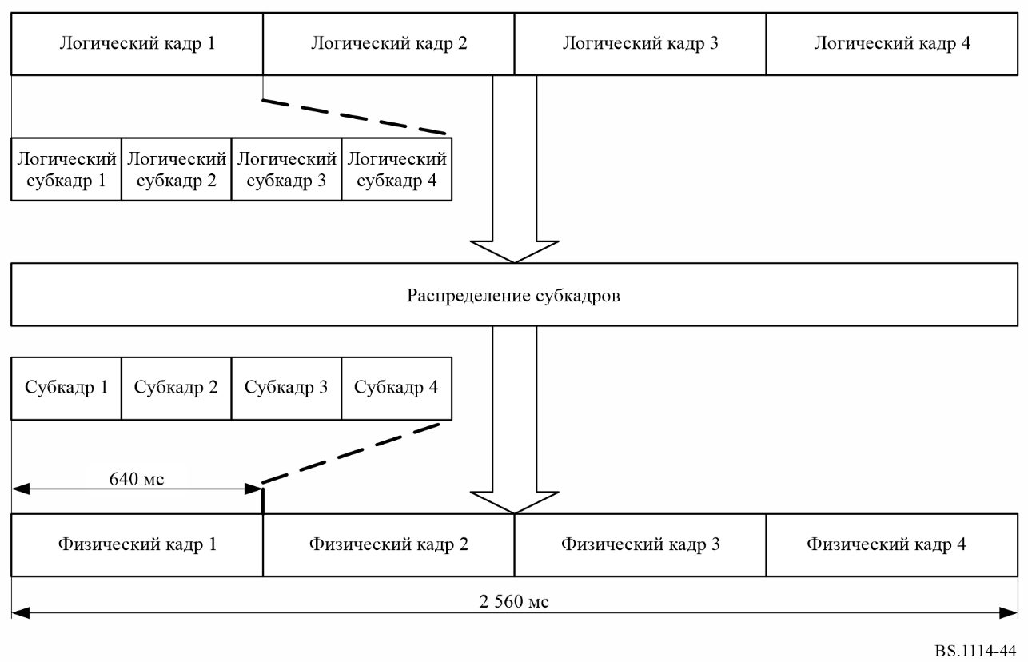

6 Кодирование каналов и модуляция
На рисунке 45 показана функциональная блок-схема кодирования каналов и модуляции в цифровой системе H. Здесь показан общий поток MSD, SDI и SI от кодирования (слева) до передатчика (справа). MSD содержит информацию о всех услугах передачи данных и звуковых сигналов, подлежащих передаче. Общая скорость передачи данных MSD зависит от ширины полосы каналов, режима передачи, скорости кодирования и уровня модуляции. SDI содержит дополнительную информацию об описании MSD, например идентификационную информацию, повышающую уровень удобства для пользователя. Эту информацию об идентификации услуги можно использовать для выбора программ на стороне приема. SI содержит важную информацию об уровне модуляции, скорости кодирования MSC при использовании FEC, режиме спектра и иных параметрах такого рода, необходимых для демодуляции MSD или SDI.
РИСУНОК 45
Блок-схема кодирования каналов и модуляции
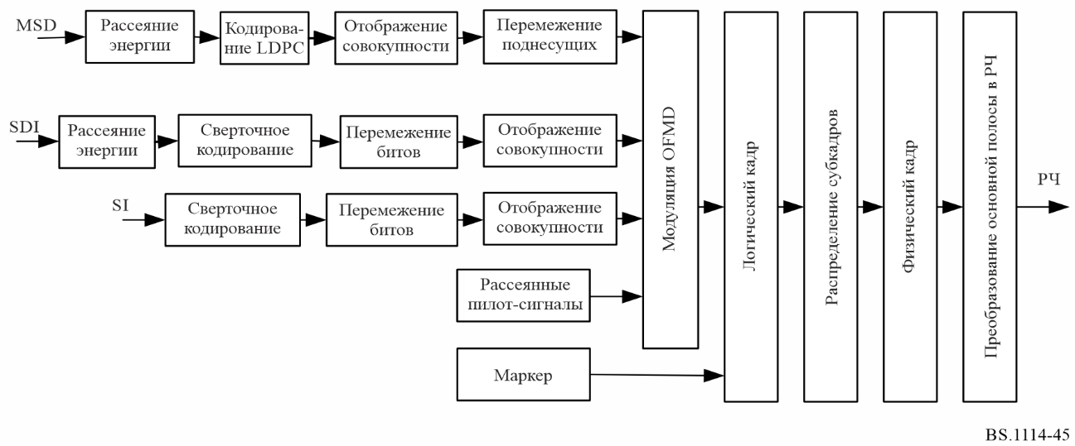

6.1 Рассеяние энергии
Рассеяние энергии осуществляется во избежание передачи комбинаций сигналов, могущих привести к возникновению нежелательной регулярности в передаваемом сигнале. Для обеспечения рассеяния энергии в передаваемом сигнале осуществляется скремблирование сигналов, содержащих соответственно MSD и SDI, с помощью двоичной псевдослучайной последовательности (ДПСП).
Полином для генератора ДПСП имеет вид: x¹² + x¹¹ + x⁸ + x⁶ + 1.

6.2 Кодирование каналов
В процессе кодирования каналов происходит добавление избыточной информации как средства упреждающей коррекции ошибок. Для MSD используется код LDPC, а для SDI и SI – сверточное кодирование.

6.2.1 Сверточное кодирование
SDI и SI защищаются сверточным кодом со скоростью 1/4 и с 64 состояниями; соответствующими генерирующими полиномами в восьмеричном представлении являются: 133, 171, 145 и 133 с исходным состоянием "все нули".

6.2.2 Кодирование LDPC
Для защиты данных MSC в цифровой системе H используется квазициклический код LDPC длиной 9216 битов с четырьмя скоростями кодирования – 1/4, 1/3, 1/2 и 3/4. Различные параметры FEC приводятся в таблице 34.
ТАБЛИЦА 34
Параметры кодирования LDPC
Скорость кодирования LDPC | Длина блока данных k  (бит) | Длина кодового слова N  (бит)
3/4 | 6 912 | 9 216
1/2 | 4 608 | 9 216
1/3 | 3 072 | 9 216
1/4 | 2 304 | 9 216

6.3 Перемежение битов
После сверточного кодирования SDI и SI применяется перемежение битов в блоках. Длина блока для перемежения, указанная в таблице 35, соответствует ширине полосы цифрового сигнала 100 кГц. Если ширина полосы цифрового сигнала равна 200 кГц, длина блока для перемежения удваивается.
ТАБЛИЦА 35
Длина блока перемежения
Модуляция | Режим передачи 1 | Режим передачи 2 | Режим передачи 3
QPSK | 1 704 × 2 = 3 408 | 1 576 × 2 = 3 152 | 1 360 × 2 = 2 720
16-QAM | 1 704 × 4 = 6 816 | 1 576 × 4 = 6 304 | 1 360 × 4 = 5 440
64-QAM | 1 704 × 6 = 10 224 | 1 576 × 6 = 9 456 | 1 360 × 6 = 8 160

Для SI длина блока перемежения равняется 216 независимо от ширины полосы цифрового сигнала.

6.4 Отображение на сигнальном созвездии
Для SI используется отображение в QPSK, тогда как MSD и SDI поддерживают QPSK, 16-QAM и 64-QAM. Последовательная последовательность битов на выходе кодера LDPC или блока перемежения битов отображается в различные точки созвездия в комплексной области в соответствии с различными конфигурациями уровня модуляции.
К различным схемам отображения на созвездии применяется коэффициент нормирования мощности.

6.5 Активная поднесущая символа OFDM
Каждый символ OFDM состоит из непрерывных пилот-сигналов, рассеянных пилот-сигналов и поднесущих данных.

6.5.1 Непрерывный пилот-сигнал
На непрерывных пилот-сигналах размещается 108 символов SI; символы SI в верхней и нижней половинах поддиапазона одинаковы. В столбцах таблицы 36 представлено расположение непрерывных пилот-сигналов в каждом символе OFDM. В таблице 37 показано расположение непрерывных пилот-сигналов по номерам символов OFDM в логическом субкадре.
Например, в режиме передачи 1108 символов SI размещаются, как показано в таблице 36, – в позиции от 1-го до 27-го символа OFDM в логическом субкадре. Те же 108 символов SI размещаются так же, как показано в таблице 37, – в позиции от 28-го до 54-го символа OFDM в логическом субкадре – это означает, что 108 символов SI повторяются дважды для обеспечения их устойчивости.
ТАБЛИЦА 36
Расположение непрерывных пилот-сигналов в каждом символе OFDM

Режим передачи | Позиции символов SI в нижней половине поддиапазона | Позиции символов SI в верхней половине поддиапазона
Режимы передачи 1 и 3 | 11, 55, 75, 103 | 144, 164, 192, 228
Режим передачи 2 | 15, 43 | 84, 104

ТАБЛИЦА 37
Нумерация символов OFDM, содержащих символы SI, в логическом подкадре
 | Режим передачи 1 | Режим передачи 2 | Режим передачи 3
Номера символов OFDM | 1~27  28~54 | 1~54  55~108 | 1~27  28~54

6.5.2 Рассеянный пилот-сигнал
Рассеянные пилот-сигналы могут использоваться для синхронизации кадра, частоты и времени, а также для оценки канала.
Две псевдослучайные последовательности образуют рассеянные пилот-сигналы после отображения в QPSK. Символы рассеянных пилот-сигналов размещаются в рассеянных пилот-сигналах.

6.5.3 Поднесущие данных
Поднесущие в символе OFDM являются поднесущими данных, за исключением виртуальной поднесущей, непрерывного пилот-сигнала и рассеянного пилот-сигнала. Символы SDS и символы MSD размещаются в поднесущей данных.
После скремблирования, кодирования, перемежения и отображения на созвездии символы SDI в одном логическом субкадре размещаются в позиции, представленной в таблице 38. Все поднесущие данных в символах OFDM с 1-го по N_{SDISn}-й содержат символы SDI в одном логическом субкадре. В N_{SDISn+1}-м символе OFDM поднесущие данных с 1-го по N_{SDISactive}-й также содержат символы SDI.
ТАБЛИЦА 38
Позиция поднесущих данных, содержащих символы SDI, в логическом субкадре

Режим передачи 1 |  | Режим передачи 2 |  | Режим передачи 3
N_{SDISn} | N_{SDISactive} | N_{SDISn} | N_{SDISactive} | N_{SDISn} | N_{SDISactive}
2 | 0 | 3 | 72 | 1 | 128

Остальные поднесущие данных содержат символы MSD. В таблице 39 показано количество символов MSD и SDI в логическом субкадре.
ТАБЛИЦА 39
Количество символов MSD и SDI в логическом субкадре
Режим передачи 1 |  | Режим передачи 2 |  | Режим передачи 3
MSD | SDI | MSD | SDI | MSD | SDI
46 080 | 1 704 | 46 080 | 1 576 | 50 688 | 1 360

6.6 Перемежение поднесущих для символов MSD
Перемежение поднесущих применяется в отношении поднесущих данных, содержащих символы MSD. Эта процедура представляет собой вариант частотно-временнóго перемежения в соответствии с определенным алгоритмом перемежения. Перемежение проводится в четырех логических субкадрах и различных поддиапазонах.
Процедуру перемежения осуществляет блок перемежения. В режимах передачи 1 и 2 длина блока перемежения составляет 46 080, в режиме передачи 3 – 50 688.

6.7 Создание сигнала OFDM
На вход блока создания сигнала OFDM поступают комплексные, относящиеся к частотной области, символы SDS, символы SI, символы MSD с частотно-временны́м перемежением, передаваемые на активной поднесущей OFDM, а на выходе генерируется сигнал во временнóй области, представляющий собой цифровой радиосигнал.

6.8 Логический кадр, распределение субкадров и физический кадр
Для упрощения синхронизации приемника логический субкадр имеет регулярную структуру кадров. Логический субкадр содержит маркер и S_{N} символов OFDM с циклическим префиксом, а каждые четыре логических субкадра образуют логический кадр. Подробнее см. соответственно рисунки 44 и 46.
РИСУНОК 46
Структура субкадра
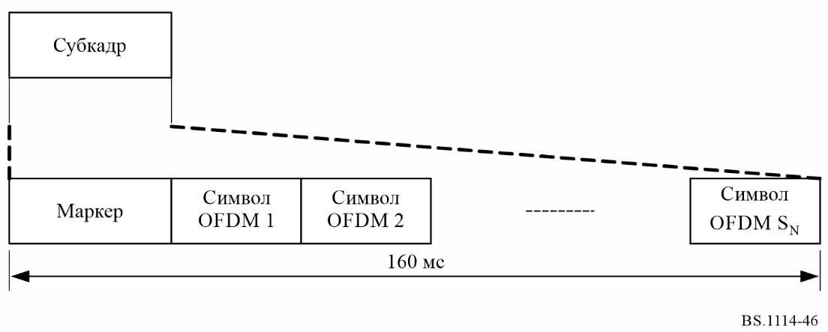
Маркер также является символом OFDM. На поднесущих маркера генерируется и располагается комплексная псевдослучайная последовательность. Генерирующий полином имеет следующий вид:
$$P_{b}\left(n\right)=exp\left[-j{\left(-1\right)}^{n}2πm\frac{n\left(n+1\right)/2}{N_{zc}}\right], n=0,1,⋯, L-1.$$
При использовании режимов передачи 1 и 3 N_{zc} = 967, m = 48; при использовании режима передачи 2 N_{zc} = 487, m = 12. Значение L представлено в таблице 40.
ТАБЛИЦА 40
Значение L
Ширина полосы цифрового сигнала | Режимы передачи 1 и 3 | Режим передачи 2
100 кГц | 120 | 60
200 кГц | 240 | 120

Длительность и логического кадра и физического кадра составляет 640 мс. В логическом кадре содержатся все данные кадров мультиплекса. После распределения субкадров логический кадр преобразуется в физический кадр.
Цифровая система H предусматривает три варианта режима распределения субкадров. Распределение субкадров происходит в рамках либо одного логического кадра, либо двух последовательных логических кадров, либо четырех последовательных логических кадров. Распределение субкадров представляет собой вариант временнóго перемежения. Режим 3 распределения субкадров имеет наибольшую длительность перемежения – 2560 мс.
После распределения субкадров логический кадр преобразуется в физический кадр. Каждый физический кадр содержит все данные логического кадра.

7 Спектральная маска
В качестве средства снижения внеполосной мощности сигнала РЧ для фильтрования сигнала РЧ может быть использован фильтр. Спектральные маски для возможного применения фильтра представлены соответственно на рисунках 47–52. Разрешающая способность по частоте при измерении мощности сигнала составляет 1 кГц, 0 дБ показывает общую мощность внутри полосы. Значения всех точек излома, указанных на рисунках, представлены в таблицах 41–46.
РИСУНОК 47
Спектральная маска режима спектра A
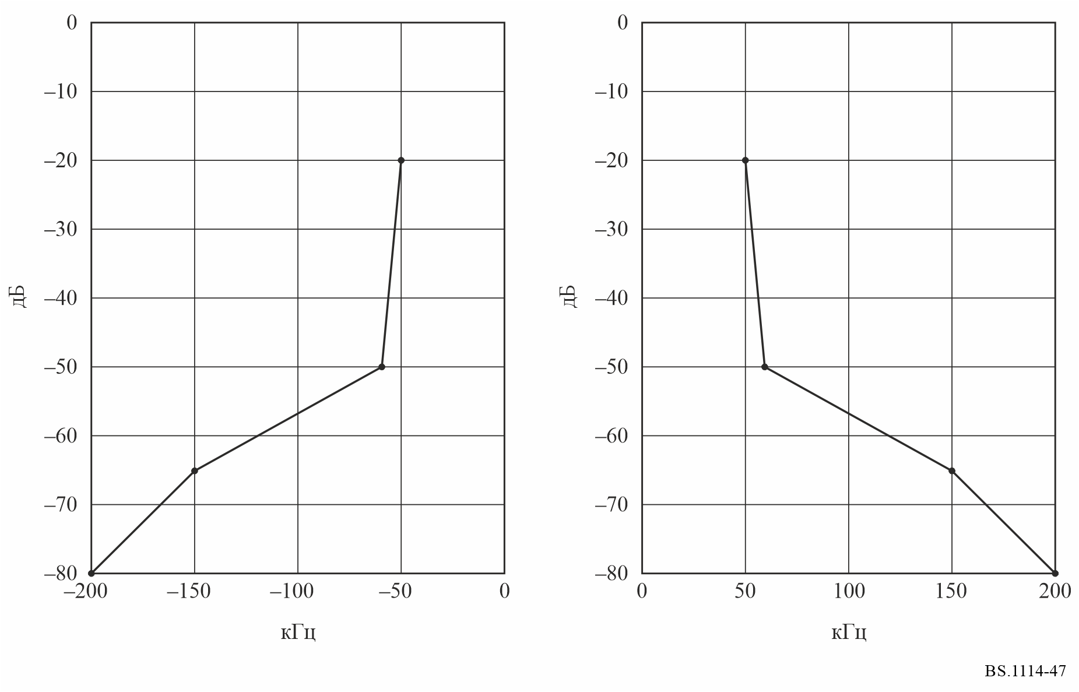
РИСУНОК 48
Спектральная маска режима спектра B
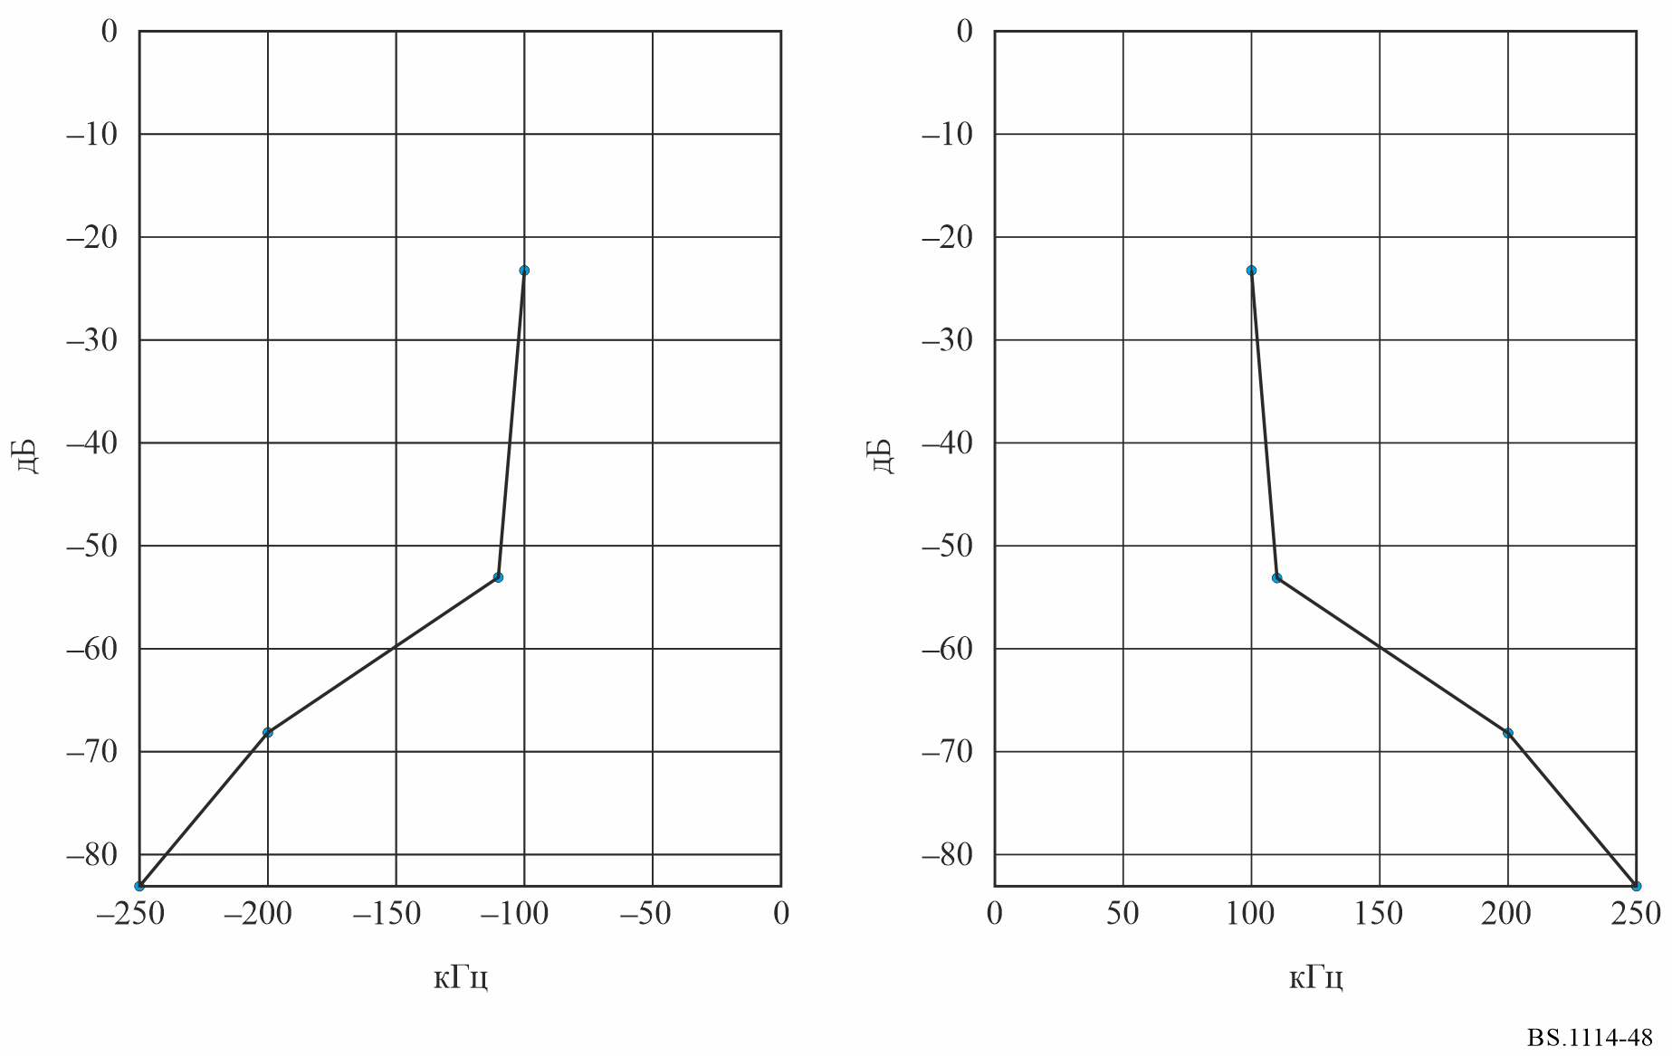
РИСУНОК 49
Спектральная маска режима спектра C
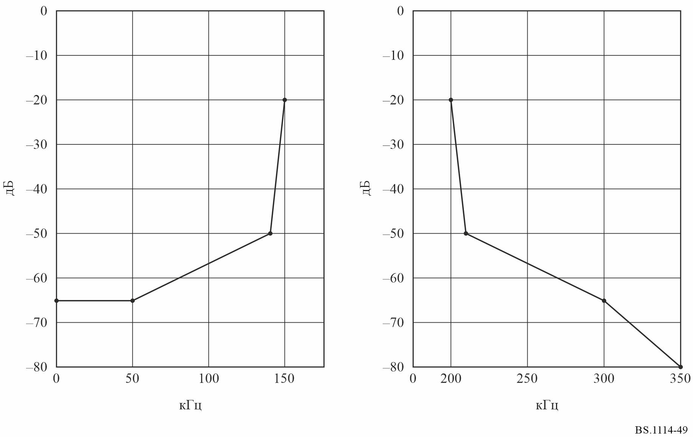
РИСУНОК 50
Спектральная маска режима спектра D
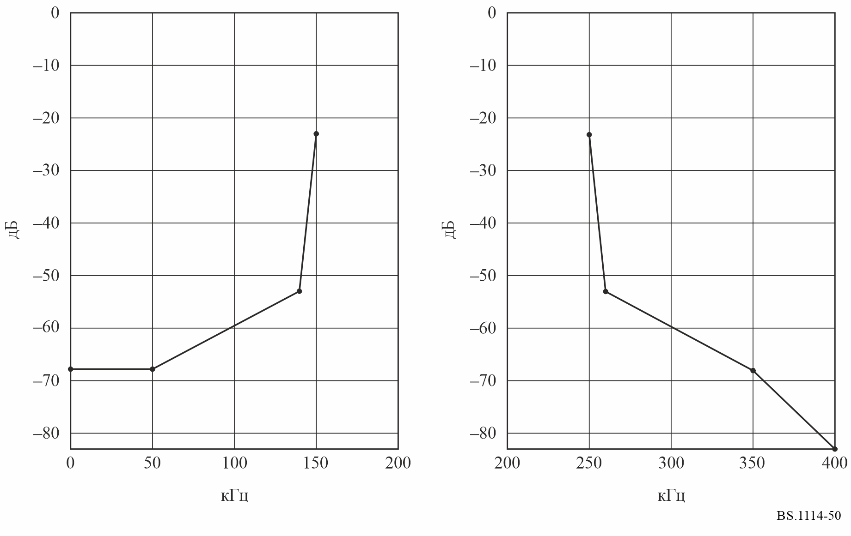
РИСУНОК 51
Спектральная маска режима спектра E
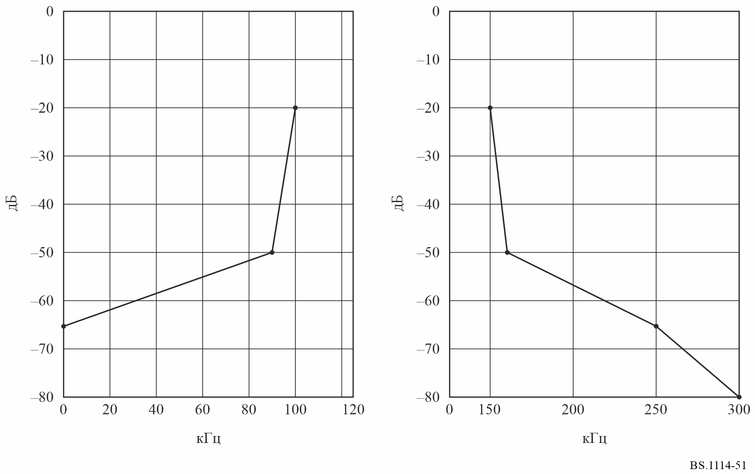
РИСУНОК 52
Спектральная маска режима спектра F
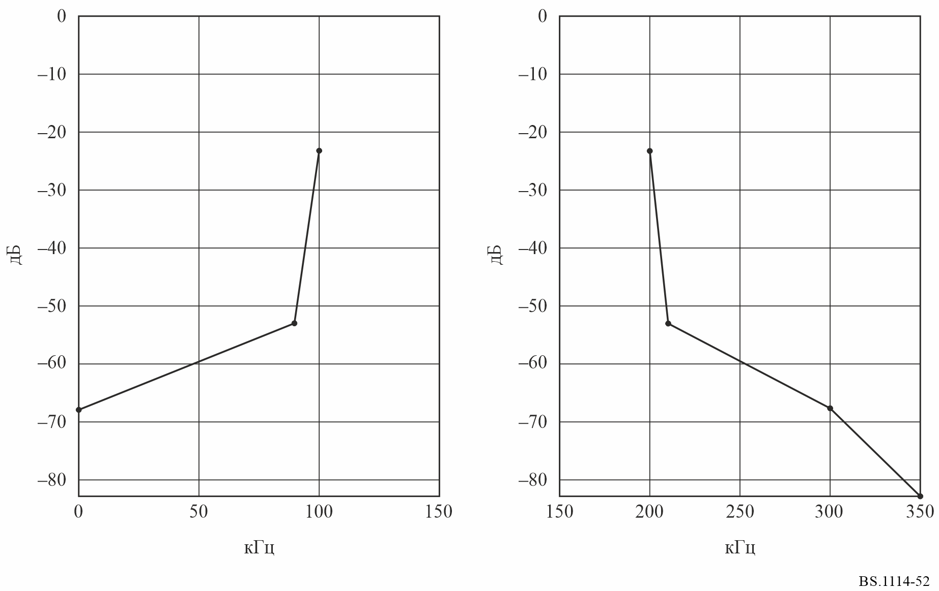
ТАБЛИЦА 41
Точки излома спектральной маски при мощности внутри полосы 0 дБ
(режим спектра A)
Сдвиг частоты относительно  центральной частоты  (кГц) | Относительный уровень  (дБ)
‒200 | ‒80
‒150 | ‒65
‒60 | ‒50
‒50 | ‒20
50 | ‒20
60 | ‒50
150 | ‒65
200 | ‒80

ТАБЛИЦА 42
Точки излома спектральной маски при мощности внутри полосы 0 дБ
(режим спектра B)
Сдвиг частоты относительно  центральной частоты  (кГц) | Относительный уровень  (дБ)
‒250 | ‒83
‒200 | ‒68
‒110 | ‒53
‒100 | ‒23
100 | ‒23
110 | ‒53
200 | ‒68
250 | ‒83

ТАБЛИЦА 43
Точки излома спектральной маски при мощности внутри полосы 0 дБ
(режим спектра C)
Сдвиг частоты относительно  центральной частоты  (кГц) | Относительный уровень  (дБ)
0 | ‒65
50 | ‒65
140 | ‒50
150 | ‒20
200 | ‒20
210 | ‒50
300 | ‒65
350 | ‒80

ТАБЛИЦА 44
Точки излома спектральной маски при мощности внутри полосы 0 дБ
(режим спектра D)
Сдвиг частоты относительно  центральной частоты  (кГц) | Относительный уровень  (дБ)
0 | ‒68
50 | ‒68
140 | ‒53
150 | ‒23
250 | ‒23
260 | ‒53
350 | ‒68
400 | ‒83

ТАБЛИЦА 45
Точки излома спектральной маски при мощности внутри полосы 0 дБ
(режим спектра E)
Сдвиг частоты относительно  центральной частоты  (кГц) | Относительный уровень  (дБ)
0 | ‒65
90 | ‒50
100 | ‒20
150 | ‒20
160 | ‒50
250 | ‒65
300 | ‒80

ТАБЛИЦА 46
Точки излома спектральной маски при мощности внутри полосы 0 дБ
(режим спектра F)
Сдвиг частоты относительно  центральной частоты  (кГц) | Относительный уровень  (дБ)
0 | ‒68
90 | ‒53
100 | ‒23
200 | ‒23
210 | ‒53
300 | ‒68
350 | ‒83

8 Краткое изложение результатов лабораторных испытаний
Ниже кратко изложены результаты лабораторных испытаний цифровой системы H в разных условиях передачи. Лабораторные испытания проводились при случайных шумах и в условиях многолучевого замирания. Использованные профили замирания обозначались как городские при 60 км/ч и сельские при 150 км/ч и применялись к полезному сигналу отдельно. Результаты оценивались по соотношению C/N при передаче, необходимому для достижения КОБ = 1 × 10^{–4} после декодера сигнала для MSC.

8.1 КОБ в зависимости от отношения C/N в гауссовом канале
Для получения на входе приемника различных отношений C/N был использован аддитивный гауссов шум. Результаты измерений представлены на рисунке 53.
ТАБЛИЦА 47
Параметры передачи при лабораторных испытаниях в гауссовом канале
Режим спектра | B (полоса частот 200 кГц)
Режим передачи | 1
Модуляции несущей | QPSK, 16-QAM и 64-QAM
Скорости кодирования внутреннего кода | 1/2, 3/4

РИСУНОК 53
КОБ в зависимости от отношения C/N в гауссовом канале
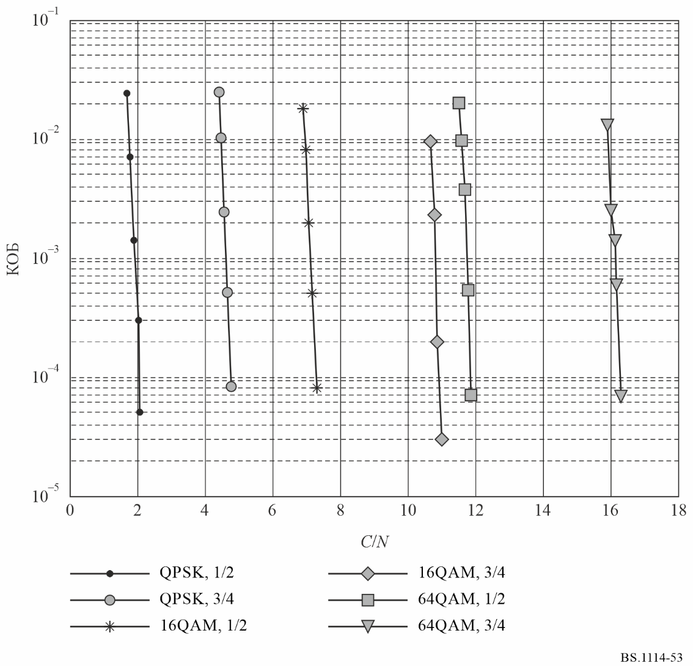

8.2 КОБ в зависимости от отношения C/N в многолучевом канале
Результаты измерений на рисунках 54 и 55 приводятся для города при 60 км/ч и сельской местности при 150 км/ч соответственно, что отражает разные сценарии приема, тогда как соответствующий режим помехоустойчивости представлен в таблице 48.
ТАБЛИЦА 48
Параметры передачи при лабораторных испытаниях в многолучевом канале
Режим спектра | A | C
Режим передачи | 1,2 | 1,2
Модуляции несущей | QPSK | 16-QAM
Скорости кодирования внутреннего кода | 3/4 | 1/2
Режим распределения субкадров | 1

РИСУНОК 54
КОБ в зависимости от отношения C/N в многолучевом канале
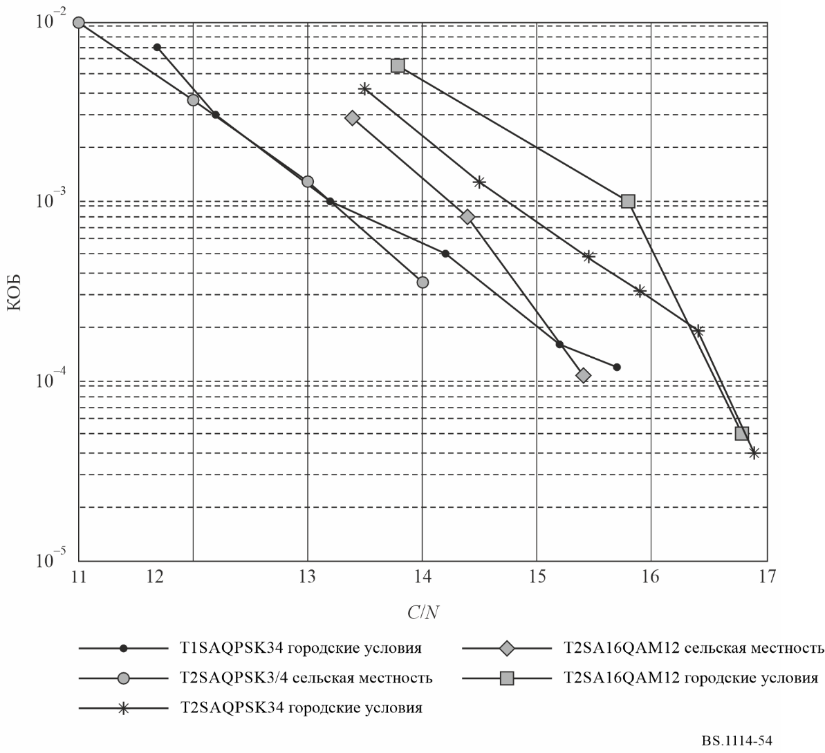
РИСУНОК 55
КОБ в зависимости от отношения C/N в многолучевом канале
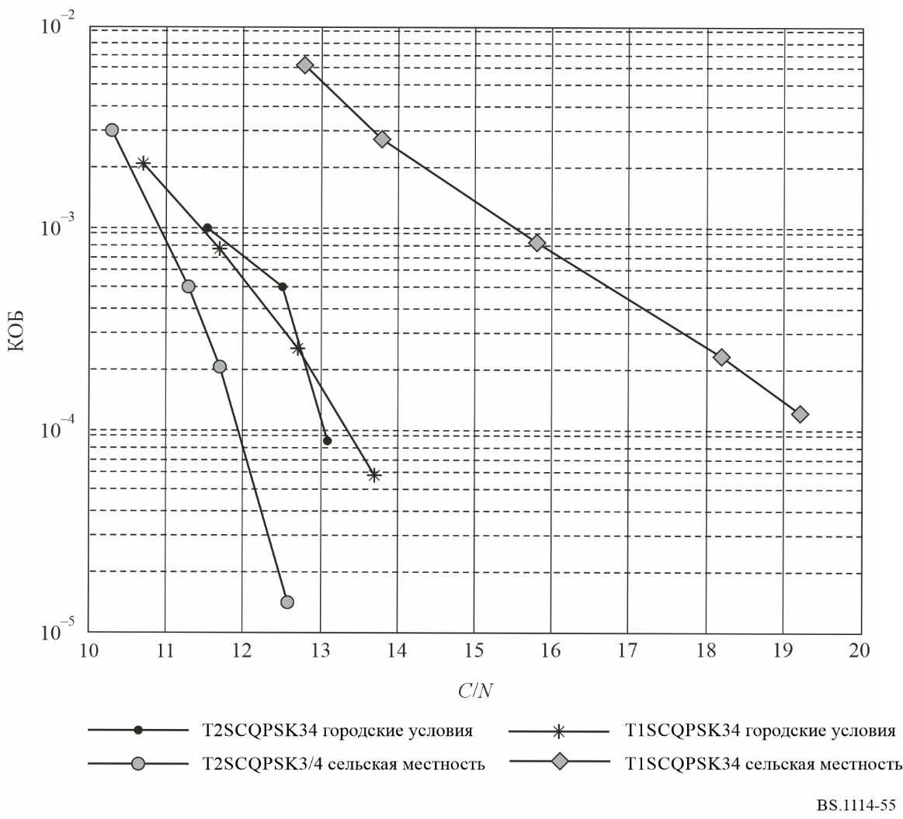

Приложение 7
Цифровая система I

1 Введение
Цифровая система I, называемая РАВИС (Аудиовизуальная информационная система реального времени), предназначена для обеспечения высококачественного мультипрограммного звукового и мультимедийного радиовещания в транспорте, а также на переносные и стационарные приемные устройства в диапазонах частот I и II ОВЧ (47–68/74 МГц и 87,5–108 МГц). Для обеспечения различных сценариев применения предусмотрены разные режимы передачи. Режим передачи определяется двумя категориями параметров:
– параметры, относящиеся к ширине полосы сигнала;
– параметры, относящиеся к эффективности использования спектра сигнала.
Первая категория определяет ширину полосы частот, используемую для передачи, а вторая – компромисс между скоростью передачи данных и стабильностью в условиях различных помех – гауссова шума, многолучевого распространения, доплеровского расширения.
Цифровая система I принята в государственном стандарте Российской Федерации ГОСТ Р 54309-2011 "Аудиовизуальная информационная система реального времени (РАВИС). Процессы формирования кадровой структуры, канального кодирования и модуляции для системы цифрового наземного узкополосного радиовещания в ОВЧ диапазоне. Технические условия".

2 Модель архитектуры и стека протоколов
К услугам РАВИС предъявляются следующие основные требования:
– высокая спектральная эффективность системы;
– надежный прием сигналов видео, звуковых и других услуг при движении со скоростью до 200 км/ч;
– короткая задержка начала приема или его восстановление после прерывания в сложных условиях (например, после выезда из туннеля, где прием сигнала был нарушен);
– обеспечение высококачественного видеовещания с размерами кадров до 720 × 576, частотой кадров до 25 кадров в секунду, несколькими каналами звукового сопровождения;
– высококачественное аудиовещание, включая стереозвук CD-качества и многоканальный звук по схеме 5.1;
– дополнительные услуги передачи данных, связанные или не связанные с видео- или аудиопрограммами, такие как:
• текстовые сообщения;
• неподвижные изображения;
• показ слайдов;
• информация о дорожном движении, погоде, местные новости и т. д.;
• ЭПП;
– условный доступ к услугам;
– надежная служба аварийного оповещения;
– работа по ОЧС, в том числе расположенным вдоль автомагистралей и железных дорог.
Приемник системы должен принимать как новые цифровые программы, так и программы аналоговых ЧМ-радиостанций – с автоматическим определением типа программы.
В настоящее время наиболее перспективными для использования в системах РАВИС являются аудиокодек HE-AAC (включая методы SBR, PS, MPEG Surround) и видеокодеки H.264/AVC, H.265/HEVC. Аудиокодер HE-AAC обеспечивает передачу высококачественного стереозвука со скоростью 32 кбит/с, а видеокодеры H.264/AVC, H.265/HEVC – передачу высококачественного видеоизображения со стандартным ТВ-разрешением и частотой кадров 25 кадров/с со скоростью около 500 кбит/с.
В системе передачи РАВИС определены физический уровень и другие используемые элементы протоколов нижних уровней стандарта взаимосвязи открытых систем (ВОС).
Основными компонентами прикладного уровня являются аудио- и аудиовизуальные приложения реального времени и некоторые дополнительные услуги, такие как электронная программа передач и т. д. Уровень представления включает кодирование источника. Мультиплексирование сигналов аудио, видео и дополнительных данных выполняется на канальном уровне с использованием транспортного потока MPEG-2 или транспортного контейнера РАВИС.
Пример стека протоколов системы РАВИС приведен на рисунке 56.
РИСУНОК 56
Стек протоколов РАВИС
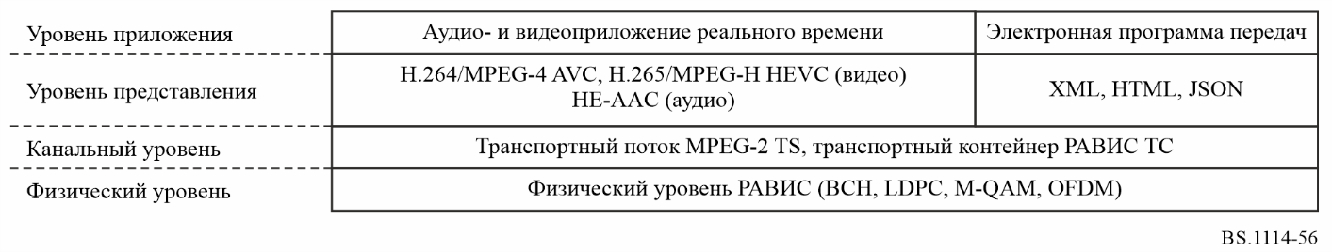

3 Основные технологии
Система обеспечивает три логических канала передачи данных. Помимо основного служебного канала, РАВИС предоставляет каналы передачи данных с повышенной надежностью – низкоскоростной канал (~12 кбит/с) и высоконадежный канал передачи данных (~5 кбит/с). Эти дополнительные каналы могут использоваться, например, для аварийного оповещения и т. п.
Система РАВИС обеспечивает различные уровни модуляции QAM и различные скорости канального кодирования в основном служебном канале, которые используются для достижения оптимального баланса между надежностью (помехоустойчивостью) и скоростью передачи данных.
Основной служебный канал предназначен для передачи видео- и аудиоданных. Максимальная скорость передачи данных в этом логическом канале составляет около 900 кбит/с. Низкоскоростной канал предназначен для передачи информации с повышенной надежностью, например для экстренного голосового оповещения. Скорость передачи данных составляет около 12 кбит/с. Высоконадежный канал передачи данных предназначен для передачи вспомогательных данных с высокой надежностью. Скорость передачи данных составляет около 5 кбит/с. Низкоскоростной и высоконадежный каналы передачи данных обеспечивают повышенную помехозащищенность и, следовательно, более широкое покрытие и более высокую стабильность приема по сравнению с основным служебным каналом.
Скорости передачи цифровых данных в одном радиоканале для всех комбинаций параметров модуляции и скоростей FEC приведены в таблице 49.
ТАБЛИЦА 49
Скорости передачи цифровых данных в системе РАВИС
Тип созвездия | Скорость FEC | Скорость потока данных (кбит/с)
Тип созвездия | Скорость FEC | Канал 100 кГц | Канал 200 кГц | Канал 250 кГц
QPSK | 1/2 | 80 | 160 | 200
QPSK | 2/3 | 100 | 210 | 270
QPSK | 3/4 | 120 | 240 | 300
16-QAM | 1/2 | 150 | 320 | 400
16-QAM | 2/3 | 210 | 420 | 530
16-QAM | 3/4 | 230 | 470 | 600
64-QAM | 1/2 | 230 | 470 | 600
64-QAM | 2/3 | 310 | 630 | 800
64-QAM | 3/4 | 350 | 710 | 900

В основном служебном канале может использоваться модуляционное созвездие QPSK, 16-QAM или 64-QAM и скорость помехоустойчивого кодирования (FEC) R= 1/2, 2/3 или 3/4. В низкоскоростном канале используется модуляционное созвездие QPSK и скорость помехоустойчивого кодирования R = 1/2. В высоконадежном канале используется модуляционное созвездие BPSK и скорость помехоустойчивого кодирования R = 1/2.
В мультиплексированный поток символов OFDM вставляются пилотные несущие и несущие с параметрами передачи сигнала (служебные несущие). Они обеспечивают синхронизацию, коррекцию искажений канала и передачу дополнительной информации (включая параметры модуляции и кодирования, доступность логических каналов передачи данных и т. д.) на стороне приема.
Уменьшение отношения пиковой мощности к средней мощности передаваемого сигнала не обязательно, но рекомендуется.
На рисунке 57 представлена функциональная блок-схема передающей части, а на рисунке 58 – функциональная блок-схема приемника РАВИС.
РИСУНОК 57
Функциональная блок-схема передатчика РАВИС
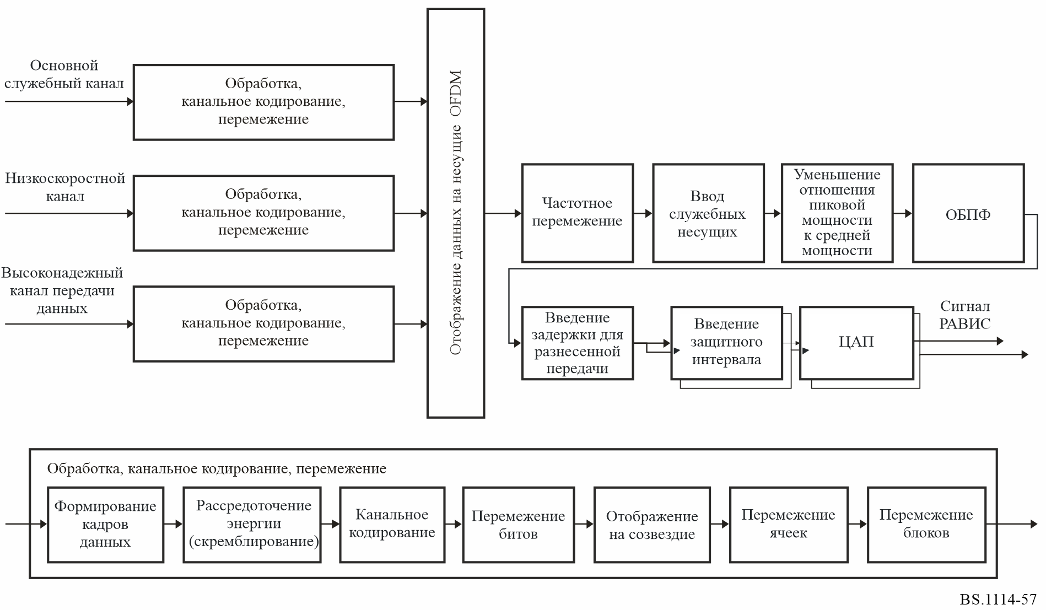
Рисунок 58
Функциональная блок-схема приемника РАВИС
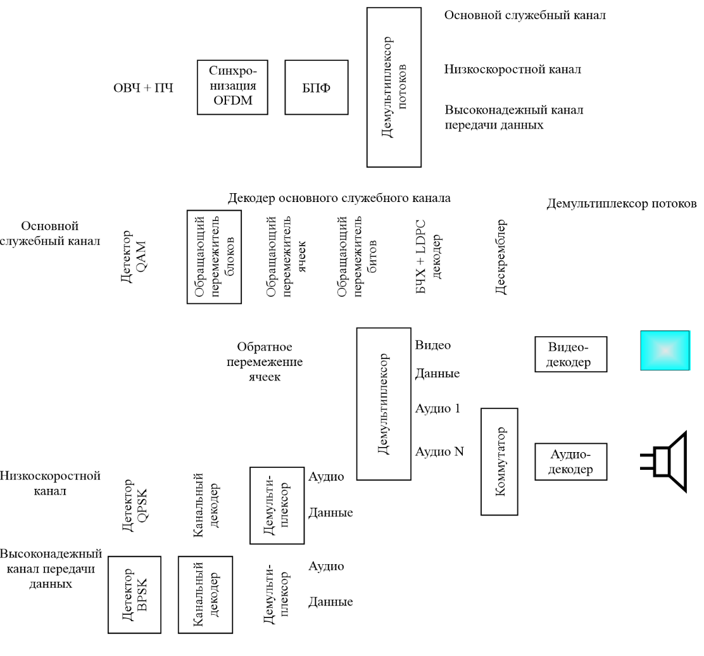
Выбранная полоса частот и выбранная концепция вещания имеют ряд преимуществ:
– возможность использования одночастотной и многочастотной сетей;
– трансляция нескольких высококачественных стереофонических звуковых программ или видеопотоков со звуковым сопровождением в городе с использованием единственного передатчика;
– возможность локализовать трансляцию одной программы, то есть использовать одну и ту же частоту для трансляции разных программ в разных городах.

4 Физический и канальный уровни
На физическом уровне схема канального кодирования и модуляции OFDM в системе РАВИС определяются как функциональный блок адаптации данных, получаемых от кодера источника, к характеристикам канала передачи. Потоки данных из всех логических каналов подвергаются следующим преобразованиям:
– формирование кадров данных;
– рассредоточение энергии кадра данных;
– внешнее кодирование (блочный код БЧХ);
– внутреннее кодирование (блочный код LDPC);
– перемежение битов;
– отображение битов на ячейки модуляционного созвездия;
– перемежение ячеек;
– перемежение блоков;
– отображение логических каналов данных на ячейки OFDM;
– частотное перемежение и ввод служебных несущих;
– уменьшение отношения пиковой мощности к средней мощности;
– ОБПФ;
– введение защитного интервала, формирование полного сигнала OFDM.
На канальном уровне кодированные данные источника могут мультиплексироваться с использованием различных форматов, включая пакеты фиксированной длины (в частности, ТП MPEG-2) и пакеты переменной длины (в частности, транспортный контейнер GSE или РАВИС) либо неструктурированный поток данных.

5 Показатели работы системы
Для оценки минимально необходимого отношения несущей к шуму (C/N)_{min} (для КОБ = 10⁻⁴ после канального декодера) для разных типов модуляции и скоростей кодирования основного служебного канала моделировались режимы приема сигнала РАВИС на стационарные, переносные и подвижные устройства с использованием моделей каналов из стандарта ЕТСИ ES 201 980 (Приложение B.2). Канал 7 (АБГШ) моделирует режим приема на стационарные устройства, канал 8 – на переносные устройства (в городе), а канал 11 – на устройства в движении (в холмистой местности). Результаты этих моделей для канала с шириной полосы 250 кГц приведены в таблице 50.
ТАБЛИЦА 50
Значения (C/N)_{min} для основного служебного канала РАВИС с шириной полосы 250 кГц
Модель канала/режим приема | (C/N)_{min} (дБ)
Модель канала/режим приема | QPSK |  |  | 16-QAM |  |  | 64-QAM
Модель канала/режим приема | R = 1/2 | R = 2/3 | R = 3/4 | R = 1/2 | R = 2/3 | R = 3/4 | R = 1/2 | R = 2/3 | R = 3/4
Канал 7  (АБГШ)/прием на стационарные устройства | 1,1 | 3,3 | 4,2 | 6,4 | 9,1 | 10,2 | 10,8 | 14,0 | 15,4
Канал 8  (город)/прием на портативные устройства | 6,4 | 9,4 | 11,5 | 12,5 | 14,9 | 17,0 | 16,2 | 19,4 | 22,0
Канал 11  (холмистая местность)/прием на устройства в движении | 5,5 | 8,6 | 9,8 | 10,4 | 13,2 | 15,6 | 14,7 | 17,9 | 20,5

6 Сводные данные по параметрам системы
В таблице 51 приведены характеристики системы РАВИС.
ТАБЛИЦА 51
Основные характеристики системы РАВИС
Характеристики | РАВИС
Режимы приема:  – на стационарные устройства  – на переносные устройства  – на карманные устройства  – на устройства в движении | +  +  +  +
Чистая скорость передачи данных | В зависимости от типа модуляции и скорости кодирования для разной ширины канала:  - 100 кГц – 75–341 кбит/с  - 200 кГц – 155–703 кбит/с  - 250 кГц – 196–888 кбит/с
Спектральная эффективность (бит/с/Гц) | 0,77–3,64
Одночастотные сети | Поддерживаются
Типы радиовещания:  – звуковое  – мультимедиа  – ТВ | +  +
Передача данных/виды услуг | Видео, звук, неподвижные изображения, презентации, данные по дорожному движению и т. д.
Диапазоны частот | Диапазоны I и II ОВЧ
Ширина полосы канала | a) 100 кГц b) 200 кГц c) 250 кГц
Используемая ширина полосы | a) 96,0 кГц b) 185,6 кГц c) 246,2 кГц
Число сегментов | 1
Число поднесущих на сегмент | a) 215 b) 439 c) 553
Интервал между поднесущими | 4000/9 Гц
Активная длительность символа | 2,25 мс
Длительность/относительная величина защитного интервала | 1/8
Длительность кадра | 103,78125 мс (41 символ OFDM)
Синхронизация по времени/частоте | Защитный интервал/пилотные несущие
Методы модуляции | QPSK, 16-QAM, 64-QAM
Внутренняя FEC | Код LDPC с приблизительными скоростями кодирования 1/2, 2/3, 3/4
Внутреннее перемежение | Перемежение битов, ячеек, временное и частотное перемежение
Внешняя FEC | БЧХ (n, k, t); n, k зависят от ширины полосы канала, скорости кодирования LDPC; способность коррекции ошибок t = 10 ошибок (для основного служебного канала)
Внешнее перемежение | –
Перемешивание данных/  рассредоточение энергии | 16-битовая ДПСП
Иерархическая передача | –
Сигнализация параметров передачи | Четыре поднесущих на символ OFDM, 41 бит на кадр OFDM

______________

Режимы, реализованные в наборе микросхем для передачи в пределах той же полосы и по тому же каналу (IBOC) (цифровая система C), не обеспечивают работу в автомобиле на частотах выше 230 МГц.
150 мкс соответствуют расстоянию распространения 45 км.
Станции, синхронизированные c GPS, относятся к уровню I – средства передачи, синхронизированные c GPS.
Уровень II – средства передачи, не синхронизированные c GPS.

